TRƯỜNG ĐẠI HỌC QUỐC TẾ HỒNG BÀNG
KHOA KĨ THUẬT – CÔNG NGHỆ
_oOo_



KHÓA LUẬN TỐT NGHIỆP

XÂY DỰNG ỨNG DỤNG
HỖ TRỢ CHUYỂN ĐỔI NGÔN NGỮ TỰ NHIÊN
SANG NGÔN NGỮ TRUY VẤN DQL
DỰA TRÊN MÔ HÌNH NGÔN NGỮ LỚN

Sinh viên thực hiện : Phan Thành Đạt
Mã số sinh viên : 2111110350
Giảng viên hướng dẫn : ThS. Mai Trung Thành

THÀNH PHỐ HỒ CHÍ MINH, NĂM 2025

TRƯỜNG ĐẠI HỌC QUỐC TẾ HỒNG BÀNG
KHOA KĨ THUẬT – CÔNG NGHỆ
_oOo_



KHÓA LUẬN TỐT NGHIỆP

XÂY DỰNG ỨNG DỤNG
HỖ TRỢ CHUYỂN ĐỔI NGÔN NGỮ TỰ NHIÊN
SANG NGÔN NGỮ TRUY VẤN DQL
DỰA TRÊN MÔ HÌNH NGÔN NGỮ LỚN

Sinh viên thực hiện : Phan Thành Đạt
Mã số sinh viên : 2111110350
Giảng viên hướng dẫn : ThS. Mai Trung Thành

THÀNH PHỐ HỒ CHÍ MINH, NĂM 2025

TRƯỜNG ĐẠI HỌC QUỐC TẾ HỒNG BÀNG
KHOA CÔNG NGHỆ - KĨ THUẬT
_oOo_

ĐỀ CƯƠNG VIẾT KHÓA LUẬN TỐT NGHIỆP

Họ và tên sinh viên: Phan Thành Đạt MSSV: 2111110350
LỚP: TH21DH-CN2 Khóa: DHCQK2021
Hệ đào tạo: Chính quy
Ngành/Chuyên ngành: Công nghệ thông tin/ Trí tuệ nhân tạo & Khoa học dữ liệu
Thời gian làm khóa luận tốt nghiệp từ ngày: 20/01/2025 đến 01/04/2025
Tên khóa luận: Xây dựng ứng dụng hỗ trợ chuyển đổi ngôn ngữ tự nhiên sang ngôn ngữ truy vấn DQL dựa trên mô hình ngôn ngữ lớn.
Đề cương viết khóa luận:
Chương 1: Tổng quan đề tài
Chương 2: Cơ sở lý thuyết
Chương 3: Huấn luyện mô hình
Chương 4: Xây dụng hệ thống
Chương 5: Kết luận và hướng phát triển
Giáo viên hướng dẫn Sinh viên làm khoá luận
(ký và ghi rõ họ tên) (ký và ghi rõ họ tên)

TRƯỜNG ĐẠI HỌC QUỐC TẾ HỒNG BÀNG
KHOA CÔNG NGHỆ - KĨ THUẬT
_oOo_

PHIẾU GIAO NHIỆM VỤ
KHOÁ LUẬN TỐT NGHIỆP
Lớp: TH21DH-CN2 Khóa: DHCQK2021 Hệ đào tạo: Chính quy
Làm khóa luận tại: Trường Đại Học Quốc Tế Hồng Bàng
Thời gian làm khóa luận: Từ ngày: 20/01/2025 Đến ngày: 01/04/2025
Sinh viên: Phan Thành Đạt MSSV: 2111110350
Số điện thoại hoặc email: 0816063385 – datpt2110350@student.hiu.vn
Địa chỉ liên lạc khi cần thiết: 60 Ung Văn Khiêm, Phường 25, Bình Thạnh
Giáo viên hướng dẫn: ThS. Mai Trung Thành
Số điện thoại: 0989680779
E-mail của thầy: thanhmt@hiu.vn
Nội dung và yêu cầu khi làm khóa luận:
- Hàng tuần báo cáo công việc đó làm và kế hoạch làm trong tuần tới
- Thời gian và địa điểm làm việc: Phòng 14.8, Trường Đại Học Quốc Tế Hồng Bàng 215 Điện Biên Phủ, P.15, Bình Thành, TP.HCM. Thứ 7 hàng tuần
- Đề tài tốt nghiệp và các yêu cầu về chuyên môn: Đề tài nghiên cứu, xây dựng ứng dụng chuyển đổi ngôn ngữ tự nhiên sang ngôn ngữ truy vấn DQL dựa trên mô hình ngôn ngữ lớn.
Thành Phố Hồ Chí Minh, ngày tháng năm 2025
Giáo viên hướng dẫn
(ký và ghi rõ họ tên)

BẢN NHẬN XÉT KHOÁ LUẬN
TỐT NGHIỆP ĐẠI HỌC

Tên đề tài: Xây dựng ứng dụng hỗ trợ chuyển đổi ngôn ngữ tự nhiên sang ngôn ngữ truy vấn DQL dựa trên mô hình ngôn ngữ lớn.
Sinh viên thực hiện: Phan Thành Đạt MSSV: 2111110350
Lớp: TH21DH-CN2 Khóa: DHCQK2021
Ngành/chuyên ngành: Công nghệ thông tin
Nội dung nhận xét:
- Bố cục đồ án, phương pháp trình bày.
- Cơ sở lý luận.
- Tính thực tiễn và khả năng ứng dụng của đồ án.
- Các hướng nghiên cứu của đề tài có thể tiếp tục phát triển cao hơn.
- Kết quả: Đạt ở mức nào? (hoặc không đạt), cho phép hay không cho phép bảo vệ trước HĐ bảo vệ đồ án, không cho điểm vào trang nhận xét.

TP. HCM, ngày… tháng … năm 2025
Giáo viên hướng dẫn/phản biện
(ký và ghi rõ họ tên)
TRƯỜNG DH QUỐC TẾ HỒNG BÀNG  KHOA CÔNG NGHỆ - KĨ THUẬT  _oOo_ | CỘNG HÒA XÃ HỘI CHỦ NGHĨA VIỆT NAM  Độc lập – Tự do – Hạnh phúc  _oOo_

BIÊN BẢN HỘI ĐỒNG CHẤM KHÓA LUẬN TỐT NGHIỆP
Tp. HCM, ngày … tháng … năm 2025
- Thành phần hội đồng:

- Nội dung:
- Thời gian bắt đầu thời gian kết thúc
- Tóm tắt phần trình bày của sinh viên:

- Các câu hỏi của phản biện:

Trả lời của sinh viên: (ghi lại ngắn gọn)

- Các câu hỏi của các thành viên Hội đồng:

Trả lời của sinh viên: (ghi lại ngắn gọn)

- Đánh giá hội đồng đối với sinh viên:

- Kết quả chấm điểm của hội đồng: điểm (bằng chữ)
- Kết quả bảo vệ cuối cùng của sinh viên: điểm (bằng chữ)
(tính theo công thức ở c) mục 6.)
- Chủ tịch  (ký và ghi rõ họ tên) | - UV. Phản biện  (ký và ghi rõ họ tên) | - UV. Thư ký  (ký và ghi rõ họ tên)

LỜI CẢM ƠN
Em xin bày tỏ lòng cảm ơn sâu sắc đến thầy Mai Trung Thành, người đã tận tình hướng dẫn, giúp đỡ và đóng góp ý kiến trong suốt quá trình em thực hiện và hoàn thành đề tài này. Sự tận tâm và tâm huyết của thầy đã truyền cảm hứng và hỗ trợ em vượt qua những khó khăn trong quá trình nghiên cứu và học tập.
Em cũng xin chân thành cảm ơn quý thầy cô tại trường Đại học Quốc tế Hồng Bàng, đặc biệt là các thầy cô trong Khoa Công Nghệ Thông Tin, những người đã luôn tận tâm giảng dạy và chia sẻ kiến thức quý báu, tạo nền tảng vững chắc để em hoàn thành tốt khóa học.
Bên cạnh đó, em xin gửi lời cảm ơn chân thành đến Ban Giám Hiệu trường Đại học Quốc tế Hồng Bàng đã tạo mọi điều kiện thuận lợi để em có thể học tập và nghiên cứu trong suốt thời gian qua.
Dù đã nỗ lực hết mình để hoàn thiện đề tài với tất cả khả năng và tâm huyết, nhưng chắc chắn vẫn còn những thiếu sót. Em rất mong nhận được những ý kiến đóng góp quý báu từ thầy cô và các bạn để em có thể rút kinh nghiệm và hoàn thiện hơn trong tương lai.
Em xin chân thành cảm ơn.

TP.HCM, Tháng 4 Năm 2025
Sinh viên thực hiện
Phan Thành Đạt

TRANG CAM KẾT
Em xin cam kết báo cáo này được hoàn thành dựa trên các kết quả nghiên cứu của em và các kết quả nghiên cứu này chưa được dùng cho bất cứ báo cáo cùng cấp nào khác.

TP.HCM, Tháng 4 Năm 2025
Sinh viên thực hiện
Phan Thành Đạt

NHẬN XÉT CỦA GIẢNG VIÊN HƯỚNG DẪN

TP.HCM, Tháng 4 Năm 2025
Giảng viên hướng dẫn

NHẬN XÉT CỦA GIẢNG VIÊN PHẢN BIỆN

TP.HCM, Tháng 4 Năm 2025
Giảng viên phản biện

MỤC LỤC

ĐỀ CƯƠNG VIẾT KHÓA LUẬN TỐT NGHIỆP i
PHIẾU GIAO NHIỆM VỤ ii
BẢN NHẬN XÉT KHOÁ LUẬN TỐT NGHIỆP ĐẠI HỌC iii
LỜI CẢM ƠN i
TRANG CAM KẾT ii
NHẬN XÉT CỦA GIẢNG VIÊN HƯỚNG DẪN iii
NHẬN XÉT CỦA GIẢNG VIÊN PHẢN BIỆN iv
MỤC LỤC v
DANH MỤC HÌNH ix
DANH MỤC BẢNG BIỂU xi
DANH MỤC THUẬT NGỮ VIẾT TẮT xii
CHƯƠNG 1: TỔNG QUAN ĐỀ TÀI 1
1.1. Mở đầu 1
1.2. Lý do chọn đề tài 2
1.3. Mục tiêu và phạm vi của đề tài 3
1.3.1. Mục tiêu chung 3
1.3.2. Mục tiêu cụ thể và phương pháp sử dụng 3
1.3.3. Phạm vi của đề tài 4
1.4. Tóm tắt khóa luận 5
1.5. Các công nghệ sử dụng 5
1.6. Cấu trúc khóa luận 7
CHƯƠNG 2: CƠ SỞ LÝ THUYẾT 9
2.1. Bài toán chuyển đổi ngôn ngữ tự nhiên sang ngôn ngữ truy vấn DQL (Text-to-DQL) 9
2.1.1. Tổng quan về bài toán Text–to-DQL 9
2.1.2. Các phương pháp cổ điển trong bài toán Text-to-DQL 10
2.1.3. Các phương pháp dựa trên học sâu (Deep Learning) 10
2.1.4. Mô hình ngô ngữ lớn và phương pháp Seq2Seq trong bài toán Text-to-DQL 12
2.1.5. Các thách thức hiện tại 14
2.2. Cơ sở lý thuyết 14
2.2.1. Kiến trúc Transformer của các mô hình ngôn ngữ lớn (Large Language Models) 14
2.2.2. Các kiến trúc nổi bật được phát triển dựa trên kiến trúc Transformer 22
2.2.3. Quá trình huấn luyện cơ bản của các mô hình ngôn ngữ lớn 24
2.2.4. Các kỹ thuật tinh chỉnh (Fine-Tuning) cho bài toán Text-to-DQL 28
2.2.5. Prompt engineering trong bài toán Text-to-DQL 30
2.2.6. Tinh chỉnh có giám sát (Supervised Fine-Tuning) trong bài toán Text-to-DQL 31
2.2.7. Phương pháp tối ưu hóa tinh chỉnh mô hình ngôn ngữ lớn PEFT (Parameter-Efficient Fine-Tuning) 32
2.2.8. Mô hình ngôn ngữ lớn Qwen 35
2.3. Nền tảng phát triển 38
2.3.1. LM Studio 38
2.3.2. React 39
2.3.3. Flask 40
2.3.4. SQL Server 41
CHƯƠNG 3: HUẤN LUYỆN MÔ HÌNH 43
3.1. Bộ dữ liệu Spider 43
3.1.1. Lý do chọn bộ dữ liệu Spider 44
3.1.2. Các lĩnh vực trong tập dữ liệu Spider 45
3.1.3. Cấu trúc dữ liệu của bộ dữ liệu Spider 46
3.1.4. Phân chia độ khó trong tập dữ liệu Spider 48
3.1.5. Những thay đổi được áp dụng với bộ dữ liệu Spider để sử dụng cho đề tài 50
3.2. Thực hiện tinh chỉnh mô hình trên bộ dữ liệu Spider đã xử lý 52
3.2.1. Xử lý dữ liệu và chuẩn bị dataset 52
3.2.2. Xây dựng Prompt và định dạng dữ liệu 53
3.2.3. Khởi tạo và huấn luyện mô hình 54
3.2.4. Đánh giá mô hình 55
CHƯƠNG 4: XÂY DỰNG HỆ THỐNG 62
4.1. Tổng quan hệ thống 62
4.1.1. Yêu cầu chức năng 62
4.1.2. Yêu cầu phi chức năng 63
4.2. Thiết kế hệ thống 64
4.2.1. Sơ đồ Flowchart chức năng Text-to-DQL 64
4.2.2. Sơ đồ Use case 65
4.2.3. Đặc tả Use case 66
4.2.4. Thiết kế cơ sở dữ liệu 72
4.2.5. Kiến trúc hệ thống 75
4.3. Thiết kế giao diện 77
4.3.1. Giao diện trang chủ 77
4.3.2. Giao diện đăng ký 78
4.3.3. Giao diện đăng nhập 78
4.3.4. Giao diện xem thông tin người dùng và lịch sử truy vấn 79
4.3.5. Giao diện báo cáo truy vấn 79
4.3.6. Giao diện quản lý người dùng 80
4.3.7. Giao diện quản lý truy vấn 80
4.3.8. Giao diện quản lý truy vấn bị báo cáo 81
4.4. Triển khai mô hình Qwen2.5 7B đã được tinh chỉnh trên LM Studio 81
4.5. Thử nghiệm và đánh giá kết quả 82
4.5.1. Thử nghiệm truy vấn DQL 82
4.5.2. Nhận xét kết quả thử nghiệm 94
CHƯƠNG 5: KẾT LUẬN & HƯỚNG PHÁT TRIỂN 96
5.1. Đánh giá kết quả đạt được 96
5.2. Hạn chế và thách thức 97
5.3. Hướng phát triển trong tương lai 97
TÀI LIỆU THAM KHẢO 99

DANH MỤC HÌNH
Hình 1-1: Bảng xếp hạng hệ quản trị cơ sở dữ liệu được sử dụng nhiều nhất đến tháng 4 năm 2025 bởi DB-Engines 2
Hình 2-1. Bảng xếp hạng các mô hình trên tập dữ liệu Spider 13
Hình 2-2: Kiến trúc Transformer 15
Hình 2-3: Minh họa cơ chế Self-Attention trong kiến trúc Transformer 17
Hình 2-4: Kiến trúc của BERT 23
Hình 2-5: Kiến trúc của GPT 23
Hình 2-6: LM Studio 38
Hình 2-7: React 39
Hình 2-8: Flask 40
Hình 2-9: Microsoft SQL Server 41
Hình 3-1: Bộ dữ liệu Spider trong lĩnh vực Text-to-SQL 43
Hình 4-1: Sơ đồ Flowchart chức năng Text-to-DQL 64
Hình 4-2: Sơ đồ Use case ứng dụng chuyển đổi ngôn ngữ tự nhiên sang ngôn ngữ truy vấn DQL 65
Hình 4-3. Class Diagram 72
Hình 4-4. Database Diagram 73
Hình 4-5: Sơ đồ kiến trúc hệ thống 76
Hình 4-6: Giao diện trang chủ chưa đăng nhập 77
Hình 4-7: Giao diện trang chủ sau khi đăng nhập 77
Hình 4-8: Giao diện đăng ký tài khoản 78
Hình 4-9: Giao diện đăng nhập tài khoản 78
Hình 4-10: Giao diện hồ sơ người dùng 79
Hình 4-11: Giao diện báo cáo truy vấn 79
Hình 4-12: Giao diện quản lý người dùng 80
Hình 4-13: Giao diện quản lý truy vấn 80
Hình 4-14: Giao diện quản lý truy vấn bị báo cáo 81
Hình 4-15: Tải mô hình lên LM Studio 81
Hình 4-16: Chạy mô hình trên LM Studio Server 82
Hình 4-17: Cấu trúc cơ sở dữ liệu flight 84
Hình 4-18: Cấu trúc cơ sở dữ liệu concert_singer 84
Hình 4-19: Cấu trúc cơ sở dữ liệu pet 85

DANH MỤC BẢNG BIỂU
Bảng 2-1: So sánh mô hình ngôn ngữ lớn Qwen2.5, GPT3.5 và Llama2. 36
Bảng 3-1: Cấu trúc dữ liệu của bộ dữ liệu Spider 46
Bảng 3-2: Các siêu tham số của mô hình 55
Bảng 3-3: Kết quả đánh giá mô hình trên bộ dữ liệu kiểm tra (test) của Spider bằng phương pháp EM và EX 57
Bảng 3-4: Kết quả đánh giá mô hình bằng Partial Matching Accuracy 57
Bảng 3-5: Kết quả đánh giá mô hình bằng Partial Matching Recall 58
Bảng 3-6: Kết quả đánh giá mô hình bằng Partial Matching F1 58
Bảng 3-7: So sánh mô hình Qwen 2.5 7B đã được tinh chỉnh trên bộ dữ liệu Spider và mô hình gốc bằng phương pháp EX và EM 60
Bảng 3-8: So sánh mô hình Qwen2.5 7B đã tinh chỉnh và các mô hình chuyên lập trình khác 61
Bảng 4-1: Đặc tả Use case đăng ký 66
Bảng 4-2: Đặc tả Use case đăng nhập 67
Bảng 4-3: Đặc tả Use case quản lý tài khoản 67
Bảng 4-4: Đặc tả Use case chỉnh sửa quyền hạn tài khoản 68
Bảng 4-5: Đặc tả Use case xoá tài khoản 68
Bảng 4-6: Đặc tả Use case truy vấn câu hỏi 69
Bảng 4-7: Đặc tả Use case quản lý lịch sử truy vấn 69
Bảng 4-8: Đặc tả Use case xoá truy vấn 70
Bảng 4-9: Đặc tả Use case báo cáo truy vấn 70
Bảng 4-10: Tổng kết các đặc tả Use case 71
Bảng 4-11: Bảng Users 74
Bảng 4-12: Bảng Queries 74
Bảng 4-13: Bảng Query Report 75

DANH MỤC THUẬT NGỮ VIẾT TẮT
STT | Ký hiệu chữ viết tắt | Chữ viết đầy đủ
1 | DQL | Data Query Language
2 | SQL | Structured Query Language
3 | DBMS | Database Management Systems
4 | AI | Artificial Intelligence
5 | LLM | Large Language Models
6 | NLP | Natural Language Processing
7 | PEFT | Parameter-Efficient Fine-Tuning
8 | LoRA | Low-Rank Adaptation
9 | Seq2Seq | Sequence-to-Sequence
10 | GPT | Generative Pre-trained Transformer
11 | BERT | Bidirectional Encoder Representations from Transformers
12 | API | Application Programming Interface
13 | EM | Exact Matching without Values
14 | EX | Execution Accuracy

TỔNG QUAN ĐỀ TÀI

Mở đầu
Trong những năm gần đây, trí tuệ nhân tạo (Artificial Intelligence) đã có những bước tiến vượt bậc, trở thành công nghệ cốt lõi trong nhiều lĩnh vực như y tế, giáo dục, tài chính, và đặc biệt là xử lý ngôn ngữ tự nhiên (Natural Language Processing - NLP). Sự phát triển mạnh mẽ của các mô hình học sâu (Deep Learning) và xử lý dữ liệu lớn (Big Data) đã giúp AI có thể hiểu và tạo ra văn bản giống con người một cách chính xác hơn bao giờ hết.
Cùng với đó, nhu cầu truy vấn và khai thác dữ liệu ngày càng gia tăng trong các hệ thống quản lý dữ liệu (Database Management Systems - DBMS). SQL (Structured Query Language) là ngôn ngữ tiêu chuẩn để truy vấn và thao tác dữ liệu trong các hệ thống này, tuy nhiên, không phải ai cũng có kiến thức lập trình hay hiểu biết sâu về cú pháp SQL. Điều này đã tạo ra nhu cầu về một giải pháp giúp người dùng có thể truy vấn dữ liệu dễ dàng hơn thông qua ngôn ngữ tự nhiên.
Việc ứng dụng AI vào quá trình chuyển đổi từ ngôn ngữ tự nhiên (Natural Language) sang ngôn ngữ truy vấn SQL đã mở ra nhiều cơ hội trong việc tối ưu hóa truy vấn dữ liệu. Sự phát triển của các mô hình ngôn ngữ lớn (Large Language Models - LLMs) trong vài năm gần đây đã tạo ra bước đột phá quan trọng trong khả năng "hiểu" ngữ cảnh và ngữ nghĩa của câu hỏi. Những mô hình ngôn ngữ lớn như ChatGPT, Claude và Qwen không chỉ có khả năng phân tích cú pháp (syntax) mà còn nắm bắt được ngữ nghĩa (semantics) của câu hỏi, giúp việc chuyển đổi từ ngôn ngữ tự nhiên sang DQL trở nên chính xác hơn, phù hợp với yêu cầu của người dùng.
Việc triển khai các giải pháp chuyển đổi từ ngôn ngữ tự nhiên sang DQL không chỉ mang lại lợi ích về mặt kỹ thuật mà còn có ý nghĩa to lớn về mặt xã hội và kinh tế. Giúp cho phép người dùng không chuyên về công nghệ có thể khai thác giá trị từ dữ liệu một cách dễ dàng hơn. Điều này đặc biệt quan trọng trong kỷ nguyên số hóa hiện nay, khi dữ liệu được xem là tài sản quý giá và khả năng phân tích dữ liệu trở thành lợi thế cạnh tranh then chốt của các tổ chức.

Lý do chọn đề tài
Trong bối cảnh phát triển mạnh mẽ của công nghệ thông tin, các hệ quản trị cơ sở dữ liệu đang đóng vai trò ngày càng thiết yếu trong việc lưu trữ và xử lý khối lượng thông tin khổng lồ. Theo thống kê từ trang DB-Engines đến tháng 4 năm 2025, các hệ quản trị cơ sở dữ liệu quan hệ như Oracle, MySQL và Microsoft SQL Server vẫn chiếm vị trí hàng đầu về mức độ phổ biến và sử dụng. Sự phát triển này đi kèm với việc tạo ra một lượng dữ liệu đồ sộ cần được truy xuất và khai thác hiệu quả.
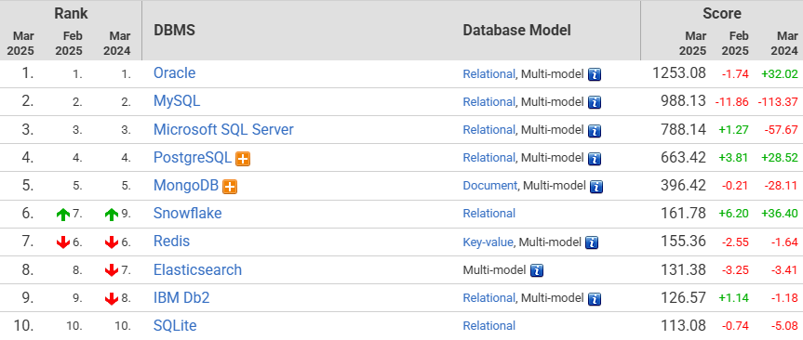
Hình 1-1: Bảng xếp hạng hệ quản trị cơ sở dữ liệu được sử dụng nhiều nhất đến tháng 4 năm 2025 bởi DB-Engines
Tuy nhiên, để truy cập và khai thác thông tin từ các cơ sở dữ liệu này, người dùng cần phải nắm vững ngôn ngữ truy vấn chuyên biệt (SQL). Đây là rào cản lớn đối với những người dùng không có nền tảng kỹ thuật hoặc chuyên môn về công nghệ thông tin. Họ gặp khó khăn trong việc diễn đạt nhu cầu thông tin của mình bằng cú pháp DQL chính xác và phức tạp.
Vì thế, nhu cầu về một cơ chế chuyển đổi tự động từ câu hỏi ngôn ngữ tự nhiên sang câu lệnh DQL trở nên cấp thiết, đặc biệt trong các ứng dụng như hệ thống trợ lý ảo, chatbot, và các hệ thống hỏi đáp. Đây là bài toán chuyển đổi ngôn ngữ tự nhiên sang ngôn ngữ truy vấn DQL (Text-to-DQL), một dạng cụ thể của bài toán phân tích ngữ nghĩa (Semantic Parsing) trong lĩnh vực xử lý ngôn ngữ tự nhiên.

Mục tiêu và phạm vi của đề tài

Mục tiêu chung
Mục tiêu chung của đề tài này là xây dựng một ứng dụng chuyển đổi ngôn ngữ tự nhiên sang ngôn ngữ truy vấn DQL dựa trên kỹ thuật tinh chỉnh (fine-tuning) mô hình ngôn ngữ lớn (Large Language Model) đã được huấn luyện trước (pre-trained model).
Đề tài "Xây dựng ứng dụng hỗ trợ chuyển đổi ngôn ngữ tự nhiên sang ngôn ngữ truy vấn DQL dựa trên mô hình ngôn ngữ lớn" được thực hiện nhằm phát triển một hệ thống hỗ trợ người dùng truy vấn cơ sở dữ liệu. Hệ thống này sẽ sử dụng kỹ thuật fine-tuning mô hình Qwen 2.5 7B trên tập dữ liệu Spider [1]. Bằng cách khai thác sức mạnh của mô hình ngôn ngữ lớn (Large Language Model) và dữ liệu huấn luyện chuyên biệt, hệ thống hướng đến việc tối ưu hóa khả năng truy xuất thông tin trong các hệ thống quản lý dữ liệu, giúp người dùng dễ dàng tương tác với cơ sở dữ liệu.

Mục tiêu cụ thể và phương pháp sử dụng
- Xây dựng bộ dữ liệu câu truy vấn DQL
  - Đề tài sử dụng bộ dữ liệu Spider [1] để tinh chỉnh mô hình ngôn ngữ lớn. Bộ dữ liệu Spider là một tập dữ liệu chuẩn trong lĩnh vực nghiên cứu chuyển đổi ngôn ngữ tự nhiên sang ngôn ngữ truy vấn DQL (Text-to-DQL).
- Thực hiện tinh chỉnh (fine-tuning) cho mô hình ngôn ngữ lớn Qwen 2.5
  - Sử dụng phương pháp tinh chỉnh mô hình ngôn ngữ lớn Qwen 2.5 thông qua phương pháp học có giám sát (supervised learning) trên bộ dữ liệu Spider.
  - Áp dụng các kỹ thuật Parameter-Efficient Fine-Tuning (PEFT) [2] trong việc tinh chỉnh mô hình, cụ thể là kỹ thuật Low-Rank Adaptation (LoRA) [3] để tối ưu hóa quá trình huấn luyện.
  - Fine-tuning sẽ chú trọng vào khả năng hiểu cấu trúc cơ sở dữ liệu của mô hình, thông qua việc biểu diễn lược đồ cơ sở dữ liệu (database schema) và mối quan hệ giữa các bảng.

- Đánh giá mô hình Qwen2.5 đã được tinh chỉnh
  - Đo lường độ chính xác của mô hình trong việc tạo ra các câu truy vấn DQL phù hợp với yêu cầu ngôn ngữ tự nhiên, thông qua các chỉ số như Exact Match, Execution Accuracy và Partial Matching.
  - Sử dụng phương pháp đánh giá chính xác Exact Matching without Values (EM), phương pháp đánh giá độ chính xác khi thực thi câu lệnh Execution Accuracy (EX) và phương pháp Partial Matching (so khớp từng phần) để đo lường khả năng tạo ra câu truy vấn DQL của mô hình.
- Xây dựng ứng dụng chuyển đổi ngôn ngữ tự nhiên sang ngôn ngữ DQL
  - Phát triển một ứng dụng chuyển đổi ngôn ngữ tự nhiên sang ngôn ngữ truy vấn DQL giao diện người dùng đơn giản, dễ sự dụng.
  - Tạo ra một trải nghiệm người dùng mượt mà, giúp người dùng có thể tương tác với ứng dụng một cách thuận tiện và nhanh chóng.

Phạm vi của đề tài
Đề tài tập trung tìm hiểu bài toán chuyển đổi từ ngôn ngữ tự nhiên sang ngôn ngữ truy vấn DQL (Text–to–DQL ). Phạm vi nghiên cứu được giới hạn như sau:
  - Về nội dung: Tìm hiểu bài toán chuyển đổi ngôn ngữ tự nhiên sang câu truy vấn DQL. Đề tài tập trung vào việc fine-tuning mô hình ngôn ngữ lớn Qwen 2.5 7B trên bộ dữ liệu Spider [1] để nâng cao khả năng hiểu lược đồ cơ sở dữ liệu và sinh ra câu truy vấn DQL phù hợp.
  - Về công nghệ: Hệ thống đề xuất sẽ ứng dụng các kỹ thuật xử lý ngôn ngữ tự nhiên hiện đại, đặc biệt là việc sử dụng mô hình ngôn ngữ lớn Qwen 2.5 7B làm nền tảng. Phạm vi công nghệ bao gồm việc sử dụng các kỹ thuật tinh chỉnh (fine-tuning) như Parameter-Efficient Fine-Tuning (PEFT) [2] và Low-Rank Adaptation (LoRA) [3] để tối ưu hóa quá trình huấn luyện. Về mặt triển khai, đề tài giới hạn trong việc phát triển một ứng dụng web đơn giản sử dụng Flask, cho phép người dùng nhập câu hỏi bằng ngôn ngữ tự nhiên và lược đồ cơ sở dữ liệu, nhận kết quả là câu truy vấn DQL được sinh ra. Đề tài không bao gồm việc tích hợp với các hệ thống quản lý cơ sở dữ liệu cụ thể.
  - Về dữ liệu: Phạm vi dữ liệu của đề tài giới hạn trong bộ dữ liệu Spider ngôn ngữ tiếng anh, một tập dữ liệu chuẩn cho bài toán Text-to-DQL thuộc nhóm nghiên cứu trường đại học Yale, bộ dữ liệu cũng được sử dụng như một chuẩn mực để đánh giá các mô hình ngôn ngữ lớn trong tác vụ chuyển đổi ngôn ngữ tự nhiên sang ngôn ngữ truy vấn DQL (Text-to-DQL), bộ dữ liệu Spider bao gồm 10.181 câu hỏi bằng ngôn ngữ tự nhiên và 5.693 câu lệnh DQL tương ứng trên 200 cơ sở dữ liệu thuộc 138 miền tri thức khác nhau.

Tóm tắt khóa luận
Khóa luận này nghiên cứu ứng dụng chuyển đổi từ ngôn ngữ tự nhiên sang ngôn ngữ truy vấn DQL thông qua việc thu thập và phân tích bộ dữ liệu Spider với đặc điểm đa dạng về miền tri thức, tiến hành fine-tuning mô hình Qwen bằng các kỹ thuật PEFT [2] và LoRA [3] nhằm tối ưu hóa quá trình huấn luyện và tăng cường khả năng hiểu cấu trúc cơ sở dữ liệu, đồng thời đánh giá toàn diện hiệu suất của mô hình đã tinh chỉnh dựa trên phương pháp Exact Matching without Values và Execution Accuracy, phân tích chi tiết theo các mức độ khó, hướng đến mục tiêu phát triển một hệ thống hiệu quả giúp người dùng không chuyên truy cập thông tin từ cơ sở dữ liệu bằng ngôn ngữ tự nhiên.

Các công nghệ sử dụng
Đề tài chuyển đổi từ ngôn ngữ tự nhiên sang ngôn ngữ truy vấn DQL, nhiều công nghệ đã được áp dụng để huấn luyện, đánh giá và triển khai mô hình. Dưới đây là các công nghệ chính:
- Mô hình ngôn ngữ lớn (Large Language Model)
Qwen: Là một loạt các mô hình ngôn ngữ lớn được phát triển bởi Alibaba Cloud, Qwen có khả năng hiểu và phân tích ngôn ngữ tự nhiên, hỗ trợ nhiều ngôn ngữ và có khả năng thực hiện các tác vụ như tạo văn bản, hiểu hình ảnh và âm thanh.
- Nền tảng huấn luyện mô hình Qwen2.5-7B
Google Colab: Google Colaboratory là một nền tảng dựa trên trình duyệt miễn phí cho phép bạn viết và thực thi mã Python mà không cần thiết lập bất kỳ cấu hình nào trên máy tính cá nhân. Đây là một công cụ cực kỳ hữu ích cho nghiên cứu, học tập và phát triển trong lĩnh vực khoa học dữ liệu, trí tuệ nhân tạo và máy học. Trong đề tài này, Google Colab được sử dụng để:
  - Fine-tuning mô hình Qwen2.5-7B: Điều chỉnh mô hình pre-trained Qwen2.5-7B trên tập dữ liệu Spider.
  - Xử lý dữ liệu: Tiền xử lý và chuẩn bị dữ liệu huấn luyện, kiểm tra tính tương thích giữa đầu vào và đầu ra.
  - Thử nghiệm mô hình: Chạy thử nghiệm mô hình trên tập dữ liệu Spider và đánh giá kết quả bằng các phương pháp như Execution Accuracy và Exact Match.
- Thư viện và framework Machine Learning
Một số thư viện quan trọng hỗ trợ huấn luyện và triển khai mô hình:
  - PyTorch: PyTorch là một framework học sâu mã nguồn mở được phát triển bởi Facebook (nay là Meta). Nó cung cấp một giao diện linh hoạt, hỗ trợ tính toán tensor, GPU acceleration và tối ưu hóa mô hình deep learning.
  - Transformers: Là thư viện do Hugging Face phát triển, cung cấp các mô hình tiên tiến dựa trên kiến trúc Transformer [4] như BERT, GPT, T5, Qwen, v.v. Tích hợp dễ dàng với PyTorch và TensorFlow, huấn luyện và sử dụng các mô hình ngôn ngữ lớn (LLMs).
  - Pandas: Pandas là một thư viện phân tích dữ liệu mạnh mẽ trong Python, hỗ trợ làm việc với dữ liệu dạng bảng (DataFrame) và xử lý dữ liệu hiệu quả.
  - Numpy: Là một thư viện toán học mạnh mẽ trong Python, cung cấp các cấu trúc dữ liệu mảng (array) và phép toán ma trận hiệu quả.
  - Sqlparse: Là một thư viện giúp phân tích, định dạng và kiểm tra cú pháp SQL mà không cần thực thi truy vấn.
  - Unsloth: Là thư viện tối ưu hóa cho việc fine-tuning các mô hình ngôn ngữ lớn dựa trên PyTorch.
  - PEFT (Parameter-Efficient Fine-Tuning): PEFT [2] là một framework hỗ trợ fine-tuning mô hình ngôn ngữ lớn theo hướng tiết kiệm tài nguyên, giúp giảm số lượng tham số cần điều chỉnh khi fine-tune các mô hình lớn như LLaMA, T5, GPT, Qwen.
- Công cụ chạy mô hình ngôn ngữ lớn cục bộ
LM Studio: LM Studio là một ứng dụng desktop mạnh mẽ được thiết kế để tạo điều kiện cho việc tải, chạy và tương tác với các mô hình ngôn ngữ lớn (Large Language Model) trên máy tính cá nhân của người dùng. Đây là một công cụ quan trọng cho bất kỳ ai muốn khai thác sức mạnh của các mô hình AI tiên tiến mà không cần dựa vào các dịch vụ đám mây hoặc sử dụng API trả phí.
- Phát triển ứng dụng (Frontend)
React: là một thư viện JavaScript phổ biến được phát triển bởi Meta để xây dựng giao diện người dùng (UI) cho các ứng dụng web. React giúp việc phát triển giao diện trở nên dễ dàng và hiệu quả hơn thông qua các thành phần (components) có thể tái sử dụng. Đây là một công cụ mạnh mẽ cho việc xây dựng các ứng dụng web động, nơi giao diện người dùng có thể thay đổi mà không cần phải tải lại trang.
- Backend và API (Application Programming Interface)
Flask: là một micro-framework phát triển web được viết bằng Python, phổ biến nhờ tính nhẹ nhàng, linh hoạt và dễ tùy biến. Trong dự án chuyển đổi từ ngôn ngữ tự nhiên sang DQL, Flask đóng vai trò quan trọng như một nền tảng backend cung cấp các API cần thiết và xử lý logic nghiệp vụ, khả năng tích hợp cao với các thư viện AI/ML.
- Cơ sở dữ liệu
SQL Server (Microsoft SQL Server): là hệ quản trị cơ sở dữ liệu quan hệ (RDBMS - Relational Database Management System) do Microsoft phát triển. Nó là một công cụ mạnh mẽ và phổ biến để quản lý dữ liệu trong các ứng dụng doanh nghiệp, hỗ trợ các thao tác như lưu trữ, truy vấn và quản lý dữ liệu.

Cấu trúc khóa luận
Cấu trúc của khóa luận “Xây dựng ứng dụng hỗ trợ chuyển đổi ngôn ngữ tự nhiên sang ngôn ngữ truy vấn DQL dựa trên mô hình ngôn ngữ lớn” được tổ chức thành 5 chương, mỗi chương tập trung vào m +ột khía cạnh chính của đề tài như sau:
- Tổng quan đề tài
Trình bày bối cảnh, lý do chọn đề tài, mục tiêu nghiên cứu, phạm vi đề tài, tóm tắt khóa luận và các công nghệ được sử dụng trong quá trình nghiên cứu và triển khai hệ thống.

- Cơ sở lý thuyết
Trình bày tổng quan về bài toán chuyển đổi ngôn ngữ tự nhiên sang ngôn ngữ truy vấn DQL, các phương pháp tiếp cận cổ điển và hiện đại, kiến trúc của các mô hình ngôn ngữ lớn, kỹ thuật tinh chỉnh LoRA, cùng nền tảng triển khai hệ thống.
- Huấn luyện mô hình
Mô tả chi tiết về việc lựa chọn và xử lý bộ dữ liệu Spider, quy trình xây dựng prompt, khởi tạo và tinh chỉnh mô hình Qwen 2.5 7B, cùng với các phương pháp đánh giá độ chính xác của mô hình sau khi huấn luyện.
- Xây dựng hệ thống
Trình bày kiến trúc hệ thống, thiết kế cơ sở dữ liệu, giao diện người dùng, quy trình tích hợp mô hình AI vào hệ thống backend sử dụng Flask, và cách triển khai mô hình trên LM Studio.
- Kết luận và hướng phát triển
Đưa ra nhận xét về kết quả đạt được, phân tích các hạn chế còn tồn tại trong quá trình thực hiện, và đề xuất các hướng phát triển tiếp theo nhằm nâng cao hiệu quả và mở rộng phạm vi ứng dụng của hệ thống.

CƠ SỞ LÝ THUYẾT

Bài toán chuyển đổi ngôn ngữ tự nhiên sang ngôn ngữ truy vấn DQL (Text-to-DQL)

Tổng quan về bài toán Text–to-DQL
Bài toán Text-to-DQL, hay chuyển đổi ngôn ngữ tự nhiên thành câu truy vấn DQL, đã trở thành một trong những lĩnh vực nghiên cứu sôi động trong xử lý ngôn ngữ tự nhiên (Natural Language Processing) và trí tuệ nhân tạo. Bài toán này tìm cách xây dựng hệ thống có khả năng hiểu câu hỏi được diễn đạt bằng ngôn ngữ tự nhiên và chuyển đổi thành câu truy vấn DQL tương ứng để truy xuất thông tin từ cơ sở dữ liệu. Bài toán được phát biểu cụ thể như sau:
Input:
- Lược đồ (Schema) của cơ sở dữ liệu bao gồm các bảng và các cột thuộc tính tương ứng với từng bảng.
- Câu hỏi truy vấn dạng ngôn ngữ tự nhiên.
Output: Câu truy vấn DQL tương ứng với ngữ nghĩa của câu truy vấn đầu vào ngôn ngữ tự nhiên.
Để phục vụ cho việc nghiên cứu bài toán, nhiều tập dữ liệu đã được phát triển với các mức độ khó và miền tri thức khác nhau. Ở mức cơ bản trong đó các tập dữ liệu chỉ đơn giản gồm một cơ sở dữ liệu với số lượng nhỏ các câu truy vấn và các câu truy vấn trong bộ dứ liệu huấn luyện và bộ dữ liệu kiểm tra là giống nhau: GeoQuery. Nâng cấp hơn về độ lớn tập dữ liệu thì có tập dữ liệu WiKiSQL với số lượng câu truy vấn cùng với số lượng cơ sở dữ liệu lớn hơn các tập dữ liệu trên, tuy nhiên các cây truy vấn trong tập WiKiSQL còn đơn giản và mỗi cơ sở dữ liệu chỉ bao gồm một bảng. Tập dữ liệu đủ phức tạp và gần với ứng dụng thực tế nhất là Spider, Spider là tiêu chuẩn đánh giá quan trọng vì bao gồm nhiều cơ sở dữ liệu đa dạng và các truy vấn với độ phức tạp khác nhau. Đặc biệt, Spider tạo ra thách thức về việc chuyển miền tri thức khi các cơ sở dữ liệu trong tập dữ liệu huấn luyện, phát triển và kiểm tra là phân biệt hoàn toàn.

Các phương pháp cổ điển trong bài toán Text-to-DQL
Các phương pháp cổ điển trong chuyển đổi ngôn ngữ tự nhiên thành câu truy vấn DQL thường dựa vào kỹ thuật phân tích cú pháp và ngữ nghĩa, kết hợp với các quy tắc được định nghĩa sẵn:
- Phương pháp dựa trên luật hoặc heuristic (Rule-based / Heuristic-based): Sử dụng các tập luật (rules) hoặc heuristics ánh xạ từ các cụm từ trong ngôn ngữ tự nhiên sang các thành phần DQL tương ứng. Ví dụ: Nếu câu hỏi có từ khóa “tính trung bình” thì sẽ gợi ý dùng AVG(),…
  - Ưu điểm: đơn giản, dễ hiểu. Mọi thứ rõ ràng, minh bạch, mỗi luật một chức năng, không yêu cầu dữ liệu huấn luyện lớn.
  - Nhước điểm: Khả năng mở rộng kém, không xử lý được nếu truy vấn nằm ngoài phạm vi luật, không đáp ứng được các truy vấn phức tạp khi có nhiều mệnh đề lồng nhau.
- Phương pháp dựa trên phân tích ngữ nghĩa và dựa trên tri thức (Semantic Parsing + Ontology-based): Xây dựng một trình phân tích ngôn ngữ (parser) để trích xuất cấu trúc ngữ nghĩa từ câu hỏi (ngữ cảnh, thực thể, ý định, mối quan hệ...) và sử dụng miền tri thức (ontology, knowledge graph) để hiểu rõ hơn mối liên kết giữa các khái niệm (thực thể, thuộc tính) và schema của CSDL. Từ đó ánh xạ (mapping) những phần tử ngôn ngữ tự nhiên sang đối tượng trong CSDL (table, column) rồi xây dựng câu lệnh DQL phù hợp.
  - Ưu điểm: giải quyết bài toán ngữ nghĩa, khai thác được cấu trúc domain ứng dụng trong các hệ thống chuyên biệt.
  - Nhược điểm: Xây dựng và cập nhật ontology phức tạp, tốn kém nguồn lực với domain rộng, cần phải am hiểu domain.

Các phương pháp dựa trên học sâu (Deep Learning)
Các phương pháp sử dụng mô hình học sâu (Deep Learning) được chia thành 2 nhánh chính dựa theo cấu trúc của mô hình là: mô hình mã hóa-giải mã (Encoder-Decoder) và mô hình điền vào khung câu truy vấn cho trước (Sketch-based-slot-filling) [5]. Trong đó các mô hình dạng mã hóa-giải mã có thể được chia thành 2 nhóm con là mô hình chuỗi sang chuỗi (Seq2seq) [6] và mô hình giải mã dựa trên ngữ pháp (Grammar-based) [5]. Các phương pháp cụ thể như sau:
- Mô hình Seq2Seq: Các mô hình sequence-to-sequence có cách tiếp cận giống như bài toán dịch máy có đầu vào là câu hỏi ngôn ngữ tự nhiên và đầu ra là câu truy vấn DQL. Các từ trong câu hỏi ngôn ngữ tự nhiên sẽ được mã hóa bởi bộ mã hóa (Encoder) và bộ giải mã (Decoder) sẽ dự đoán từng thành phần trong chuỗi câu truy vấn DQL ở đâu ra.
  - Ưu điểm: có khả năng sinh ra các câu truy vấn phức tạp với nhãn do không bị giới hạn câu truy vấn đầu ra và có thể bao phủ nhiều loại cú pháp DQL khác nhau.
  - Nhược điểm: không đảm bảo đúng cú pháp do mô hình tự do sinh token đầu ra, dễ sinh ra các từ lạ không đúng với câu truy vấn.

- Mô hình Grammar-based: Cách tiếp cận này khác với mô hình Seq2Seq ở quy trình giải mã được giới hạn trong các luật ngữ pháp của ngôn ngữ DQL. Quá trình giải mã thường đi theo quy trình duyệt cây cú pháp AST (Abstract Syntax Tree) của ngôn ngữ DQL để ràng buộc quá trình sinh câu truy vấn DQL.
  - Ưu điểm: câu truy vấn được tạo ra bị giới hạn trong phạm vi ngữ pháp của ngôn ngữ DQL nên sẽ đúng cú pháp.
  - Nhược điểm: triển khai phức tạp hơn Seq2Seq do đòi hỏi hiểu rõ cấu trúc của ngôn ngữ DQL, mô hình Grammar-based có thể bảo đảm đúng cú pháp nhưng không đảm bảo tính đúng của câu truy vấn được sinh ra.

- Mô hình Sketch-based slot-filling: Cách tiếp cận này giới hạn lại không gian kết quả của câu truy vấn đầu ra. Tư đó, mô hình chỉ cần dự đoán các thành phần trong khung câu truy vấn, sau đó điền các chi tiết thích hợp (cột, bảng, điều kiện) vào các vị trí trống trong bộ khung. Bộ khung (sketch) thường được định nghĩa bằng một số mẫu (template) cấu trúc SQL hay dùng, ví dụ: SELECT ... FROM ... WHERE ... GROUP BY ... HAVING ... ORDER BY ... LIMIT ...,
  - Ưu điểm: đảm bảo câu truy vấn đầu ra đúng cấu trúc của câu truy vấn DQL nhờ khung có sẵn.
  - Nhược điểm: do bị giới hạn trong khung câu truy vấn sẵn có nên mô hình gặp khó khăn trong việc tạo ra các câu truy vấn phức tạp.

Mô hình ngô ngữ lớn và phương pháp Seq2Seq trong bài toán Text-to-DQL
Sự xuất hiện của các mô hình ngôn ngữ lớn tiền huấn luyện đã tạo ra một bước ngoặt đáng kể trong lĩnh vực text-to-DQL, đặc biệt là đối với phương pháp Sequence-to-Sequence (Seq2Seq). Ban đầu, phương pháp Seq2Seq trong bài toán text-to-DQL bị tránh sử dụng do những hạn chế cố hữu - khả năng tạo ra các câu truy vấn DQL không hợp lệ về mặt cú pháp và ngữ pháp. Đây chính là lý do khiến các phương pháp dựa trên ngữ pháp (grammar-based) và dựa trên khung (sketch-based) [5] được ưa chuộng hơn.
Tuy nhiên, sự ra đời của các mô hình ngôn ngữ lớn mạnh mẽ như T5, GPT, Qwen,... đã làm thay đổi hoàn toàn bối cảnh này. Những mô hình này kết hợp kiến trúc Transformer [4] tiên tiến với lượng kiến thức ngôn ngữ khổng lồ có được từ quá trình tiền huấn luyện trên dữ liệu văn bản đa dạng. Khi được áp dụng vào nhiệm vụ text-to-DQL, chúng đã cải thiện đáng kể khả năng hiểu ngữ cảnh phức tạp của câu hỏi và lược đồ cơ sở dữ liệu.
Các mô hình ngôn ngữ lớn (Large Language Models) đã khắc phục một cách hiệu quả những điểm yếu truyền thống của mô hình Seq2Seq nhờ:
- Khả năng hiểu biết sâu rộng về cấu trúc ngôn ngữ tự nhiên
- Biểu diễn ngữ nghĩa phong phú giúp kết nối tốt hơn giữa ngôn ngữ tự nhiên và thành phần cơ sở dữ liệu
- Khả năng tổng quát hóa tốt hơn khi đối mặt với biểu thức không có trong dữ liệu huấn luyện
Dù mô hình ngôn ngữ lớn đã có thể khắc phục những điểm yếu của mô hình Seq2Seq [6] nhưng vẫn cón những nhược điểm sau:
- Chi phí tính toán và tài nguyên cao: Các mô hình ngôn ngữ lớn như Qwen hay GPT đòi hỏi tài nguyên phần cứng đáng kể. Việc huấn luyện, tinh chỉnh và thậm chí là quá trình tính toán đều tiêu tốn rất nhiều bộ nhớ GPU và thời gian xử lý.
- Cần dữ liệu chất lượng cao để tinh chỉnh (fine-tune).
- Vẫn có thể sinh ra các câu lệnh DQL không hợp lệ.
Đề tài sử dụng mô hình ngôn ngữ lớn Qwen2.5 7B thuộc nhóm mô hình Seq2Seq, thực hiện việc tinh chỉnh có giám sát (supervised fine-tuning) mô hình trên bộ dữ liệu Spider. Lý do đề tài chọn mô hình ngôn ngữ lớn là vì khả năng hiểu và xử lý ngôn ngữ tự nhiên của mô hình ngôn ngữ lớn và việc sử dụng mô hình ngôn ngữ lớn luôn nằm trong top đầu các bảng xếp hạng hiệu xuất của tập dữ liệu Spider [1].

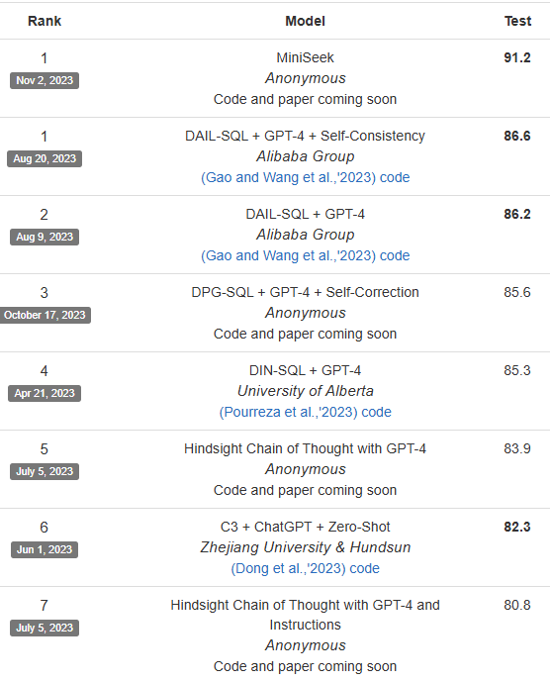
Hình 2-1. Bảng xếp hạng các mô hình trên tập dữ liệu Spider

Các thách thức hiện tại
Mặc dù đã có nhiều tiến bộ, bài toán Text-to-DQL vẫn đối mặt với nhiều thách thức:
- Vấn đề chuyển miền tri thức (Domain shift): Hiệu suất của mô hình thường giảm đáng kể khi áp dụng cho các cơ sở dữ liệu mới, chưa xuất hiện trong tập huấn luyện
- Xử lý truy vấn phức tạp: Các mô hình hiện tại gặp khó khăn với các truy vấn phức tạp như các câu truy vấn lồng nhau, truy vấn có nhiều điều kiện hoặc truy vấn sử dụng các hàm tổng hợp
- Hiểu mối quan hệ giữa các bảng: Khả năng hiểu và sử dụng đúng các mối quan hệ giữa các bảng trong cơ sở dữ liệu vẫn là thách thức lớn.
- Tính nhất quán về ngữ nghĩa: Đảm bảo câu truy vấn DQL được tạo ra không chỉ đúng cú pháp mà còn phản ánh đúng ý định của người dùng.

Cơ sở lý thuyết

Kiến trúc Transformer của các mô hình ngôn ngữ lớn (Large Language Models)
Mô hình ngôn ngữ lớn (Large Language Models) là các mô hình học sâu với số lượng tham số rất lớn, được huấn luyện trên tập dữ liệu ngôn ngữ khổng lồ, cho phép chúng hiểu và sinh văn bản gần giống con người. Nền tảng của hầu hết các LLMs hiện đại là kiến trúc Transformer [4].
Kiến trúc Transformer là một bước đột phá trong lĩnh vực xử lý ngôn ngữ tự nhiên (Natural Language Processing), được giới thiệu trong bài báo nổi tiếng "Attention is All You Need" vào năm 2017 của các nhà nghiên cứu từ Google. Khác với các mô hình dựa trên mạng nơ-ron hồi quy (Recurrent Neural Network - RNN) hoặc mạng nơ-ron tích chập (Convolutional Neural Network - CNN) trước đó, Transformer dựa vào cơ chế tự chú ý (self-attention) để tập trung vào những phần quan trọng của dữ liệu đầu vào, giúp khắc phục các hạn chế về xử lý chuỗi dài và cho phép tính toán song song giúp tăng tốc độ xử lý và hiệu suất tính toán.
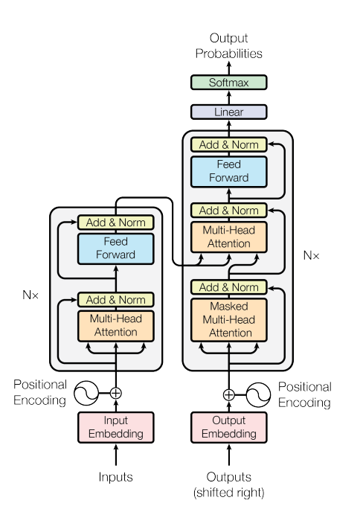
Hình 2-2: Kiến trúc Transformer
Mỗi từ (token) trong đầu vào sẽ được chuyển thành một vector (embedding), và Transformer xử lý các vector này đồng thời thông qua đa tầng tự tập trung (Multi-Head Attention) và Feed-forward Neural Network.

Kiến trúc tổng quan của Transformer
Kiến trúc Transformer được thiết kế theo mô hình encoder-decoder và bao gồm các thành phần chính sau:
- Embedding Layer: Chuyển đổi các token của chuỗi đầu vào thành các vector đại diện.
- Encoder: Xử lý và mã hóa dữ liệu đầu vào thành các biểu diễn ẩn.
- Decoder: Tạo ra đầu ra dựa trên biểu diễn ẩn từ encoder.
- Cơ chế Attention: Cho phép mô hình tập trung vào các phần khác nhau của dữ liệu đầu vào.
- Mạng feed-forward Neural Network: Xử lý thông tin đã được chú ý từ cơ chế self-attention. Mạng này thường bao gồm hai lớp nơ-ron.
- Residual connection: Kết nối đầu ra của một lớp này với đầu vào của lớp sau giúp mô hình học hỏi hiệu quả hơn.
- Layer normalization: Chuẩn hóa đầu ra của mỗi lớp giúp ổn định quá trình học tập của mô hình.

Cơ chế Self-Attention
Cơ chế Attention (tập trung) là thành phần cốt lõi của Transformer. Cơ chế này cho phép mô hình tập trung vào các phần khác nhau của chuỗi đầu vào khi tạo ra đầu ra, giúp nắm bắt các mối quan hệ phức tạp giữa các từ và cụm từ. Cụ thể, Transformer sử dụng self-attention [4] (tự tập trung) trong đó mỗi từ trong câu sẽ tính toán mức độ liên quan của nó với mọi từ khác trong chuối đầu vào. Mỗi token đầu vào được biến đổi thành ba vector: query (truy vấn), key (khóa) và value (giá trị). Đối với từng token, mô hình sẽ dùng query của token đó so sánh với key của tất cả các token để tính ra trọng số (độ tương đồng), rồi dùng trọng số này để tính trung bình có trọng số các value tương ứng. Kết quả thu được là một biểu diễn mới cho mỗi token, bao gồm thông tin ngữ cảnh từ các token có liên quan nhất.
- Cơ chế self-attention hoạt động như sau:
- Mỗi token trong chuỗi đầu vào được biến đổi thành ba vector: Query (Q), Key (K), và Value (V) thông qua phép nhân với các ma trận trọng số tương ứng.
- Với mỗi vị trí, tính toán điểm tương đồng giữa các vector Query tại vị trí đó với tất cả các vector Key bằng phép nhân vô hướng, sau đó được chuẩn hóa bằng softmax để tạo ra trọng số attention.
- Sử dụng trọng số attention để tính trung bình các trọng số của các vector Value, tạo ra biểu diễn thể hiện mức độ liên quan giữa token được xét với các token khác trong chuỗi đầu vào.
- Công thức tính Self-Attention của 1 từ trong chuỗi đầu vào:
- Score = Q(Queries) * K(Keys)
- Để chuyển Score về dưới dạng 0-> 1, softmax được tính như sau.
- Công thức tính softmax [4]:
$$Attention\left(Q,K,V\right)=softmax \left(\frac{{QK}^{T}}{\sqrt{d_{k}}}\right) V$$

Trong đó:
- $Q :$là các vector truy vấn (Queries)
- $K :$ là các vector khóa (Keys)
- $V:$là các vector giá trị (Values)
- $d_{k}$ : là kích thước của các vector khóa, phép chia cho √d_k giúp ổn định gradient trong quá trình huấn luyện.
Ví dụ: “Con mèo muốn ăn vì nó đói bụng”.
Khi mã hóa từ “nó” thì self-attention sẽ chú ý đến các từ liên quan như “con mèo” hơn những từ khác trong câu.
con
con
mèo
mèo
muốn
ăn
vì
nó
đói
bụng
muốn
ăn
vì
nó
đói
bụng
Hình 2-3: Minh họa cơ chế Self-Attention trong kiến trúc Transformer

Multi-Head Attention
Để nắm bắt các loại mối quan hệ khác nhau trong dữ liệu, Transformer sử dụng cơ chế multi-head attention [4] (chú ý nhiều đầu), cho phép mô hình đồng thời tập trung vào nhiều khía cạnh khác nhau của ngữ cảnh. Thay vì chỉ sử dụng một lớp self-attention, mô hình sẽ sử dụng nhiều “đầu” chú ý độc lập, mỗi đầu có thể học để tập trung vào một khía cạnh khác nhau của ngữ cảnh. Ví dụ, một đầu có thể tập trung vào ngữ pháp, trong khi một đầu khác có thể chú ý đến các từ khóa quan trọng. Các đầu này hoạt động song song và kết quả từ tất cả các đầu sẽ được kết hợp lại, giúp mô hình hiểu sâu hơn về ngữ cảnh bằng cách nhìn từ nhiều góc độ khác nhau.

$$MultiHead\left(Q,K,V\right)=Concat\left({head}_{1},{head}_{2},…,{head}_{h}\right)W^{O}$$

Với mỗi head được tính như sau:

$${head}_{i}=Attention\left({QW}_{i}^{Q},{KW}_{i}^{K},{VW}_{i}^{V}\right)$$

Biểu diễn thứ tự trong chuỗi với Positional Encoding
Một hạn chế của cơ chế selff-attention là không tự nhiên nắm bắt được thông tin về thứ tự vị trí của các token trong chuỗi. Thông tin về vị trí của các token trong chuỗi đầu vào rất quan trọng với các tác vụ xử lý ngôn ngữ tự nhiên vì vị trí của các token có thể ảnh hưởng đến ý nghĩa của chuỗi đầu vào. Để khắc phục điều này, Transformer sử dụng Position Encoding [4] để cung cấp thông tin vị trí.
Mỗi vị trí trong chuỗi được biểu diễn bằng một vector sử dụng hàm sin và cos ở các tần số khác nhau theo công thức:
$${PE}_{\left({pos,2}_{i}\right)}=sin⁡(\frac{pos}{{10000}^{\frac{2i}{d_{model}}}})$$
$${PE}_{\left({pos,2}_{i+1}\right)}=cos⁡(\frac{pos}{{10000}^{\frac{2i}{d_{model}}}})$$
Trong đó:
- d_{model}: số chiều của vector.
- pos: vị trí của token trong chuỗi đang xét (0, 1, 2, 3, …).
- i: chiều thứ i của vector (i thuộc 0, 1, 2, 3, … của d_{model})
Vector mã hóa vị trí này được cộng vào embedding của token tương ứng trước khi đưa vào các lớp tiếp theo.

Encoder Block
Mỗi encoder block trong Transformer bao gồm hai lớp chính:
- Multi-Head Self-Attention: Cho phép mô hình nắm bắt mối quan hệ ngữ cảnh giữa các token.
- Feed-Forward Neural Network: Một mạng feed-forward với hai lớp nơ-ron tuyến tính và hàm kích hoạt ReLU ở giữa.
Mỗi lớp này được kết hợp với lớp residual connection và layer normalization để cải thiện khả năng hội tụ và ổn định quá trình huấn luyện.

Decoder Block
Mỗi decoder block tương tự như encoder nhưng phức tạp hơn với ba lớp chính:
- Masked Multi-Head Self-Attention: Hoạt động tương tự như Multi-Head Self-Attention trong encoder, nhưng có một điểm khác biệt quan trọng là cơ chế masking (che). Masking đảm bảo rằng khi dự đoán một token tại vị trí thứ i, mô hình chỉ được phép sử dụng thông tin từ các token trước đó (từ vị trí 1 đến i-1). Đây là điểm khác biệt quan trọng so với encoder, vì trong quá trình sinh văn bản, mô hình chỉ có thể dựa vào những gì đã được tạo ra trước đó.
- Multi-Head Cross-Attention: Đây là cơ chế attention đặc biệt giúp decoder kết nối với encoder. Trong cross-attention, query (Q) đến từ tầng masked self-attention của decoder, trong khi key (K) và value (V) đến từ đầu ra của encoder. Cơ chế này cho phép decoder tập trung vào các phần khác nhau của chuỗi đầu vào khi tạo ra từng phần của đầu ra.
- Feed-Forward Neural Network: Tương tự như trong encoder, mỗi decoder block cũng có một mạng neural feed-forward với hai lớp tuyến tính và hàm kích hoạt ReLU ở giữa.
Quá trình tạo sinh trong decoder:
- Decoder bắt đầu với một token đặc biệt <START> hoặc <BOS> (Beginning of Sequence).
- Tại mỗi bước, decoder sử dụng masked self-attention để xem xét các token đã được tạo ra trước đó.
- Sau đó, cross-attention được sử dụng để tập trung vào các phần liên quan của dữ liệu đầu vào (biểu diễn từ encoder).
- Thông tin này đi qua feed-forward network, tạo ra biểu diễn cho token tiếp theo.
- Biểu diễn này được chuyển đổi thành phân phối xác suất trên toàn bộ từ điển thông qua lớp tuyến tính cuối cùng và hàm softmax.
- Token có xác suất cao nhất (hoặc được lấy mẫu từ phân phối) sẽ được chọn làm đầu ra tiếp theo.
- Quá trình này lặp lại cho đến khi sinh ra token <END> hoặc <EOS> (End of Sequence), hoặc đạt đến độ dài tối đa cho phép.
Chính nhờ thiết kế đặc biệt này mà các mô hình dựa trên Transformer có khả năng hiểu sâu ngữ cảnh và tạo ra các câu truy vấn DQL phức tạp, chính xác từ câu hỏi bằng ngôn ngữ tự nhiên.

Feed-Forward Neural Network
Feed-Forward Neural Network (FFN) là một thành phần quan trọng trong kiến trúc Transformer, xuất hiện ở cả encoder và decoder. Sau khi thông tin đi qua cơ chế attention, nó được xử lý tiếp bởi FFN để tăng cường khả năng biểu diễn và học tập của mô hình.

Cấu trúc của Feed-Forward Neural Network
Trong mô hình Transformer, phần Feed-Forward được thiết kế dưới dạng một mạng neural hai tầng có cấu trúc như sau:
- Tầng mở rộng (Expansion Layer): Một phép biến đổi tuyến tính (linear transformation) đầu tiên mở rộng kích thước của vector đầu vào lên một không gian có chiều cao hơn (thường gấp 4 lần). Phép biến đổi này được theo sau bởi một hàm kích hoạt phi tuyến, thường là ReLU (Rectified Linear Unit) hoặc GELU (Gaussian Error Linear Unit) trong các mô hình hiện đại.
- Tầng nén (Projection Layer): Một phép biến đổi tuyến tính thứ hai nén thông tin trở lại kích thước ban đầu.

Feed-Forward Neural Network trong kiến trúc Transformer
Feed-Forward Neural Network đóng nhiều vai trò quan trọng trong kiến trúc Transformer:
- Xử lý phi tuyến: Trong khi cơ chế attention tập trung vào mối quan hệ giữa các token, FFN thêm tính phi tuyến cần thiết vào mô hình, giúp nó có khả năng học các hàm phức tạp.
- Mở rộng không gian biểu diễn: Bằng cách mở rộng không gian biểu diễn lên kích thước lớn hơn ở tầng đầu tiên, FFN cho phép mô hình nắm bắt các mẫu phức tạp hơn trong dữ liệu.
- Xử lý từng vị trí độc lập: Khác với cơ chế attention xem xét mối quan hệ giữa các vị trí, FFN áp dụng cùng một phép biến đổi cho mỗi vị trí một cách độc lập. Điều này giúp mô hình có thể học các biến đổi cụ thể cho mỗi token mà không phụ thuộc vào ngữ cảnh.
- Tăng cường khả năng biểu diễn: Mỗi layer trong Transformer có thể được xem như thực hiện hai loại xử lý: attention để nắm bắt mối quan hệ giữa các token, và FFN để xử lý sâu hơn thông tin tại mỗi vị trí.

Ưu điểm và nhược điểm của kiến trúc Transformer

Ưu điểm của kiến trúc Transformer:
- Khả năng nắm bắt mối quan hệ dài hạn: Các mô hình RNN (Recurrent Neural Network) thường gặp khó khăn với các phụ thuộc dài (ví dụ: mối quan hệ giữa các từ cách xa nhau trong câu) do vấn đề gradient biến mất/bùng nổ. Transformer không bị hạn chế này vì mọi từ đều có thể tương tác trực tiếp với nhau thông qua cơ chế self-attention.
- Cho phép tính toán song song, tăng tốc độ huấn luyện: Không như mạng nơ-ron hồi quy (Recurrent Neural Network - RNN) phải xử lý từng từ một theo thứ tự, Transformer có thể xử lý tất cả các từ cùng một lúc. Điều này cho phép quá trình huấn luyện được song song hóa trên GPU, dẫn đến thời gian huấn luyện nhanh hơn đáng kể.
- Khả năng mở rộng tốt với dữ liệu lớn: Kiến trúc Transformer có thể được mở rộng để tạo ra các mô hình lớn hơn mà không gặp những hạn chế vốn có của RNN (Recurrent Neural Network). Điều này đã dẫn đến sự phát triển của các mô hình khổng lồ như BERT [7], GPT, T5, v.v., với hàng tỷ tham số
- Biểu diễn ngữ cảnh phong phú: Cơ chế self-attention cho phép mô hình tạo ra biểu diễn phong phú về ngữ cảnh cho từng từ, dựa trên toàn bộ câu. Điều này giúp mô hình hiểu rõ hơn ý nghĩa của từng từ trong ngữ cảnh cụ thể.
- Ứng dụng đa dạng: Transformer đã chứng minh hiệu quả trong nhiều tác vụ xử lý ngôn ngữ tự nhiên (Natural Language Processing) như dịch máy, tóm tắt văn bản, phân loại văn bản, trả lời câu hỏi, và gần đây là tạo văn bản (text generation) với các mô hình như GPT.

Nhược điểm của kiến trúc Transformer:
- Độ phức tạp tính toán: Mặc dù Transformer có thể xử lý song song, nhưng cơ chế self-attention có độ phức tạp O(n²) theo độ dài chuỗi n. Điều này có nghĩa là khi độ dài văn bản tăng, chi phí tính toán tăng theo hàm bậc hai, khiến việc xử lý văn bản rất dài trở nên tốn kém.
- Hạn chế về độ dài đầu vào: Do độ phức tạp bậc hai, hầu hết các mô hình Transformer đều áp đặt giới hạn về độ dài đầu vào (ví dụ: BERT [7] giới hạn ở 512 token, GPT-2 ở 1024 token). Điều này gây khó khăn khi xử lý văn bản dài như sách hoặc tài liệu.
- Tiêu tốn bộ nhớ: Transformer yêu cầu lưu trữ ma trận attention có kích thước O(n²), dẫn đến tiêu thụ bộ nhớ lớn cho các chuỗi dài. Điều này hạn chế kích thước batch và độ dài chuỗi có thể xử lý trong một GPU.
- Phụ thuộc vào dữ liệu lớn: Transformer thường cần lượng dữ liệu huấn luyện rất lớn để đạt hiệu quả tốt. Đây có thể là thách thức cho các ngôn ngữ ít tài nguyên hoặc các lĩnh vực chuyên biệt với dữ liệu hạn chế.

Các kiến trúc nổi bật được phát triển dựa trên kiến trúc Transformer
Kiến trúc encoder-decoder của Transformer đã mở ra nhiều hướng phát triển trong lĩnh vực học sâu (deep learning), đặc biệt trong các tác vụ xử lý ngôn ngữ tự nhiên và học máy. Một số kiến trúc nổi bật được phát triển dựa trên Transformer như là kiến trúc encoder-only và decoder-olny [8] lần lượt chỉ sử dụng phần encoder hoặc là decoder của Transformer:
Kiến trúc Encoder-only: Mô hình này chỉ có các lớp Encoder của Transformer. Mỗi lớp Encoder bao gồm một cơ chế self-attention để xử lý đầu vào, giúp mô hình hiểu và mã hóa thông tin từ các từ trong câu theo ngữ cảnh. Các mô hình này thường được sử dụng cho các tác vụ phân loại, nhận dạng hoặc gán nhãn dữ liệu, nơi đầu ra không cần phải được tạo ra mà chỉ cần mã hóa thông tin từ đầu vào. Với ví dụ điển hình cho mô hình sử dụng kiến trúc encoder-only này là BERT [7] (Bidirectional Encoder Representations from Transformers) được sử dụng cho các tác vụ như phân loại văn bản, trả lời câu hỏi, gán nhãn thực thể (Named Entity Recognition).
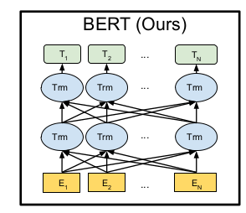
Hình 2-4: Kiến trúc của BERT
Kiến trúc Decoder-only: Kiến trúc Decoder-only chỉ sử dụng phần Decoder của Transformer, được thiết kế để tạo ra các đầu ra (output) từ một đầu vào (thường là một chuỗi bắt đầu). Các mô hình này chủ yếu được sử dụng cho các tác vụ sinh văn bản, chẳng hạn như sinh câu trả lời, tạo đoạn văn bản hoặc tiếp nối văn bản với ví dụ điển hình là GPT (Generative Pre-trained Transformer) được huấn luyện để tạo ra văn bản dựa trên đầu vào ban đầu. phù hợp cho các tác vụ sinh văn bản (generative tasks).
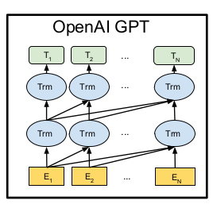
Hình 2-5: Kiến trúc của GPT
Các mô hình Decoder-only trong kiến trúc Transformer, như GPT (Generative Pre-trained Transformer), đã trở thành xu hướng chủ đạo trong các mô hình ngôn ngữ lớn hiện nay. Các mô hình này đặc biệt mạnh mẽ trong các tác vụ sinh ngôn ngữ và tiếp nối văn bản, làm cho chúng rất phù hợp với nhiều ứng dụng AI hiện đại .
Các mô hình biến thể dựa trên kiến trúc Transformer có những cải tiến và điều chỉnh để nâng cao hiệu quả trong những bài toán cụ thể trong việc xử lý ngôn ngữ tự nhiên. Mặc dù có những cải tiến và điều chỉnh nhất định, nhưng vẫn giữ nguyên những đặc trưng cốt lõi của kiến trúc Transformer, những mô hình này vẫn được coi là nằm trong họ mô hình Transformer.

Quá trình huấn luyện cơ bản của các mô hình ngôn ngữ lớn
Quá trình huấn luyện, tinh chỉnh (fine-tuning) của các mô hình ngôn ngữ lớn (LLMs) là một quá trình quan trọng, giúp điều chỉnh mô hình cho các nhiệm vụ chuyên biệt hơn, trong trường hợp này là tác vụ chuyển đổi ngôn ngữ tự nhiên sang ngôn ngữ DQL, giúp mô hình học cách chuyển đổi chính xác từ mô tả ngôn ngữ tự nhiên thành các truy vấn DQL.
Quá trình huấn luyện của các mô hình ngôn ngữ lớn vẫn dựa trên nguyên tắc cơ bản của học sâu: Tiền truyền (Feedforward) và Lan truyền ngược (Backpropagation). Tuy nhiên, quy trình này khi áp dụng cho các mô hình ngôn ngữ lớn có nhiều đặc thù phức tạp hơn so với mạng nơ-ron truyền thống.

Tiền truyền (Feedforward)
Trong giai đoạn tiền truyền, mô hình xử lý chuỗi đầu vào và tạo ra dự đoán. Với các mô hình ngôn ngữ lớn, quá trình này diễn ra như sau:
- Tokenization: Văn bản đầu vào được chuyển đổi thành chuỗi token (các đơn vị từ vựng cơ bản).
- Embedding: Mỗi token được chuyển đổi thành vector đặc trưng (embedding).
- Xử lý qua các layer Transformer: Chuỗi embedding đi qua nhiều lớp Transformer, trong đó:
- Self-attention: Cho phép mô hình "chú ý" đến các token khác nhau trong chuỗi, nắm bắt mối quan hệ giữa các từ.
- Feed-forward layers: Xử lý thông tin từ cơ chế attention và tạo ra biểu diễn mới.
- Layer normalization và residual connections: Giúp ổn định quá trình huấn luyện và cho phép thông tin chảy suốt qua mạng.
- Tham chiếu đến không gian từ vựng: Output embedding từ lớp cuối cùng được chuyển đổi thành phân phối xác suất trên toàn bộ từ vựng, dự đoán token tiếp theo.
Với các mô hình ngôn ngữ lớn hiện đại như GPT-4 hay LlaMA, Qwen, quá trình này xảy ra qua hàng trăm lớp Transformer, với hàng tỷ tham số.

Lan truyền ngược (Backpropagation)
Sau khi tính toán dự đoán, mô hình cần được điều chỉnh để cải thiện hiệu suất. Quá trình này thực hiện qua các bước:
- Tính độ mất mát (loss): So sánh phân phối xác suất dự đoán với token thực tế trong dữ liệu huấn luyện, tính cross-entropy loss. Với các mô hình ngôn ngữ lớn, loss được tính cho mỗi vị trí token trong chuỗi đầu ra.
- Tính gradient: Tính đạo hàm riêng của loss đối với từng tham số trong mô hình. Gradient này chỉ ra hướng điều chỉnh tham số để giảm loss
- Lan truyền gradient ngược: Gradient được lan truyền ngược qua mạng, từ lớp cuối cùng đến lớp đầu tiên, sử dụng quy tắc chuỗi.
- Cập nhật tham số: Các tham số được cập nhật theo hướng ngược lại với gradient để giảm loss, thường sử dụng thuật toán tối ưu như Adam kết hợp với learning rate scheduler.

Tối ưu hóa (Optimization)
Tối ưu hóa là một trong những yếu tố then chốt quyết định hiệu quả của quá trình huấn luyện mô hình ngôn ngữ lớn. Một trong những thuật toán tối ưu hóa hiệu quả nhất hiện nay là AdamW (Adam Weight Decay) [9], phiên bản cải tiến của thuật toán Adam (Adaptive Moment Estimation) với kỹ thuật điều chỉnh trọng số suy giảm (decoupled weight decay).

Thuật toán Adam
Thuật toán Adam, được giới thiệu bởi Kingma và Ba vào năm 2014, đã trở thành một trong những phương pháp tối ưu hóa phổ biến nhất trong học sâu nhờ khả năng thích ứng tốt với dữ liệu thưa thớt và khắc phục nhiều vấn đề của gradient descent thuần túy. Adam kết hợp ưu điểm của hai thuật toán trước đó là:
- Momentum: Giúp tăng tốc độ hội tụ bằng cách duy trì một trung bình động của các gradient.
- RMSProp (Root Mean Square Propagation): Điều chỉnh tốc độ học cho từng tham số dựa trên các gradient trước đó.
Cập nhật tham số: Adam sử dụng hai trung bình động:
- mt: Trung bình động của gradient.
- vt: Trung bình động của bình phương gradient.
Công thức cập nhật:
Tính động lượng bậc nhất và bậc hai:

$$m_{t}=β_{1}m_{t-1}+\left(1-β_{1}\right)g_{t}$$
$$v_{t}=β_{2}v_{t-1}+\left(1-β_{2}\right)g_{t}^{2}$$

Hiệu chỉnh để bù hiện tượng khởi đầu (bias correction):

$${m̂}_{t}=\frac{m_{t}}{1- β_{1}^{t}} , {v̂}_{t}=\frac{v_{t}}{1- β_{2}^{t}}$$

Cập nhật tham số:
$$θ_{t}=θ_{t-1}-\frac{α}{\sqrt{{v̂}_{t}}+ϵ}{m̂}_{t}$$

Trong đó:
g_{t}: Gradient tại thời điểm t.
α: Tốc độ học (learning rate).
β₁, β₂: Tham số điều chỉnh cho trung bình động.
ε:. Một giá trị rất nhỏ để tránh lỗi chia cho 0 (thường ε = 10⁻⁸ ).
Tuy nhiên, Adam có một nhược điểm là không thể áp dụng suy giảm trọng số (weight decay) một cách hiệu quả như trong SGD (Stochastic Gradient Descent). Để khắc phục vấn đề này, Loshchilov và Hutter đã giới thiệu AdamW [9] vào năm 2017 trong bài báo "Decoupled Weight Decay Regularization”.

Thuật toán AdamW
AdamW tách biệt quá trình điều chỉnh trọng số suy giảm ra khỏi cập nhật gradient, mang lại hiệu quả điều chuẩn (regularization) tốt hơn. Thuật toán hoạt động thông qua các bước sau:
- Tính toán gradient: Tính gradient của hàm mất mát đối với các tham số của mô hình.
- Cập nhật moment thứ nhất và thứ hai:
    - Moment thứ nhất (m): là ước tính trung bình trượt của gradient.
    - Moment thứ hai (v): là ước tính trung bình trượt của bình phương gradient.
- Hiệu chỉnh độ chệch (bias correction): Điều chỉnh các ước tính moment để khắc phục độ chệch xuất hiện trong các bước đầu tiên.
- Áp dụng suy giảm trọng số tách biệt: Thay vì áp dụng suy giảm trọng số như một phần của gradient (như trong Adam), AdamW áp dụng trực tiếp vào tham số.
- Cập nhật tham số: Sử dụng các moment đã hiệu chỉnh và giá trị suy giảm trọng số để cập nhật tham số.
Công thức cập nhật tham số trong AdamW [9] như sau:

$$θ_{t}=θ_{t-1}-\frac{α}{\sqrt{{\hat{v}}_{t}}+ϵ}{\hat{m}}_{t}-λθ_{t-1}$$

Trong đó:
θ_{t} : Giá trị tham số của mô hình tại bước t.
θ_{t-1}: Giá trị tham số tại bước trước đó.
α: Tốc độ học (learning rate).
λ: Hệ số weight decay, giúp giảm dần giá trị của tham số để tránh overfitting.

Ưu điểm của AdamW trong fine-tuning LLM:
AdamW đặc biệt phù hợp cho việc tinh chỉnh mô hình ngôn ngữ lớn như Qwen 2.5 vì các lý do sau:
- Hội tụ nhanh: AdamW giúp mô hình hội tụ nhanh hơn nhờ khả năng thích ứng tốc độ học cho từng tham số, đặc biệt quan trọng khi thời gian và tài nguyên tính toán là hạn chế.
- Hiệu quả điều chuẩn tốt hơn: Cơ chế suy giảm trọng số tách biệt giúp kiểm soát overfitting hiệu quả hơn, một vấn đề thường gặp khi tinh chỉnh mô hình lớn trên bộ dữ liệu nhỏ.
- Ổn định hơn với gradient thưa thớt: Khi tinh chỉnh LLM cho các tác vụ cụ thể như Text-to-DQL, một số tham số có thể cần được cập nhật nhiều hơn các tham số khác. AdamW xử lý tốt tình huống này.
- Hiệu suất tốt với PEFT và LoRA: Khi kết hợp với các kỹ thuật tinh chỉnh hiệu quả về tham số (PEFT) và Low-Rank Adaptation (LoRA), AdamW giúp tối ưu hóa chỉ những tham số cần thiết mà không làm mất đi kiến thức đã học trước đó của mô hình.
Trong thực nghiệm của đề tài này, AdamW được sử dụng với tốc độ học khởi tạo thấp (thường từ 1e-5 đến 5e-5) và kế hoạch học tập (learning rate schedule) dạng cosine với giai đoạn khởi động (warmup) để tối ưu hóa quá trình tinh chỉnh Qwen 2.5 trên tập dữ liệu Spider. Việc kết hợp AdamW với các kỹ thuật tinh chỉnh hiện đại đã góp phần quan trọng vào việc cải thiện hiệu suất của mô hình trong bài toán Text-to-DQL.

Các kỹ thuật tinh chỉnh (Fine-Tuning) cho bài toán Text-to-DQL

Fine-tuning theo phương pháp giám sát (Supervised Fine-Tuning)
Đây là phương pháp truyền thống trong đó mô hình được huấn luyện lại trên một bộ dữ liệu có nhãn (labelled dataset). Dữ liệu đầu vào là văn bản (hoặc câu hỏi) và đầu ra là kết quả mong muốn (ví dụ: câu trả lời, câu truy vấn DQL).
- Ưu điểm:
  - Hiệu quả cho các tác vụ cụ thể: Mô hình sẽ học được các đặc điểm và cấu trúc của dữ liệu đầu ra, giúp nó thực hiện tốt các tác vụ cụ thể.
  - Dễ dàng triển khai: Phương pháp này dễ dàng áp dụng và có thể giúp mô hình đạt được kết quả tốt nếu có đủ dữ liệu huấn luyện.
- Nhược điểm:
  - Cần dữ liệu có nhãn chất lượng cao: Fine-tuning theo phương pháp này đòi hỏi một bộ dữ liệu huấn luyện có nhãn chất lượng cao và đủ lớn, điều này có thể tốn kém và mất thời gian để thu thập.
  - Không linh hoạt: Mô hình sau khi fine-tuned có thể chỉ hoạt động tốt cho tác vụ cụ thể mà nó đã được huấn luyện, và không thể dễ dàng chuyển sang các tác vụ khác.

Prompt Engineering
Kỹ thuật này liên quan đến việc tối ưu hóa câu hỏi (prompt) đưa vào mô hình để mô hình có thể học từ một số ít ví dụ (few-shot) hoặc không cần dữ liệu huấn luyện mới (zero-shot). Prompt Engineering có thể bao gồm việc thay đổi cách thức đặt câu hỏi để mô hình hiểu đúng yêu cầu.

- Ưu điểm:
  - Không cần dữ liệu huấn luyện mới: Nếu mô hình đã được huấn luyện trước, bạn có thể sử dụng prompt engineering để áp dụng nó cho các tác vụ mới mà không cần phải fine-tune lại mô hình.
- Nhược điểm:
  - Cần kỹ năng thiết kế prompt: Việc thiết kế prompt hiệu quả yêu cầu sự hiểu biết sâu sắc về mô hình và tác vụ cần được thực hiện. Một prompt không chính xác có thể dẫn đến kết quả không như mong đợi.

Reinforcement Learning with Human Feedback (RLHF)
RLHF là phương pháp huấn luyện mô hình thông qua phản hồi của con người. Trong quá trình huấn luyện, mô hình sẽ thực hiện một hành động (ví dụ: trả lời câu hỏi), sau đó nhận phản hồi từ người dùng để điều chỉnh hành động của mình. Đây là một phương pháp rất mạnh mẽ trong các tác vụ phức tạp, như việc tạo ra văn bản tự nhiên hoặc sinh DQL.
- Ưu điểm:
  - Cải thiện chất lượng qua phản hồi con người: Phản hồi của con người có thể giúp mô hình học được cách thực hiện các nhiệm vụ phức tạp hơn, đặc biệt là trong những tác vụ mà không có dữ liệu huấn luyện sẵn có hoặc rất khó thu thập.
  - Linh hoạt và có thể áp dụng cho nhiều tác vụ: Phương pháp này có thể áp dụng cho nhiều tác vụ khác nhau và giúp mô hình cải thiện theo thời gian.
- Nhược điểm:
  - Chi phí cao: Việc thu thập và xử lý phản hồi của con người có thể rất tốn kém và không phải lúc nào cũng dễ dàng triển khai.
  - Thời gian huấn luyện lâu: Phản hồi của con người có thể không luôn luôn chính xác hoặc đủ đa dạng, điều này có thể làm chậm quá trình huấn luyện.

Prompt engineering trong bài toán Text-to-DQL
Prompt engineering là kỹ thuật tối ưu hóa câu hỏi (prompt) đưa vào mô hình. Prompt Engineering có thể bao gồm việc thay đổi cách thức đặt câu hỏi để mô hình hiểu đúng yêu cầu. Các cách biểu diễn câu hỏi (question representation) [10] trong bài toán chuyển đổi ngôn ngữ tự nhiên sang ngôn ngữ truy vấn DQL:
Prompt cơ bản (Basic Prompt): là phương pháp đơn giản nhất, không chứa hướng dẫn cụ thể cho mô hình. Cấu trúc bào gồm: lược đồ bảng dữ liệu, câu hỏi tự nhiên, và từ bắt đầu cho câu trả lời.
Ví dụ: Table continents, columns = [ContId, Continent]
Table countries, columns = [CountryId, CountryName, Continent]
Q: How many continents are there?
A: SELECT
Prompt biểu diễn bằng văn bản (Text Representation Prompt): là phương pháp biểu diễn cả lược đồ và câu hỏi dưới dạng văn bản tự nhiên, có thêm hướng dẫn ở đầu prompt để định hướng LLMs.
Ví dụ:
Given the following database schema:
continents: ContId, Continent
countries: CountryId, CountryName, Continent
Answer the following: How many continents are there?
SELECT
Prompt của OpenAI (OpenAI Demonstration Prompt): phương pháp trong bản demo cho bài toán Text-to-DQL chính thức của OpenAI, Sử dụng dấu "#" để đánh dấu phần hướng dẫn và thông tin. Chứa quy tắc rõ ràng: "Complete sqlite SQL query only and with no explanation".
Ví dụ:
### Complete sqlite SQL query only and with no explanation
### SQLite SQL tables, with their properties:
#
# continents(ContId, Continent)
# countries(CountryId, CountryName, Continent)
#
### How many continents are there?
SELECT
Prompt biểu diễn bằng Code (Code Representation Prompt): là phương pháp biểu diễn bằng cú pháp SQL, sử dụng câu lệnh "CREATE TABLE" để biểu diễn lược đồ. Bao gồm thông tin về khóa chính và khóa ngoại.
Ví dụ:
Given the following database schema:
CREATE TABLE continents (
ContId int primary key,
Continent text,
foreign key(ContId) references countries(Continent)
);
CREATE TABLE countries (
CountryId int primary key,
CountryName text,
Continent int,
foreign key(Continent) references continents(ContId)
);
Q: How many continents are there?
A: SELECT
Khi so sánh những phương pháp Prompt engineering trong việc biểu diễn câu hỏi đầu vào cho bài toán Text-to-DQL [10], phương pháp prompt biểu diễn bằng Code (Code Representation Prompt) nổi bật nhờ khả năng cung cấp thông tin toàn diện cần thiết cho việc tạo cơ sở dữ liệu, chẳng hạn như kiểu dữ liệu của cột và các khóa chính/khóa ngoại.
Ưu điểm này rất quan trọng vì nó giúp các mô hình ngôn ngữ lớn (LLMs) có được hiểu biết đầy đủ về cấu trúc quan hệ giữa các bảng trong cơ sở dữ liệu. Khi mô hình định nghĩa chính xác của bảng với các thông tin về kiểu dữ liệu và mối quan hệ khóa, nó có thể tạo ra các truy vấn DQL chính xác hơn, đặc biệt là các truy vấn phức tạp liên quan đến phép JOIN hoặc ràng buộc dữ liệu.

Tinh chỉnh có giám sát (Supervised Fine-Tuning) trong bài toán Text-to-DQL
Tinh chỉnh có giám sát (Supervised Fine-Tuning) là phương pháp truyền thống trong đó mô hình được huấn luyện lại trên một bộ dữ liệu có nhãn (labelled dataset). Dữ liệu đầu vào là văn bản (hoặc câu hỏi) và đầu ra là kết quả mong muốn (ví dụ: câu trả lời, câu truy vấn DQL)
Đối với bài toán chuyển đổi từ ngôn ngữ tự nhiên sang ngôn ngữ truy vấn DQL (Text-to-DQL), cho một mô hình ngôn ngữ lớn M, một tập dữ liệu huấn luyện Text-to-DQL có nhãn T = {(q_{i}, s_{i}, D_{i})}, trong đó và là câu hỏi ngôn ngữ tự nhiên và truy vấn tương ứng trên cơ sở dữ liệu D_{i}, mục tiêu của supervised fine-tuning là giảm thiểu hàm mất mát thực nghiệm sau:
$$\min_{σ,M^{*}}{\sum_{i=1}^{\left|T\right|}{L_{M^{*}}\left(σ\left(q_{i},D_{i}\right),s_{i}\right)}}$$

Trong đó L là hàm mất mát để đo lường sự khác biệt giữa truy vấn được tạo ra và truy vấn thực tế. Tương tự như biểu diễn câu hỏi, σ quyết định biểu diễn câu hỏi với thông tin hữu ích từ lược đồ trong cơ sở dữ liệu D. Trong định nghĩa này, supervised fine-tuning cho bài toán Text-to-DQL bao gồm hai nhiệm vụ, bao gồm fine-tuning mô hình LLM M đã cho bằng dữ liệu giám sát T để có được mô hình LLM tối ưu M*, và sử dụng Prompt biểu diễn câu hỏi bằng code (Code Representation Prompt).
Đối với miền tổng quát, mỗi mục trong dữ liệu giám sát T = {( p_{i}, r_{i})} chứa một prompt đầu vào p_{i} và một phản hồi mong đợi r_{i} từ LLM. Để đảm bảo tính nhất quán với quá trình suy luận, sử dụng supervised fine-tuning và tạo ra các cặp prompt-response từ một bộ dữ liệu Text-to-DQL đã cho. Cụ thể, cho một bộ dữ liệu Text-to-DQL T = {(q_{i}, s_{i}, D_{i})}, fine-tune các LLM bằng cách sử dụng dữ liệu huấn luyện được tạo ra bằng cách sử dụng câu hỏi đích và cơ sở dữ liệu đã cho làm prompt, và coi truy vấn mong muốn là phản hồi từ LLM, T = {(p_{i} = σ(q_{i}, D_{i}), r_{i} = s_{i})}.

Phương pháp tối ưu hóa tinh chỉnh mô hình ngôn ngữ lớn PEFT (Parameter-Efficient Fine-Tuning)
Mô hình ngôn ngữ lớn (LLM) đã đạt được những tiến bộ đáng kể trong nhiều nhiệm vụ xử lý ngôn ngữ tự nhiên. Tuy nhiên, kích thước khổng lồ của các mô hình này gây ra nhiều thách thức trong quá trình tinh chỉnh (fine-tuning). Parameter-Efficient Fine-Tuning [2] là tập hợp các kỹ thuật nhằm giảm thiểu chi phí tính toán và tài nguyên khi tinh chỉnh mô hình ngôn ngữ lớn. Thay vì cập nhật toàn bộ tham số của mô hình (từ vài tỷ và có thể lên đến hàng trăm tỷ), các phương pháp PEFT tập trung vào việc chỉ sửa đổi một tập hợp con nhỏ các tham số hoặc thêm một số lượng nhỏ các tham số mới. Cách tiếp cận này làm giảm đáng kể chi phí tính toán và lưu trữ liên quan đến việc tinh chỉnh các mô hình lớn trong khi vẫn duy trì hiệu suất tương đương.
Một số kỹ thuật phổ biến trong PEFT:
Adapters (Bộ điều hợp): Adapters là một trong những kỹ thuật PEFT đầu tiên được áp dụng cho các mô hình xử lý ngôn ngữ tự nhiên (NLP), Các mô-đun Adapters gồm các mạng nơ-ron nhỏ được chèn vào giữa các lớp transformer của mô hình ngôn ngữ lớn. Chỉ các tham số của các lớp bộ điều hợp mới này được cập nhật trọng số trong quá trình tinh chỉnh.
- Ưu điểm:
- Tiết kiệm bộ nhớ do chỉ huấn luyện các tầng adapter nhỏ, giữ nguyên các tham số gốc của mô hình.
- Cho phép huấn luyện nhiều tác vụ khác nhau trên cùng một mô hình cơ sở.
- Nhược điểm:
- Có thể làm tăng độ trễ suy luận do thêm các lớp bổ sung.
- Hiệu suất đôi khi không bằng phương pháp tinh chỉnh toàn bộ tham số trên một số tác vụ phức tạp.
LoRA (Low-Rank Adaptation – Điều chỉnh bậc thấp): Được giới thiệu vào năm 2021, LoRA [3] là một trong những kỹ thuật PEFT hiệu quả và phổ biến nhất. Thay vì cập nhật trực tiếp ma trận trọng số W gốc, LoRA biểu diễn sự thay đổi của trọng số W dưới dạng tích của hai ma trận có hạng thấp hơn, trong quá trình tinh chỉnh, chỉ cập nhật trọng số của các ma trận hạng thấp hơn
- Ưu điểm:
- Hiệu quả cao, chi phí thấp do chỉ thêm hai ma trận hạng thấp (low-rank matrices) và giữ nguyên mô hình gốc.
- Không làm tăng độ trễ suy luận vì sử dụng phép chiếu ma trận hạng thấp.
- Nhược điểm:
- Tạo ra mất mát thông tin trong quá trình phân rã ma trận khi giảm ma trận trọng số đầy đủ thành các thành phần nhỏ hơn.
- Hạng của các ma trận cập nhật cần được điều chỉnh để cân bằng giữa hiệu suất và kích thước.
Prefix-tuning (Tinh chỉnh tiền tố): Được tạo ra đặc biệt cho các mô hình tạo ngôn ngữ tự nhiên (NLG), prefix-tuning bổ sung một vector liên tục dành riêng cho tác vụ, được gọi là tiền tố (prefix), vào mỗi lớp transformer trong khi giữ tất cả các tham số khác không thay đổi. Kết quả là, các mô hình được tinh chỉnh bằng prefix lưu trữ ít hơn hơn một nghìn lần số tham số so với các mô hình được tinh chỉnh đầy đủ mà vẫn có hiệu suất tương đương.
- Ưu điểm:
- Cực kỳ tiết kiệm tham số vì chỉ cần tinh chỉnh một số token tiền tố.
- Cho phép đào tạo trên nhiều tác vụ với chi phí lưu trữ thấp.
- Nhược điểm:
- Hiệu suất không ổn định với những tác vụ phức tạp.
- Khó áp dụng cho các lớp sâu vì chỉ tác động vào phần đầu vào, không điều chỉnh được các tầng sâu bên trong mô hình.
Mỗi kỹ thuật có những điểm mạnh riêng nhưng LoRA (Low-Rank Adaptation) được xem là kỹ thuật ổn định và tốt nhất trong 3 kỹ thuật trên vì những lý do sau:
- Hiệu suất cao: LoRA có thể đạt được hiệu suất gần bằng hoặc tương đương với việc tinh chỉnh toàn bộ mô hình, trong khi sử dụng chỉ một phần nhỏ tài nguyên (thường là 0.5 – 5 % trên tổng tham số của mô hình).
- Cân bằng giữa hiệu suất và hiệu quả: LoRA tìm được điểm cân bằng tốt giữa số lượng tham số cần huấn luyện và hiệu suất đạt được.
- Tính ổn định trong huấn luyện: LoRA thường dễ hội tụ hơn và có quá trình huấn luyện ổn định hơn so với Prefix-tuning.
- Nhược điểm tạo ra mất mát thông tin trong quá trình phân rã ma trận khi giảm ma trận trọng số đầy đủ thành các thành phần nhỏ hơn của LoRA không quá nghiêm trọng đối với các mô hình ngôn ngữ lớn vì các mô hình này có nhiều tham số hơn mức cần thiết, nên sự mất mát thông tin thường là tối thiểu.
Với những lý do trên nên khóa luận lựa chọn LoRA là phương pháp để tối ưu hóa việc tinh chỉnh mô hình ngôn ngữ lớn Qwen2.5 7B.

Kỹ thuật LoRA (Low-Rank Adaptation)
LoRA [3] dựa trên giả thuyết rằng trong quá trình fine-tuning mô hình ngôn ngữ lớn, các cập nhật cho ma trận trọng số có "hạng nội tại" thấp.
Trong kiến trúc Transformer tiêu chuẩn, mỗi khối transformer thường chứa nhiều ma trận trọng số W ∈ ℝ^{d×k}. Thay vì cập nhật toàn bộ ma trận trọng số gốc W₀, LoRA biểu diễn cập nhật dưới dạng tích của hai ma trận hạng thấp: ΔW = BA, trong đó B ∈ ℝ^{d×r}, A ∈ ℝ^{r×k}, và r (rank) là hạng của ma trận điều chỉnh với r ≪ min(d,k)
Trong quá trình huấn luyện, ma trận W₀ được đóng băng, chỉ các tham số trong A và B được cập nhật. Kết quả đầu ra được tính bằng công thức h = W₀x + BAx. Ma trận A được khởi tạo ngẫu nhiên theo phân phối Gauss, B được khởi tạo bằng không, và đầu ra được chia tỷ lệ theo α/r để giảm nhu cầu điều chỉnh siêu tham số khi thay đổi rank (r).
LoRA là một tổng quát hóa của fine-tuning đầy đủ - khi tăng hạng (rank), hiệu suất của LoRA tiệm cận với fine-tuning đầy đủ, trong khi vẫn duy trì hiệu quả về tham số. Phương pháp này giảm đáng kể số lượng tham số cần huấn luyện từ d×k xuống r×(d+k).
Ví dụ minh họa với ma trận trọng số W có kích thước 4096×4096 (khoảng 16,8 triệu tham số) trong một mô hình transformer lớn:
- Với phương pháp fine-tuning truyền thống, cần cập nhật toàn bộ 16,8 triệu tham số.
- Với LoRA sử dụng hạng (rank) r = 16:
- Ma trận A có kích thước 16×4096 (65.536 tham số)
- Ma trận B có kích thước 4096×16 (65.536 tham số)
- Tổng số tham số cần cập nhật: 131.072, chỉ chiếm khoảng 0,78% so với fine-tuning đầy đủ
Sự giảm đáng kể này trong số lượng tham số dẫn đến việc giảm đáng kể yêu cầu bộ nhớ, tăng tốc đáng kể thời gian huấn luyện và giảm chi phí tính toán.

Mô hình ngôn ngữ lớn Qwen
Qwen là một ví dụ điển hình của mô hình ngôn ngữ lớn (LLM) dựa trên kiến trúc Transformer [4].Được phát triển bởi Alibaba, Qwen (viết tắt của “Tongyi Qianwen”) là một mô hình ngôn ngữ đa ngôn ngữ với cấu trúc Transformer nhiều tầng. Qwen đều được huấn luyện trên một lượng dữ liệu văn bản khổng lồ (lên đến hàng nghìn tỷ token), bao gồm nhiều ngôn ngữ và lĩnh vực kiến thức khác nhau. Kiến trúc của Qwen hoàn toàn kế thừa các thành phần của Transformer, bao gồm multi-head self-attention, cơ chế vị trí, và các tầng feed-forward. Nhờ vào đó, Qwen có khả năng hiểu ngữ cảnh và sinh ra văn bản một cách mượt mà, phù hợp cho các tác vụ ngôn ngữ tự nhiên phức tạp.
Qwen 2.5 là thế hệ mới nhất trong dòng mô hình ngôn ngữ lớn Qwen (Tongyi Qianwen) được phát triển bởi Alibaba Cloud. Ra mắt vào đầu năm 2025, Qwen 2.5 đánh dấu bước tiến đáng kể so với các phiên bản tiền nhiệm Qwen 2.0 và Qwen 1.5, với cải tiến toàn diện về kiến trúc mô hình, chất lượng dữ liệu huấn luyện và khả năng suy luận.
Mô hình được phát triển dựa trên kiến trúc Transformer, với các biến thể có kích thước khác nhau (Qwen 2.5-0.5B, Qwen 2.5-1.5B, Qwen 2.5-7B, Qwen 2.5-14B, Qwen 2.5-32B và Qwen 2.5-72B) để phù hợp với nhiều ứng dụng và ràng buộc tài nguyên khác nhau. Trong nghiên cứu này, chỉ tập trung vào phiên bản Qwen 2.5-7B, cân bằng tốt giữa hiệu suất và yêu cầu tính toán.
Qwen 2.5 – 7B với kích thước 7 tỷ tham số được huấn luyện với lượng lớn dữ liệu có cấu trúc và dữ liệu liên quan đến cơ sở dữ liệu, giúp nó hiểu tốt hơn về các khái niệm như bảng, cột, mối quan hệ và các câu truy vấn DQL. Mô hình có khả năng xử lý ngữ cảnh lên đến 128K token, cho phép nó tiếp nhận đầy đủ thông tin về lược đồ cơ sở dữ liệu phức tạp với nhiều bảng và cột, đồng thời vẫn duy trì hiểu biết về câu hỏi của người dùng.

So sánh mô hình ngôn ngữ lớn Qwen2.5 với GPT3.5 Turbo và Llama2.
Bảng 2-1: So sánh mô hình ngôn ngữ lớn Qwen2.5, GPT3.5 và Llama2.
Tiêu chí | Qwen2.5 | GPT3.5 Turbo | Llama2
Nhà phát triển | Alibaba | OpenAI | Meta
Hỗ trợ đa ngôn ngữ | Mạnh với tiếng Trung và các ngôn ngữ châu Á. | Mạnh với tiếng Anh, trung bình với tiếng châu Á | Hạn chế với ngôn ngữ không phải tiếng Anh
Quy mô tham số | 0.5B, 1.5B, 3B, 7B, 14B, 32B, 72B | ~175B | 7B, 13B, 70B
Đánh giá về việc hiểu ngôn ngữ tự nhiên (MMLU -Massive Multitask Language Understanding) | 83.54 | 70.0 | 73.5
Chi phí sử dụng | Miễn phí, có thể chạy cục bộ | Trả phí API ($3 cho mỗi một triệu token) | Miễn phí, có thể chạy cục bộ
Kích thước ngữ cảnh tối đa | 128K tokens | 16,385 tokens | 4K tokens
Yêu cầu tài nguyên tính toán | Có thể sử dụng GPU với bộ nhớ tối thiểu 16GB | Chỉ sử dụng API | Có thể sử dụng GPU với bộ nhớ tối thiểu 16GB
Khả năng tùy chỉnh | Mã nguồn mở | Mã nguồn đóng (tùy chỉnh thông qua API với phí huấn luyện $8 cho mỗi 1 triệu token) | Mã nguồn mở
Tiêu chuẩn đánh giá MMLU (Massive Multitask Language Understanding) [11]: là một tiêu chuẩn đánh giá được thiết kế để đo lường kiến thức thu được trong quá trình tiền huấn luyện của các mô hình. Điều này làm cho tiêu chuẩn đánh giá này trở nên thách thức hơn và tương tự hơn với cách chúng ta đánh giá con người. Tiêu chuẩn này bao gồm 57 môn học trải rộng từ STEM (Science, Technology, Engineering, and Mathematics), nhân văn, khoa học xã hội, và nhiều lĩnh vực khác. Độ khó của nó dao động từ cấp độ tiểu học đến cấp độ chuyên gia cao cấp, và nó kiểm tra cả kiến thức về thế giới lẫn khả năng giải quyết vấn đề. Các môn học bao gồm từ các lĩnh vực truyền thống, như toán học và lịch sử, đến các lĩnh vực chuyên biệt hơn như luật pháp và đạo đức. Tính chi tiết và độ rộng của các môn học làm cho tiêu chuẩn này trở thành lý tưởng để xác định các điểm mù của một mô hình.
Lý cho đề tài chọn sử dụng mô hình ngôn ngữ lớn Qwen2.5 7B là bởi vì chi phí sử dụng là miễn phí khi so với phải trả phí API của GPT, mã nguồn mở của Qwen2.5 và Llama có lợi thế về tính linh hoạt cao hơn khi tinh chỉnh (fine-tuning) mô hình cho với mã nguồn đóng của GPT3.5. So sánh đánh giá về việc hiểu ngôn ngữ tự nhiên MMLU trên trang PaperWithCode cũng cho thấy mô hình Qwen2.5 nhỉnh hơn mô hình GPT3.5 và Llama2 với số điểm 83.54 so với 70 và 73.5, và kích thước ngữ cảnh đầu vào cũng nhiều hơn so với 2 mô hình còn lại lần lượt là 128 ngàn token so với khoảng 16 ngàn token của GPT3.5 và 4 ngàn token của Llama2.

Nền tảng phát triển

LM Studio
​LM Studio là một ứng dụng dành cho macOS, Windows và Linux, giúp người dùng dễ dàng chạy các mô hình ngôn ngữ lớn (LLM) mã nguồn mở trực tiếp trên máy tính cá nhân. Với giao diện người dùng thân thiện, LM Studio cho phép khám phá, tải xuống và sử dụng các mô hình ngôn ngữ lớn.

Hình 2-6: LM Studio

Các tính năng nổi bật của LM Studio:
- Khám phá và tải xuống mô hình: LM Studio cung cấp một danh mục mô hình phong phú, cho phép người dùng dễ dàng tìm kiếm và tải xuống các mô hình ngôn ngữ lớn phổ biến.
- Chạy mô hình ngoại tuyến: Sau khi tải xuống, các mô hình có thể được chạy hoàn toàn ngoại tuyến trên máy tính cá nhân, đảm bảo quyền riêng tư và bảo mật dữ liệu.
- Giao diện người dùng thân thiện: Giao diện trực quan giúp người dùng dễ dàng tương tác với các mô hình, thực hiện các tác vụ như trò chuyện hoặc thiết lập máy chủ LLM cục bộ.
- Hỗ trợ đa nền tảng: LM Studio hoạt động trên nhiều hệ điều hành, bao gồm macOS, Windows và Linux, với các yêu cầu phần cứng tối thiểu như bộ xử lý hỗ trợ AVX2.
Trong đề tài này, việc sử dụng LM Studio để triển khai mô hình ngôn ngữ lớn (LLM) Qwen 2.5 trên máy chủ localhost sẽ giúp tối ưu hóa quy trình giao tiếp giữa mô hình ngôn ngữ và backend Python, đặc biệt là trong các tác vụ chuyển đổi ngôn ngữ tự nhiên thành câu lệnh DQL (text-to-DQL). Quá trình này giúp hệ thống tạo ra các câu lệnh DQL từ các yêu cầu đầu vào văn bản, phục vụ cho các ứng dụng web hoặc hệ thống quản lý cơ sở dữ liệu

React
React (hay còn được gọi là ReactJS) là một thư viện JavaScript mã nguồn mở được phát triển bởi Facebook (nay là Meta) vào năm 2013. React được tạo ra để giải quyết thách thức trong việc xây dựng các giao diện người dùng phức tạp, tương tác cao và cập nhật liên tục.
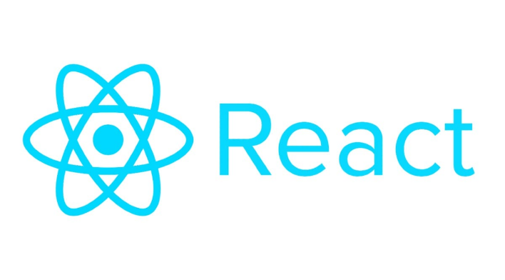
Hình 2-7: React

Đặc điểm chính của React:
- Dựa trên Component: React xây dựng giao diện người dùng từ các thành phần nhỏ gọi là component. Mỗi component là một phần độc lập, có thể tái sử dụng, và quản lý trạng thái riêng. Điều này giúp chia nhỏ ứng dụng thành các phần dễ quản lý và bảo trì.
- Virtual DOM: Một trong những đổi mới quan trọng nhất của React là Virtual DOM (DOM ảo). Thay vì cập nhật DOM thật trực tiếp khi dữ liệu thay đổi, React tạo ra một bản sao của DOM trong bộ nhớ, tính toán sự khác biệt, và chỉ cập nhật những phần thực sự thay đổi. Điều này cải thiện đáng kể hiệu suất của ứng dụng.
- Luồng dữ liệu một chiều: React sử dụng luồng dữ liệu một chiều (one-way data binding), nghĩa là dữ liệu chỉ di chuyển theo một hướng: từ component cha xuống component con. Điều này giúp code dễ đọc, dễ hiểu và dễ debug hơn
- JSX - JavaScript XML: React sử dụng cú pháp JSX, một phần mở rộng cú pháp cho JavaScript. JSX cho phép viết mã HTML trong JavaScript, giúp việc tạo và quản lý UI trở nên trực quan hơn
Trong đề tài xây dựng ứng dụng hỗ trợ chuyển đổi ngôn ngữ tự nhiên sang ngôn ngữ truy vấn DQL dựa trên mô hình ngôn ngữ lớn, React được sử dụng để thiết kế giao diện người dùng, cung cấp giao diện người dùng thân thiện, cho phép người dùng nhập câu hỏi bằng ngôn ngữ tự nhiên và xem kết quả DQL.

Flask
Flask là một micro-framework phát triển web được viết bằng Python, phổ biến nhờ tính nhẹ nhàng, linh hoạt và dễ mở rộng, khả năng tích hợp cao với các thư viện học máy. Đồng thời, Flask cũng cung cấp đủ công cụ và khả năng mở rộng để xây dựng một ứng dụng hoàn chỉnh có tích hợp trí tuệ nhâo tạo.

Hình 2-8: Flask

Một số chức năng chính của Flask bao gồm:
- Microframework: Flask được gọi là "microframework" vì nó không cung cấp tất cả các tính năng mà một framework web lớn như Django cung cấp. Thay vào đó, Flask cung cấp một bộ công cụ cơ bản để xây dựng ứng dụng web, giúp tăng sự tự do trong việc chọn lựa các thư viện và công cụ phù hợp cho ứng dụng.
- Tính linh hoạt cao: Flask có thể tùy chỉnh ứng dụng theo ý muốn mà không gặp phải nhiều ràng buộc. Vì không có cấu trúc sẵn, có thể dễ dàng chọn lựa các công cụ, thư viện hoặc cơ sở dữ liệu tích hợp vào ứng dụng.
- Routing và URL building: Flask cung cấp một hệ thống routing (định tuyến) mạnh mẽ, cho phép chỉ định các URL và gắn chúng với các hàm xử lý HTTP (như GET, POST).
- Tích hợp dễ dàng với cơ sở dữ liệu: Flask không đi kèm với một ORM (Object Relational Mapping) như Django, nhưng nó có thể dễ dàng tích hợp với các thư viện ORM như SQLAlchemy hoặc Peewee để quản lý cơ sở dữ liệu.
Hệ thống được thiết kế theo kiến trúc web hiện đại với frontend và backend tách biệt, giao tiếp với nhau qua API. Flask sẽ đảm nhiệm phần backend để triển khai các API cung cấp chức năng cho ứng dụng. Flask cho phép định nghĩa các route (điểm cuối URL) tương ứng với các chức năng..
Phía frontend, React được dùng để xây dựng giao diện người dùng dạng single-page application(SPA). React cho phép tạo các component tương tác và quản lý trạng thái ứng dụng. React sẽ gửi các request HTTP (thông qua fetch API hoặc thư viện như Axios) đến các endpoint Flask tương ứng để lấy hoặc gửi dữ liệu.

SQL Server
Microsoft SQL Server là một hệ quản trị cơ sở dữ liệu quan hệ (Relational Database Management System – RDBMS) được phát triển bởi Microsoft. Đây là một trong những hệ quản trị cơ sở dữ liệu phổ biến nhất trên thế giới, được thiết kế để quản lý, lưu trữ và truy xuất dữ liệu theo yêu cầu của các ứng dụng. SQL Server hỗ trợ nhiều tính năng mạnh mẽ giúp phát triển các ứng dụng doanh nghiệp, phân tích dữ liệu và báo cáo.

Hình 2-9: Microsoft SQL Server
Một số chức năng chính của SQL bao gồm:
- Hỗ trợ SQL: SQL Server sử dụng Structured Query Language (SQL) để tương tác với cơ sở dữ liệu, cho phép người dùng thực hiện các truy vấn để chèn, cập nhật, xóa và lấy dữ liệu từ các bảng.
- Hỗ trợ các loại dữ liệu phong phú: SQL Server có thể lưu trữ các loại dữ liệu như văn bản, hình ảnh, video, dữ liệu nhị phân, và dữ liệu JSON.
- Khả năng mở rộng: SQL Server hỗ trợ cả các ứng dụng nhỏ lẫn các hệ thống lớn, có thể chạy trên các máy chủ riêng biệt hoặc phân tán.
- Bảo mật: SQL Server cung cấp nhiều tính năng bảo mật như mã hóa dữ liệu, xác thực người dùng, quyền truy cập và các cơ chế kiểm soát quyền.
- Dễ dàng tích hợp: SQL Server có khả năng tích hợp với các ứng dụng và công nghệ khác nhau thông qua các API và công cụ hỗ trợ, chẳng hạn như SQL Server Integration Services (SSIS).
Trong đề tài chuyển đổi ngôn ngữ tự nhiên sang truy vấn DQL, SQL Server được sử dụng để chứa schema của bộ dữ liệu Spider nhằm phục vụ quá trình fine-tuning mô hình. Việc sử dụng SQL Server giúp kiểm tra tính chính xác của truy vấn SQL do mô hình sinh ra bằng cách thực thi chúng trên cơ sở dữ liệu thực tế.
Mỗi schema trong bộ dữ liệu Spider mô phỏng một hệ thống thực tế (ví dụ: hệ thống quản lý nhà hàng, trường học, thể thao, ngân hàng,...). Ngoài ra SQL Server cũng được sử dụng để lưu trữ thông tin người dùng và lịch sử truy vấn của người dùng hệ thống. Sử dụng SQL Server cho đề tài này giúp đảm bảo dữ liệu được lưu trữ có tổ chức, dễ truy vấn và mở rộng.

.

HUẤN LUYỆN MÔ HÌNH
Trong đề tài này, mô hình ngôn ngữ lớn Qwen2.5 7B được lựa chọn để thực hiện tác vụ chuyển đổi ngôn ngữ tự nhiên sang truy vấn DQL. Qwen2.5 nổi bật với khả năng hiểu ngôn ngữ tự nhiên, hỗ trợ ngữ cảnh dài và hiệu suất cao trên các tác vụ xử lý ngôn ngữ. Mô hình Qwen2.5 7B có ưu điểm về hiệu quả, mã nguồn mở, dễ tùy chỉnh và miễn phí khi triển khai cục bộ, giúp tiết kiệm chi phí và phù hợp với quy mô của đề tài.

Bộ dữ liệu Spider
Chất lượng của bộ dữ liệu đóng vai trò quyết định trong việc huấn luyện (fine-tuning) các mô hình ngôn ngữ lớn cho tác vụ chuyển đổi ngôn ngữ tự nhiên sang truy vấn DQL. Đề tài sử dụng bộ dữ liệu Spider [1] để tinh chỉnh mô hình Qwen2.5 – 7B. Bộ dữ liệu Spider là một tập dữ liệu chuẩn trong lĩnh vực nghiên cứu chuyển đổi ngôn ngữ tự nhiên sang ngôn ngữ truy vấn DQL (Text-to-DQL). Đây là bộ dữ liệu đa miền tri thức (cross-domain) lớn nhất hiện có trong bài toán Text-to-DQL, được phát triển bởi nhóm nghiên cứu từ Đại học Yale được công bố vào năm 2018 trong bài báo “Spider: A Large-Scale Human-Labeled Dataset for Complex and Cross-Domain Semantic Parsing and Text-to-SQL Task”. Spider bao gồm 10.181 câu hỏi bằng ngôn ngữ tự nhiên, 5.693 câu lệnh DQL tương ứng, trải rộng trên 200 cơ sở dữ liệu đa dạng thuộc 138 miền tri thức khác nhau.

Hình 3-1: Bộ dữ liệu Spider trong lĩnh vực Text-to-SQL
Điểm nổi bật của Spider là tính đa dạng và phức tạp của các câu truy vấn, được chia thành bốn mức độ khó: Easy, Medium, Hard và Extra Hard. Các mức độ này phản ánh độ phức tạp ngày càng tăng của cấu trúc DQL, từ các truy vấn đơn giản đến các truy vấn lồng ghép phức tạp. Điều này tạo ra thách thức đáng kể cho việc phát triển các mô hình có khả năng tổng quát hóa tốt trên nhiều loại truy vấn.
Một đặc điểm quan trọng khác của Spider là việc thiết kế các tập huấn luyện (train), development và test không trùng nhau về miền tri thức, tức là các cơ sở dữ liệu trong tập test hoàn toàn khác với các cơ sở dữ liệu trong tập huấn luyện. Thiết kế này buộc các mô hình phải thực sự học cách hiểu ngữ nghĩa của câu hỏi và cấu trúc của cơ sở dữ liệu, thay vì chỉ ghi nhớ các mẫu đã gặp.

Lý do chọn bộ dữ liệu Spider
Spider đã trở thành một tập dữ liệu chuẩn và là thước đo để đánh giá hiệu suất của các mô hình ngôn ngữ lớn hiện nay trong lĩnh vực nghiên cứu chuyển đổi ngôn ngữ tự nhiên (Natural Language) sang ngôn ngữ truy vấn DQL (Text-to-DQL) vì một số lý do sau:
- Độ phức tạp và sự đa dạng của dữ liệu: Spider không chỉ chứa các câu hỏi đơn giản mà còn bao gồm nhiều câu truy vấn DQL phức tạp. Điều này giúp đánh giá hiệu suất của mô hình đối với cả các truy vấn cơ bản và những truy vấn có cấu trúc phức tạp hơn, bao gồm các phép toán với nhiều bảng, điều kiện WHERE, nhóm dữ liệu (GROUP BY), các phép toán UNION/INTERSECT, v.v. Điều này tạo ra một môi trường thực tế và có tính thử thách cao cho việc chuyển đổi từ ngôn ngữ tự nhiên sang DQL.
- Sự đa dạng trong các cơ sở dữ liệu: Tập dữ liệu Spider được xây dựng dựa trên 200 cơ sở dữ liệu khác nhau, bao gồm các miền dữ liệu phong phú như thể thao, phim ảnh, ngân hàng, v.v. Điều này giúp đảm bảo rằng các mô hình Text-to-DQL có thể làm việc với nhiều loại cơ sở dữ liệu và các cấu trúc khác nhau của dữ liệu, thay vì chỉ một loại cơ sở dữ liệu duy nhất.
- Các câu hỏi phức tạp và yêu cầu hiểu biết ngữ nghĩa: Các câu hỏi trong Spider không chỉ yêu cầu chuyển đổi đơn thuần giữa ngôn ngữ tự nhiên và DQL, mà còn đòi hỏi khả năng hiểu biết ngữ nghĩa và kết hợp thông tin từ các phần khác nhau của cơ sở dữ liệu. Điều này giúp mô hình có thể học hỏi và cải thiện khả năng hiểu ngữ nghĩa, khôi phục thông tin từ các câu hỏi và truy vấn chính xác hơn.
- Định dạng chuẩn và sự rõ ràng trong việc đánh giá: Các câu truy vấn DQL trong Spider đều được gắn nhãn rõ ràng và đánh giá theo các tiêu chí chuẩn, giúp cho việc so sánh hiệu suất của các mô hình trở nên minh bạch và khách quan. Mỗi câu hỏi trong Spider được phân loại theo độ khó, giúp đánh giá các mô hình ở các mức độ khác nhau, từ đơn giản đến phức tạp.
- Đóng góp vào sự phát triển của cộng đồng nghiên cứu: Spider là một trong những bộ dữ liệu đầu tiên được xây dựng với mục đích làm chuẩn trong nghiên cứu chuyển đổi Text-to-DQL. Do đó, nó đã trở thành công cụ chuẩn để các nhà nghiên cứu và các nhóm phát triển mô hình có thể đánh giá các tiến bộ trong lĩnh vực này, cũng như tạo ra các mô hình mạnh mẽ hơn cho các bài toán thực tế.
Vì những lý do trên, Spider không chỉ là một tập dữ liệu lớn mà còn là một chuẩn mực quan trọng trong nghiên cứu chuyển đổi ngôn ngữ tự nhiên sang DQL, giúp cải thiện khả năng của các mô hình trong việc hiểu và tạo ra các truy vấn DQL từ ngôn ngữ tự nhiên.

Các lĩnh vực trong tập dữ liệu Spider
Tập dữ liệu Spider bao gồm 138 lĩnh vực (domain) khác nhau, mỗi miền tập trung vào một lĩnh vực dữ liệu riêng biệt. Mỗi miền chứa một cơ sở dữ liệu cụ thể và câu hỏi liên quan đến cơ sở dữ liệu đó. Dưới đây là một số miền tri thức phổ biến trong Spider:
- Education (Giáo dục): Các cơ sở dữ liệu trong miền giáo dục chứa thông tin về các trường học, khóa học, sinh viên, giảng viên, điểm số, v.v.
- Sports (Thể thao): Các cơ sở dữ liệu trong miền này chứa thông tin về các môn thể thao, đội bóng, các trận đấu, kết quả và thông tin về vận động viên, v.v.
- Movies (Phim ảnh): Các cơ sở dữ liệu trong miền phim ảnh chứa thông tin về các bộ phim, diễn viên, đạo diễn, thể loại phim, năm sản xuất, v.v.
- Music (Âm nhạc): Các cơ sở dữ liệu này bao gồm thông tin về các bài hát, album, nghệ sĩ, thể loại âm nhạc, v.v.
- Food and Drinks (Thực phẩm và đồ uống): Các cơ sở dữ liệu trong miền này liên quan đến thông tin về các món ăn, thành phần, công thức nấu ăn, nhà hàng, thực đơn, v.v.
- Healthcare (Chăm sóc sức khỏe): Các cơ sở dữ liệu trong miền chăm sóc sức khỏe chứa thông tin về bệnh viện, bác sĩ, bệnh tật, các xét nghiệm y tế, thuốc, v.v.
- Banking (Ngân hàng): Các cơ sở dữ liệu trong miền này chứa thông tin về tài khoản ngân hàng, giao dịch, khách hàng, các dịch vụ ngân hàng, v.v.
- Real Estate (Bất động sản): Các cơ sở dữ liệu trong miền bất động sản chứa thông tin về các căn hộ, nhà, giá trị, vị trí, v.v.
Spider cung cấp một bộ dữ liệu đa dạng với các miền tri thức khác nhau, mỗi miền phản ánh các loại câu hỏi và dữ liệu đặc trưng của lĩnh vực đó. Điều này giúp mô hình Text-to-DQL có thể học và cải thiện khả năng chuyển đổi câu hỏi từ ngôn ngữ tự nhiên sang DQL trên nhiều loại cơ sở dữ liệu khác nhau, từ đó đạt được hiệu suất tốt hơn trong các ứng dụng thực tế.

Cấu trúc dữ liệu của bộ dữ liệu Spider
Mỗi mẫu dữ liệu trong Spider bao gồm:
- Câu truy vấn ngôn ngữ tự nhiên (question): Một câu hỏi hoặc yêu cầu bằng tiếng Anh.
- Truy vấn DQL tương ứng (query): Một truy vấn chính xác viết bằng DQL.
- Lược đồ cơ sở dữ liệu (db_schema): Thông tin về cấu trúc database (tên các bảng, cột, quan hệ khóa chính/phụ).
Bảng 3-1: Cấu trúc dữ liệu của bộ dữ liệu Spider
Tên file | Định dạng | Mô tả
Spider.json | JSON | Chứa dữ liệu về các cặp câu hỏi – truy vấn và các thông tin liên quan, gồm các trường như:  db_id: (thông tin id của database),  query: (câu truy vấn ngôn ngữ tự nhiên),  query_toks: (câu truy vấn ngôn ngữ tự nhiên được chia thành tokens theo từng từ),  question: (câu truy vấn DQL),  question_toks: (câu truy vấn DQL được chia thành tokens theo từng từ)
Table.json | JSON | Chứa thông tin của cơ sở dữ liệu, thông tin các loại dữ liệu, thông tin của khóa chính/khóa phụ
Schema.sql | SQL | Chứa thông tin của cơ sở dữ liệu, thông tin các loại dữ liệu, thông tin của khóa chính/khóa phụ cũng như các dữ liệu thật (gồm các lệnh tạo bảng như CREATE TABLE, cũng như thông tin của dữ liệu thật INSERT INTO)
Trong đó, file Spider.json sẽ gồm 3 loại khác nhau là Spider_train.json, Spider_dev.json và Spider_test.json:
- Spider_train.json (gồm khoảng 8000 cặp câu truy vấn): Đây là phần dữ liệu dùng để huấn luyện mô hình. Mô hình học từ các câu hỏi tự nhiên và câu lệnh DQL tương ứng để hiểu được cách chuyển đổi câu hỏi thành câu lệnh DQL.
- Spider_dev.json (gồm khoảng 1000 cặp câu truy vấn): Dữ liệu dev được sử dụng để kiểm tra và điều chỉnh mô hình trong quá trình phát triển. Mục tiêu là kiểm tra khả năng tổng quát của mô hình và điều chỉnh các tham số để tối ưu hóa hiệu suất trước khi thử nghiệm chính thức trên dữ liệu test. Được dùng để tính validation loss trong quá trình huấn luyện.
- Spider_test.json (gồm khoảng 1000 cặp câu truy vấn): là tập dữ liệu dùng để kiểm tra cuối cùng hiệu quả của mô hình sau khi đã huấn luyện xong. Đây là bộ dữ liệu chưa được mô hình nhìn thấy trong suốt quá trình huấn luyện và phát triển, giúp đánh giá độ chính xác và khả năng tổng quát của mô hình trên dữ liệu chưa được biết.
Thư mục “Database”, chứa khoảng 200 thư mục nhỏ hơn có tên của các cơ sở dữ liệu khác nhau, mỗi thư mục đó có chứa file Schema.sql chứa thông tin của cơ sở dữ liệu đó (lệnh CREATE TABLE)
Database/
├─ department_management/
│ └─ schema.sql
├─ world_1/
│ └─ schema.sql
├─ ...
Ví dụ về dữ liệu cụ thể trong fille Spider_train.json trong spider:
{
"db_id": "world_1",
"query": "SELECT avg(LifeExpectancy) FROM country WHERE Name NOT IN (SELECT T1.Name FROM country AS T1 JOIN countrylanguage AS T2 ON T1.Code = T2.CountryCode WHERE T2.Language = \"English\" AND T2.IsOfficial = \"T\")",
"query_toks": ["SELECT", "avg", "(", "LifeExpectancy", ")", "FROM", ...],
"question": "What is average life expectancy in the countries where English is not the official language?",
"question_toks": ["What", "is", "average", "life", ...],
},
Một file table.json để chứa thông tin khoảng 200 cơ sở dữ liệu, thông tin các loại dữ liệu của từng trường, thông tin của khóa chính/khóa phụ,...
{
"column_names": [
[ 0, "id"],
[ 0, "name" ],
[ 0, "country code"],
[ 0, "district" ],
.
.
.
],
"column_types": [
"number",
"text",
"text",
"text",
.
.
.
],
"db_id": "world_1",
"foreign_keys": [
[3, 8],
[23, 8]
],
"primary_keys": [ 1, 8, 23 ],
"table_names": [
"city",
"sqlite sequence",
"country",
"country language"
]
}

Phân chia độ khó trong tập dữ liệu Spider
Để hiểu rõ hơn về hiệu suất mô hình trên các truy vấn khác nhau, các truy vấn DQL trong tập Spider được chia thành 4 cấp độ: dễ (easy), trung bình (medium), khó (hard), và cực khó (extra hard) theo cách phân chia độ khó chính thức của tập dữ liệu Spider. Các tiêu chí đánh giá độ khó được định nghĩa như sau:
- Thành phần DQL 1: WHERE, GROUP BY, ORDER BY, LIMIT, JOIN, OR, LIKE, HAVING
- Thành phần DQL 2: EXCEPT, UNION, INTERSECT, NESTED
- Thành phần khác:
- số lượng hàm tổng hợp > 1
- số lượng cột được chọn > 1
- số lượng điều kiện where > 1
- số lượng mệnh đề group by > 1
Các mức độ khó được đánh giá như sau:
Dễ (easy): nếu từ khóa DQL có không hoặc chính xác một từ từ [Thành phần DQL 1] và DQL không thỏa mãn bất kỳ điều kiện nào trong [Thành phần khác] ở trên. VÀ không có từ nào từ [Thành phần DQL 2]. Ví dụ độ khó dễ:
- Câu hỏi: What is the number of cars with more than 4 cylinders?
- Câu truy vấn DQL:
SELECT COUNT (*)
FROM cars_data
WHERE cylinders > 4
Trung bình (medium): DQL thỏa mãn không quá hai quy tắc trong [Thành phần khác], và không có nhiều hơn một từ từ [Thành phần DQL 1], và không có từ nào từ [Thành phần DQL 2]. HOẶC, DQL có chính xác 2 từ từ [Thành phần DQL 1] và ít hơn 2 quy tắc trong [Thành phần khác], và không có từ nào từ [Thành phần DQL 2]. Ví dụ độ khó trung bình:
- Câu hỏi: For each stadium, how many concerts are there?
- Câu truy vấn DQL:
SELECT T2.name, COUNT(*)
FROM concert AS T1 JOIN stadium AS T2
ON T1.stadium_id = T2.stadium_id
GROUP BY T1.stadium_id

Khó (hard): DQL thỏa mãn nhiều hơn hai quy tắc trong [Thành phần khác], với không quá 2 từ khóa trong [Thành phần DQL 1] và không có từ nào trong [Thành phần DQL 2]. HOẶC, DQL có 2 < số từ khóa trong [Thành phần DQL 1] <= 3 và thỏa mãn không quá hai quy tắc trong [Thành phần khác] nhưng không có từ nào trong [Thành phần DQL 2]. HOẶC, DQL có không quá 1 từ khóa trong [Thành phần DQL 1] và không có quy tắc nào trong [Thành phần khác], nhưng chính xác một từ khóa trong [Thành phần DQL 2]. Ví dụ về độ khó khó:
- Câu hỏi: Which countries in Europe have at least 3 car manufacturers?
- Câu truy vấn DQL:
SELECT T1.country_name
FROM countries AS T1 JOIN continents AS T2
ON T1.continent = T2.cont_id
JOIN car_makers AS T3 ON T1.country_id = T3.country
WHERE T2.continent = “Europe”
GROUP BY T1.country_name
HAVING COUNT(*) >= 3

Cực khó (extra hard): Tất cả các trường hợp còn lại. Ví dụ độ khó cực khó:
- Câu hỏi: What is the average life expectancy in the countries where English is not the official language?
- Câu truy vấn DQL:
SELECT AVG(life_expectancy)
FROM country
WHERE name NOT IN
( SELECT T1.name
FROM country AS T1 JOIN country_languague AS T2
ON T1.code = T2.country_code
WHERE T2.language = “English”
AND T2.is_official = “True”)

Những thay đổi được áp dụng với bộ dữ liệu Spider để sử dụng cho đề tài
Đối với 3 file của Spider.json (train, dev, test), khóa luận đã lựa chọn loại bỏ hai trường query_toks và question_toks. Lý do là vì hai trường này chứa thông tin phân tách token theo cấp độ từ (word-based tokenization), vốn phù hợp với các mô hình truyền thống sử dụng tokenizer đơn giản. Tuy nhiên, mô hình Qwen2.5 được sử dụng trong đề tài là một mô hình ngôn ngữ lớn hiện đại, hoạt động dựa trên tokenizer riêng theo dạng subword-based, cụ thể là Byte-Pair Encoding (BPE). Do đó, việc giữ lại “query_toks” và “question_toks” là không cần thiết vì mô hình sẽ tự động xử lý việc mã hóa token đầu vào theo đúng định dạng của mô hình. Việc loại bỏ hai trường này giúp giảm kích thước dữ liệu huấn luyện, tối ưu hóa hiệu suất xử lý.
Ví dụ về dữ liệu cụ thể trong fille Spider_train.json sau khi được chỉnh sửa:
{
"db_id": "department_management",
"query": "SELECT DISTINCT T1.creation FROM department AS T1 JOIN management AS T2 ON T1.department_id = T2.department_id JOIN head AS T3 ON T2.head_id = T3.head_id WHERE T3.born_state = 'Alabama'",
"question": "What are the distinct creation years of the departments managed by a secretary born in state 'Alabama'?",
},
Đối với việc mô tả cấu trúc của cơ sở dữ liệu, bởi vì đề tài chọn sử dụng cách Prompt biểu diễn bằng code (Code Representation Prompt) để biểu diễn thông tin cơ sở dữ liệu bằng cú pháp SQL (gồm các lệnh như CREATE TABLE để diễn tả cấu trúc cơ sở dữ liệu và thông tin về khóa ngoại, khóa chính) nên đề tài sẽ không sử dụng file Table.json mà thay vào đó sẽ sử dụng file schema.sql của từng cơ sở dữ liệu trong bộ dữ liệu SQL, file schema cũng sẽ được lược bỏ những dữ liệu không cần thiết cho quá trình huấn luyện như là những thông tin thế giới thật của INSERT INTO mà chỉ giữ lại những thông tin cơ sở dữ liệu của CREATE TABLE.
Ví dụ file schema của cơ sở dữ liệu “department_management” sau thay đổi:
CREATE TABLE IF NOT EXISTS "department" (
"Department_ID" int,
"Name" text,
"Creation" text,
"Ranking" int,
"Budget_in_Billions" real,
"Num_Employees" real,
PRIMARY KEY ("Department_ID")
);
CREATE TABLE IF NOT EXISTS "head" (
"head_ID" int,
"name" text,
"born_state" text,
"age" real,
PRIMARY KEY ("head_ID");
CREATE TABLE IF NOT EXISTS "management" (
"department_ID" int,
"head_ID" int,
"temporary_acting" text,
PRIMARY KEY ("Department_ID","head_ID"),
FOREIGN KEY ("Department_ID") REFERENCES `department`("Department_ID"),
FOREIGN KEY ("head_ID") REFERENCES `head`("head_ID")
);
Việc lược bỏ những dữ liệu không cần thiết cho quá trình huấn luyện mô hình giúp tiết kiệm tài nguyên tính toán, giảm thời gian huấn luyện, yêu cầu bộ nhớ và chi phí GPU, đặc biệt quan trọng với mô hình ngôn ngữ lớn như Qwen2.5 7B. Việc loại bỏ thông tin nhiễu hoặc không liên quan có thể cải thiện chất lượng mô hình bằng cách giúp mô hình tập trung vào các đặc trưng thực sự quan trọng trong bộ dữ liệu, giảm hiện tượng overfitting.

Thực hiện tinh chỉnh mô hình trên bộ dữ liệu Spider đã xử lý

Xử lý dữ liệu và chuẩn bị dataset
Tâp dữ liệu Spider sử dụng trong đề tài này bao gồm 2 phần chính:
- Dữ liệu bộ câu hỏi – truy vấn:
- Tập huấn luyện (train) gồm 8000 mẫu.
- Tập kiểm thử (validation) gồm 1034 mẫu.
- Bao gồm các trường (field): db_id, query, question.
- Cấu trúc (schema) của cơ sở dữ liệu:
- Bao gồm 200 cơ sở dữ liệu khác nhau.
- Mỗi cơ sở dữ liệu chứa định nghĩa của các bảng (table) trong cơ sở dữ liệu đó bao gồm: tên bảng, tên trường (filed) trong bảng, kiểu dữ liệu của trường, khóa chính, khóa phụ.
Ví dụ của mẫu dữ liệu trước khi xử lý:
db_id : concert_singer
question : How many singers do we have?
Query : SELECT count(*) FROM singer
Schema cơ sở dữ liệu là thông tin quan trọng nhất giúp mô hình hiểu cấu trúc dữ liệu để tạo câu truy vấn DQL chính xác. Trong dự án, schema được trích xuất từ file schema.sql của mỗi cơ sở dữ liệu. Một schema điển hình bao gồm:
- Định nghĩa bảng: Tên bảng, tên cột, kiểu dữ liệu.
- Ràng buộc: Khóa chính (PRIMARY KEY), khóa ngoại (FOREIGN KEY).
- Mối quan hệ: Quan hệ giữa các bảng thông qua khóa ngoại.
Xây dựng ánh xạ để kết nối phần dữ liệu câu hỏi – truy vấn đến cấu trúc schema của thông tin dữ liệu các bảng thông qua trường “db_id”.
# Tạo ánh xạ từ db_id đến đường dẫn schema.sql
database_dir = "database"
schema_path = {}
db_folders = [d for d in os.listdir(database_dir)
if os.path.isdir(os.path.join(database_dir, d))]
for db_id in db_folders:
schema_file_path = os.path.join(database_dir, db_id,
"schema.sql")
if os.path.exists(schema_file_path):
schema_path[db_id] = schema_file_path

Xây dựng Prompt và định dạng dữ liệu
Định dạng Prompt biểu diễn bằng code (Code Representation Prompt) [10] để chuấn hóa cấu trúc đầu vào của mô hình:
Ví dụ:
###SQL Schema
CREATE TABLE continents (
ContId int primary key,
Continent text
);
CREATE TABLE countries (
CountryId int primary key,
CountryName text,
Continent int,
foreign key(Continent) references continents(ContId)
);
###Question:
Question: How many continents are there?
Định dạng dữ liệu cho huấn luyện: Mẫu huấn luyện sẽ được cấu trúc thành:
{
"instruction" : "Convert the natural language question to a DQL query based on the given database schema with no explanation ",
"input" : [Prompt đã định dạng],
"output" : [Câu truy vấn DQL được tạo bởi mô hình]
}

Khởi tạo và huấn luyện mô hình
Khoá luận sử dụng mô hình Qwen 2.5 – 7B làm nền tảng huấn luyện. Đây là một mô hình ngôn ngữ lớn thuộc kiến trúc Transformer với 7 tỉ tham số, được phát triển bởi Alibaba Cloud với khả năng hiểu ngữ cảnh tốt.

Nạp mô hình Qwen2.5 – 7B gốc
Tải mô hình ngôn ngữ lớn Qwen2.5 7B ở định dạng lượng tử hóa 4-bit để giảm bộ nhớ.
Mô hình được nạp vào GPU thông qua thư viện transformers và unsloth.
model, tokenizer = FastLanguageModel.from_pretrained(
model_name= unsloth/Qwen2.5-7B,
max_seq_length=2048,
dtype=None,
load_in_4bit=True,
)

Áp dụng kĩ thuật LoRA (Low Rank Adaption) vào mô hình
Chèn các lớp LoRA vào các khối attention và feed-forward của mô hình.
Sử dụng LoRa với bậc là 16 (rank=16), chỉ huấn luyện 0.5% tổng số tham số của mô hình (khoảng 40 triệu trên tổng số 7 tỉ 6 tham số).
# Áp dụng LoRA vào model
model = FastLanguageModel.get_peft_model(
model,
r=16, # Rank
lora_alpha=16, # Alpha scaling
lora_dropout=0, # Dropout probability
bias="none", # Bias type
target_modules=["q_proj", "k_proj", "v_proj", "o_proj",
"gate_proj", "up_proj", "down_proj"],
use_gradient_checkpointing="unsloth",
random_state=3407,
use_rslora=False,
loftq_config = None,
)

Cấu hình siêu tham số huấn luyện
Bảng 3-2: Các siêu tham số của mô hình
LoRA rank | Batch size | Learning rate | Step size | Warm-up steps | Optimizer
16 | 8 | 2e-4 | 3000 | 50 | adamw
Trong thực nghiệm của đề tài này, Step size được lấy thủ công từ khoảng 1000-5000 với bước nhảy là 500. Số bước warm up (Warm-up steps) là siêu tham số ảnh hưởng đến sự ổn định trong quá trình tinh chỉnh mô hình nên thực hiện tìm thủ công tham số này trong khung 20 đến 100 và chọn giá trị ổn định nhất là 50. AdamW [9] được sử dụng với tốc độ học khởi tạo mặc định. Các đặc trưng liên kết trong dữ liệu đầu vào của mô hình dựa trên so khớp giữa câu hỏi tự nhiên và các thành phần trong lược đồ cơ sở dữ liệu.
Khóa luận sử dụng LoRA (Low-Rank Adaptation) [3] để tối ưu hóa việc tinh chỉnh mô hình ngôn ngữ lớn Qwen2.5 với hơn 7 tỉ tham số, LoRA với bậc r = 16 giúp quá trình tinh chỉnh chỉ phải huấn luyện hơn 40 triệu (40370176) tham số trên tổng hơn 7 tỉ tham số của mô hình Qwen2.5, chỉ chiếm khoảng (0.527%) so với việc tinh chỉnh đẩy đủ 7 tỉ tham số của mô hình giúp tăng tốc thời gian huấn luyện và giảm yêu cầu về bộ nhớ khi thực hiện việc tinh chỉnh mô hình.

Huấn luyện mô hình
Quá trình huấn luyện thực hiện trên nền tảng Google Colab với GPU T4 16GB. Mỗi batch huấn luyện sẽ gồm một prompt (schema + câu hỏi) và truy vấn DQL tương ứng. Mô hình sẽ học để tạo ra truy vấn DQL đúng từ thông tin schema và câu hỏi.
Sử dụng hàm mất mát cross-entropy giữa đầu ra của mô hình và câu truy vấn DQL mẫu. Quá trình lan truyền ngược (Backpropagation) sẽ cập nhật chỉ các tham số LoRA, giữ nguyên trọng số gốc của mô hình.

Đánh giá mô hình
Đề tài sử dụng ba phương pháp để đánh giá mô hình là phương pháp Exact Matching without Values (EM) without Values và phương pháp Execution Accuracy (EX) để đo lường khả năng tạo ra câu truy vấn SQL của mô hình.
- Phương pháp Exact Matching without Values (EM): so sánh từng thành phần của câu truy vấn dự đoán với câu truy vấn chuẩn, bao gồm các phần SELECT, WHERE, GROUP BY, ORDER BY, HAVING và các từ khóa DQL khác. Một câu truy vấn chỉ được coi là chính xác khi tất cả các thành phần đều khớp hoàn toàn với câu truy vấn chuẩn.
- Phương pháp Execution Accuracy (EX): là một trong những phương pháp quan trọng để đánh giá hiệu quả của mô hình. Thay vì chỉ so sánh cú pháp giữa truy vấn DQL sinh ra và truy vấn DQL đúng , phương pháp này dựa trên việc thực thi truy vấn trên cơ sở dữ liệu thực tế và so sánh kết quả trả về. Nếu hai kết quả trùng khớp, truy vấn được coi là chính xác. Nếu có sự khác biệt trong đầu ra, truy vấn được coi là sai, ngay cả khi cú pháp có thể đúng một phần.
- Phương pháp Partial Matching (so khớp từng phần): là phương pháp đánh giá các thành phần chính của truy vấn như SELECT, WHERE, GROUP BY, ORDER BY... được tách riêng và đánh giá độc lập. Với mỗi thành phần, các chỉ số như độ chính xác (precision), độ bao phủ (recall) và F1-score được tính toán nhằm phản ánh mức độ mô hình hiểu đúng cấu trúc truy vấn. Khác với Exact Match (yêu cầu câu DQL phải khớp 100% về cú pháp), Partial Matching cho phép đánh giá mô hình một cách linh hoạt hơn dựa trên các thành phần cụ thể của truy vấn DQL. Các thành phần được đánh giá trong Partial Matching:
- SELECT: Các cột được chọn trong mệnh đề SELECT, có tính toán AGG.
- SELECT (no AGG): Giống SELECT nhưng bỏ qua hàm tổng hợp như MAX, COUNT,…
- WHERE: Các điều kiện trong WHERE, bao gồm cả toán tử (=, >,...).
- WHERE (no OP): Chỉ xét cột trong WHERE, bỏ qua toán tử so sánh.
- GROUP (no Having): Các cột được dùng trong GROUP BY.
- GROUP: Cột trong GROUP BY kết hợp với điều kiện HAVING.
- ORDER: Các cột và hướng sắp xếp (ASC, DESC), có thể có LIMIT.
- AND/OR: Kiểm tra mô hình có sử dụng đúng mối quan hệ AND hoặc OR.
- IUEN (EXCEPT / UNION / INTERSECT) Kiểm tra phần kết hợp tập hợp có chính xác hay không.
- KEYWORDS: Tập từ khóa như WHERE, GROUP BY, DESC, IN, LIKE,...
Phân tích hiệu suất của mô hình trên tập dữ liệu kiểm tra (test) của Spider, nơi có các cơ sở dữ liệu hoàn toàn mới, chưa xuất hiện trong quá trình huấn luyện. Điều này sẽ phản ánh khả năng thích ứng của mô hình trong các tình huống thực tế.
Bảng 3-3: Kết quả đánh giá mô hình trên bộ dữ liệu kiểm tra (test) của Spider bằng phương pháp EM và EX
Độ khó | Dễ | Trung bình | Khó | Cực khó | Tổng
Số câu | 250 | 440 | 173 | 170 | 1033
EM | 0.816 | 0.720 | 0.538 | 0.447 | 0.668
EX | 0.856 | 0.745 | 0.665 | 0.488 | 0.716

Bảng 3-4: Kết quả đánh giá mô hình bằng Partial Matching Accuracy
Độ khó | Dễ | Trung bình | Khó | Cực khó | Tổng
Số câu | 250 | 440 | 173 | 170 | 1033
SELECT | 0.967 | 0.915 | 0.968 | 0.868 | 0.930
SELECT  (no AGG) | 0.976 | 0.934 | 0.968 | 0.890 | 0.944
WHERE | 0.822 | 0.818 | 0.656 | 0.581 | 0.748
WHERE  (no OP) | 0.841 | 0.823 | 0.689 | 0.716 | 0.783
GROUP  (no Having) | 0.826 | 0.895 | 0.838 | 0.906 | 0.882
GROUP | 0.826 | 0.851 | 0.838 | 0.875 | 0.853
ORDER | 0.955 | 0.908 | 0.980 | 0.887 | 0.923
AND/OR | 1.000 | 0.984 | 0.954 | 0.921 | 0.973
IUEN | --- | --- | 0.483 | 0.714 | 0.537
Keywords | 0.960 | 0.945 | 0.820 | 0.838 | 0.905

Bảng 3-5: Kết quả đánh giá mô hình bằng Partial Matching Recall
Độ khó | Dễ | Trung bình | Khó | Cực khó | Tổng
Số câu | 250 | 440 | 173 | 170 | 1033
SELECT | 0.948 | 0.855 | 0.861 | 0.694 | 0.852
SELECT  (no AGG) | 0.956 | 0.873 | 0.861 | 0.712 | 0.864
WHERE | 0.815 | 0.831 | 0.648 | 0.439 | 0.712
WHERE  (no OP) | 0.833 | 0.837 | 0.681 | 0.541 | 0.745
GROUP  (no Having) | 0.950 | 0.779 | 0.795 | 0.734 | 0.781
GROUP | 0.950 | 0.740 | 0.795 | 0.709 | 0.755
ORDER | 0.955 | 0.787 | 0.814 | 0.778 | 0.806
AND/OR | 0.988 | 0.991 | 1.000 | 0.950 | 0.985
IUEN | --- | --- | 0.341 | 0.417 | 0.377
Keywords | 0.967 | 0.874 | 0.711 | 0.671 | 0.817

Bảng 3-6: Kết quả đánh giá mô hình bằng Partial Matching F1
Độ khó | Dễ | Trung bình | Khó | Cực khó | Tổng
Số câu | 250 | 440 | 173 | 170 | 1033
SELECT | 0.958 | 0.884 | 0.911 | 0.771 | 0.889
SELECT  (no AGG) | 0.966 | 0.902 | 0.911 | 0.791 | 0.902
WHERE | 0.819 | 0.825 | 0.652 | 0.500 | 0.729
WHERE  (no OP) | 0.837 | 0.830 | 0.685 | 0.616 | 0.764
GROUP  (no Having) | 0.884 | 0.833 | 0.816 | 0.811 | 0.828
GROUP | 0.884 | 0.792 | 0.816 | 0.783 | 0.801
ORDER | 0.955 | 0.843 | 0.889 | 0.829 | 0.860
AND/OR | 0.994 | 0.987 | 0.976 | 0.935 | 0.979
IUEN | 1.000 | 1.000 | 0.400 | 0.526 | 0.443
Keywords | 0.963 | 0.908 | 0.762 | 0.745 | 0.859
Sau quá trình fine-tuning trên tập dữ liệu Spider, mô hình Qwen2.5 7B đạt được hiệu suất khá ổn trên tác vụ chuyển đồi ngôn ngữ tự nhiên sang ngôn ngữ truy vấn DQL (Text-to-DQL). Cụ thể, độ chính xác thực thi (Execution Accuracy) đạt 71.6%, trong khi độ khớp chính xác hoàn toàn (Exact Match) đạt 66.8% trên toàn bộ 1.033 truy vấn. Kết quả này cho thấy mô hình không chỉ học được cú pháp truy vấn DQL mà còn có khả năng tạo ra các câu truy vấn trả về kết quả đúng trên cơ sở dữ liệu thực tế.
Khi phân tích chi tiết theo mức độ khó, mô hình duy trì hiệu suất cao với các câu dễ (EM = 81.6%, EX = 85.6%), nhưng hiệu suất giảm dần ở các câu truy vấn trung bình (EM = 72.0%, EX = 74.5%) và khó (EM = 53.8%, EX = 66.5%), đặc biệt là nhóm câu truy vấn phức tạp ở mức độ cực khó với EM chỉ đạt 44.7% và EX đạt 48.8%. Điều này phản ánh những thách thức mà mô hình gặp phải khi xử lý các cấu trúc lồng nhau, phép giao hợp tập hợp (INTERSECT/UNION/EXCEPT), hoặc logic điều kiện phức tạp.
Về mặt phân tích từng thành phần câu truy vấn (Partial Matching), mô hình thể hiện độ chính xác cao trong việc xác định các mệnh đề cơ bản như SELECT (F1 = 88.9%), ORDER BY (F1 = 86.0%) và GROUP BY (F1 = 80.1%). Tuy nhiên, thành phần WHERE có F1-score thấp hơn (72.9%), chủ yếu do mô hình đôi khi lựa chọn sai toán tử điều kiện (=, >, LIKE,...). Đặc biệt, các truy vấn có chứa phép kết hợp tập hợp (IUEN: INTERSECT, UNION, EXCEPT) vẫn là điểm yếu của mô hình, với F1-score chỉ đạt 44.3%.

Để đánh giá hiệu quả của mô hình sau khi được tinh chỉnh, bảng sau trình bày kết quả so sánh giữa mô hình Qwen 2.5 7B được tinh chỉnh trên bộ dữ liêu Spider và mô hình Qwen2.5 7B gốc dựa trên hai chỉ số EM và EX theo từng mức độ khó của truy vấn.
Bảng 3-7: So sánh mô hình Qwen 2.5 7B đã được tinh chỉnh trên bộ dữ liệu Spider và mô hình gốc bằng phương pháp EX và EM
Độ khó |  | Dễ | Trung bình | Khó | Cực khó | Tổng
Số câu |  | 250 | 440 | 173 | 170 | 1033
Qwen 2.5 7B đã được tinh chỉnh | EM | 0.816 | 0.720 | 0.538 | 0.447 | 0.668
 | EX | 0.856 | 0.745 | 0.665 | 0.488 | 0.716
Qwen 2.5 7B bản gốc | EM | 0.436 | 0.273 | 0.253 | 0.147 | 0.228
 | EX | 0.438 | 0.302 | 0.310 | 0.188 | 0.317
So sánh mô hình Qwen 2.5 7B đã được tinh chỉnh trên bộ dữ liệu Spider và so sánh với mô hình gốc, kết quả cho thấy hiệu quả của việc tinh chỉnh là rõ rệt. Mô hình tinh chỉnh đạt độ chính xác cao hơn đáng kể ở cả hai tiêu chí EM (Exact Match) và EX (Execution Accuracy) trên toàn bộ các mức độ khó. Cụ thể, độ chính xác trung bình theo EM tăng từ 0.228 (mô hình gốc) lên 0.668, và theo EX tăng từ 0.317 lên 0.716. Mức cải thiện đặc biệt rõ ràng ở nhóm câu hỏi dễ và trung bình, nơi EM của mô hình tinh chỉnh đạt lần lượt 0.816 và 0.720, so với 0.436 và 0.273 của mô hình gốc.
Tuy nhiên, ở mức cực khó, độ chính xác vẫn còn thấp (EM đạt 0.447), cho thấy những truy vấn DQL có cấu trúc phức tạp vẫn là thách thức lớn đối với mô hình. Ngoài ra, khoảng cách giữa EX và EM của mô hình tinh chỉnh nhỏ hơn so với mô hình gốc, điều này cho thấy mô hình không chỉ thực thi đúng kết quả mà còn sinh ra câu truy vấn có cú pháp gần đúng hơn. Tổng thể, kết quả này khẳng định rằng việc fine-tune mô hình ngôn ngữ lớn trên một bộ dữ liệu chuyên biệt như Spider mang lại hiệu quả rõ rệt trong nhiệm vụ chuyển đổi ngôn ngữ tự nhiên sang truy vấn DQL.

Khi đánh giá mô hình Qwen2.5 7B đã được tinh chỉnh của khóa luận với các mô hình khác được huấn luyện chuyên biệt cho nhiệm vụ lập trình (Deepseek-coder-6.7B của DeepSeek AI và Codestral-22B của Mistral AI) [12], trong đó có sinh câu truy vấn DQL, các đánh giá được dựa trên phương pháp Execution Accuracy (EX) khi thực thi câu truy vấn trên cơ sở dữ liệu.
Bảng 3-8: So sánh mô hình Qwen2.5 7B đã tinh chỉnh và các mô hình chuyên lập trình khác
Mô hình | Qwen2.5 7B đã được tinh chỉnh | Deepseek-coder-6.7b | Codestral-22B
EX | 0.716 | 0.700 | 0.76.6
Kết quả cho thấy mô hình Qwen2.5 7B đạt EX = 0.716, cao hơn DeepSeek-coder-6.7B (EX = 0.700) và chỉ thấp hơn so với Codestral-22B (EX = 0.766). Điều này chứng tỏ rằng quá trình tinh chỉnh đã giúp Qwen2.5 7B cải thiện đáng kể khả năng sinh câu truy vấn DQL có thể thực thi đúng trên cơ sở dữ liệu thực tế. Mặc dù không đạt điểm cao nhất, nhưng Qwen2.5 7B với ưu thế về mã nguồn mở, khả năng triển khai cục bộ và chi phí thấp vẫn cho thấy tính cạnh tranh rõ rệt, đặc biệt trong các ứng dụng thực tế yêu cầu cân bằng giữa hiệu suất và tài nguyên. Việc mô hình vượt qua DeepSeek-coder-6.7B – một mô hình chuyên biệt cho tác vụ lập trình – càng cho thấy tính hiệu quả của hướng tiếp cận sử dụng mô hình ngôn ngữ lớn tổng quát nhưng được tinh chỉnh chuyên sâu cho bài toán Text-to-DQL.

XÂY DỰNG HỆ THỐNG

Tổng quan hệ thống
Hệ thống Text-to-DQL là một hệ thống tổng thể bao gồm nhiều thành phần: giao diện người dùng (React), backend xử lý logic (Flask), mô hình ngôn ngữ lớn được triển khai cục bộ qua LM Studio (Qwen2.5 7B), và hệ quản trị cơ sở dữ liệu SQL Server. Hệ thống được xây dựng theo kiến trúc Client-Server với các thành phần tách biệt, cho phép người dùng nhập câu hỏi ngôn ngữ tự nhiên và nhận lại câu truy vấn DQL tương ứng. gồm 3 tầng chính:
  - Tầng giao diện người dùng (Frontend): Sử dụng ReactJS để xây dựng giao diện người dùng thân thiện, cho phép người dùng nhập câu truy vấn bằng ngôn ngữ tự nhiên và nhận câu truy vấn DQL từ hệ thống.
  - Tầng xử lý (Backend): Được phát triển bằng thư viên Flask (Python), chịu trách nhiệm xử lý logic nghiệp vụ, xác thực người dùng cũng như giao tiếp với mô hình ngôn ngữ lớn Qwen2.5 – 7B chạy trên LM Studio.
  - Tầng cơ sở dữ liệu (Database): Sử dụng SQL Server để lưu trữ thông tin của người dùng và lịch sử truy vấn.

Yêu cầu chức năng
Các yêu cầu chức năng của hệ thống:
- Chức năng chuyển đổi Text-to-DQL:
- Input ngôn ngữ tự nhiên: Hệ thống cho phép người dùng nhập câu hỏi bằng ngôn ngữ tự nhiên
- Cung cấp schema: Người dùng có thể thêm thông tin schema để tăng độ chính xác
- Chuyển đổi DQL: Hệ thống tạo truy vấn DQL từ câu hỏi đầu vào
- Hiển thị kết quả: Kết quả DQL được định dạng với highlight cú pháp.
- Sao chép kết quả: Người dùng có thể dễ dàng sao chép câu DQL.
- Quản lý người dùng:
- Đăng ký tài khoản: Cho phép người dùng tạo tài khoản mới.
- Đăng nhập/đăng xuất: Xác thực và quản lý phiên làm việc.
- Xem hồ sơ cá nhân: Hiển thị thông tin người dùng.
- Xem lịch sử truy vấn: Người dùng có thể xem lại các câu truy vấn đã tạo.
- Quản trị hệ thống:
- Quản lý người dùng: Admin có thể xem, cấp quyền, xóa người dùng.
- Phân quyền người dùng/admin: Phân biệt quyền truy cập giữa các vai trò.
- Xem lịch sử truy vấn toàn hệ thống: Admin có thể xem tất cả truy vấn.
- Thống kê hệ thống: Xem tổng quan về số lượng người dùng, truy vấn.
- Kiểm tra kết nối với LM Studio Server:
- Kiểm tra kết nối LM Studio: Hiển thị trạng thái kết nối đến API của mô hình ngôn ngữ lớn Qwen2.5 7B.

Yêu cầu phi chức năng
Ngoài các chức năng chính trên, hệ thống cũng cần phải đáp ứng các yêu cầu phi chức năng sau:
- Khả năng sử dụng:
- Giao diện trực quan: Thiết kế UI/UX thân thiện, dễ sử dụng
- Hỗ trợ responsive: Hiển thị tốt trên nhiều kích thước màn hình
- Thông báo rõ ràng: Hiển thị thông báo thành công/lỗi rõ ràng
- Hiệu năng:
- Thời gian phản hồi: Xử lý và trả về kết quả DQL trong thời gian hợp lý
- Tối ưu tài nguyên: Sử dụng tài nguyên hệ thống hiệu quả
- Bảo mật:
- Xác thực an toàn: Quản lý phiên đăng nhập an toàn với Flask-Login
- Phân quyền truy cập: Kiểm soát quyền truy cập vào các chức năng
- Khả năng mở rộng:
- Kiến trúc module hóa: Dễ dàng thêm tính năng mới
- Tích hợp linh hoạt: Có thể thay đổi mô hình ngôn ngữ lớn hoặc cơ sở dữ liệu
Hệ thống Text-to-DQL không chỉ đơn thuần chuyển đổi ngôn ngữ tự nhiên sang DQL mà còn cung cấp một nền tảng hoàn chỉnh với khả năng quản lý người dùng, lưu trữ lịch sử và quản trị hệ thống, đáp ứng các yêu cầu của một ứng dụng web hiện đại.

Thiết kế hệ thống

Sơ đồ Flowchart chức năng Text-to-DQL
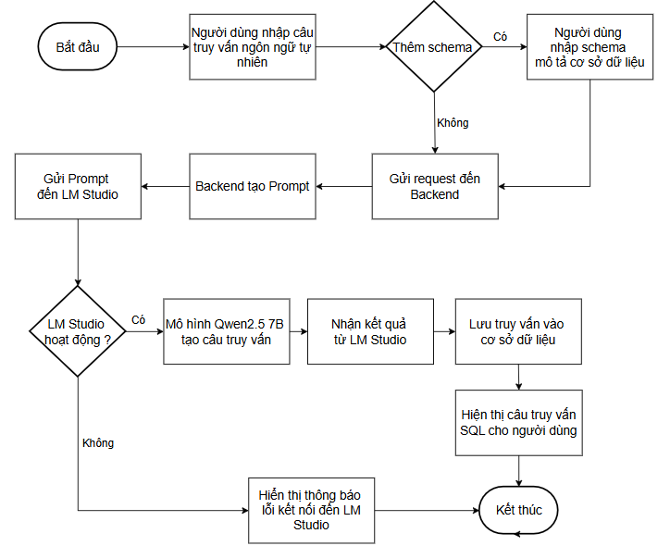
Hình 4-1: Sơ đồ Flowchart chức năng Text-to-DQL
Sơ đồ flowchart trên mô tả quy trình chuyển đổi từ ngôn ngữ tự nhiên sang câu lệnh DQL trong hệ thống Text2DQL. Quy trình bắt đầu khi người dùng nhập câu truy vấn bằng ngôn ngữ tự nhiên, sau đó đi qua một điểm quyết định về việc thêm schema của cơ sở dữ liệu.
Nếu lựa chọn thêm schema, người dùng sẽ nhập thêm thông tin mô tả cấu trúc cơ sở dữ liệu; nếu không, hệ thống sẽ tiến hành gửi request đến backend với chỉ câu truy vấn. Backend tiếp nhận thông tin, tạo prompt phù hợp và gửi đến LM Studio.
Tại đây mô hình Qwen2.5 7B sẽ xử lý prompt và tạo câu truy vấn DQL tương ứng. Kết quả này được trả về hệ thống, lưu vào cơ sở dữ liệu để theo dõi lịch sử, và hiển thị cho người dùng.

Sơ đồ Use case
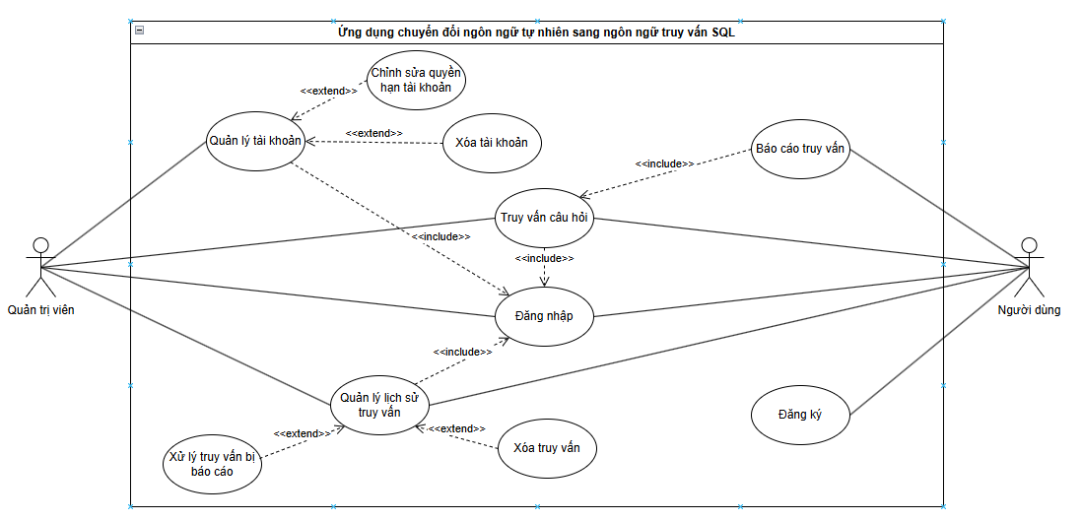
Hình 4-2: Sơ đồ Use case ứng dụng chuyển đổi ngôn ngữ tự nhiên sang ngôn ngữ truy vấn DQL

Quản trị viên có thể thực hiện các chức năng như: đăng nhập, truy vấn câu hỏi, các chức năng quản lý như là quản lý tài khoản người dùng bao gồm sửa chức vụ tài khoản và xóa tài khoản, quản lý lịch sử truy vấn bao gồm xóa truy vấn.
Người dùng có các chức năng như: đăng ký, đăng nhập, truy vấn câu hỏi, chức năng quản lý lịch sử truy vấn bao gồm xóa truy vấn và báo cáo câu truy vấn không hợp lệ.
Các chức năng này được liên kết với nhau thông qua các mối quan hệ bao gồm <<include>> (ví dụ như muốn thực hiện chức năng truy vấn câu hỏi thì bắt buộc phải đăng nhập) và mối quan hệ mở rộng <<extend>> (ví dụ như các chức năng được mở rộng trong phần quản lý).

Đặc tả Use case
Bảng 4-1: Đặc tả Use case đăng ký
Thuộc tính | Mô tả
Tên Use case | Đăng ký
Mô tả | Người dùng đăng ký tài khoản để truy cập hệ thống
Tác nhân | Người dùng
Điều kiện | Tên tài khoản không bị trùng lặp
Kết quả | Tài khoản mới được đăng ký thành công
Luồng sự kiện | - Người dùng chọn chức năng đăng ký.  - Người dùng nhập thông tin đăng ký  - Hệ thống kiểm tra và xác nhận.  - Tài khoản mới được tạo thành công.

Bảng 4-2: Đặc tả Use case đăng nhập
Thuộc tính | Mô tả
Tên Use case | Đăng nhập
Mô tả | Người dùng đăng nhập tài khoản để truy cập hệ thống
Tác nhân | Người dùng, Quản trị viên
Điều kiện | Tài khoản đã được đăng ký
Kết quả | Người dùng đăng nhập thành công, có quyền truy cập vào hệ thống
Luồng sự kiện | - Người dùng chọn chức năng đăng nhập.  - Người dùng nhập thông tin đăng nhập  - Hệ thống kiểm tra và xác nhận.  - Đăng nhập thành công.

Bảng 4-3: Đặc tả Use case quản lý tài khoản
Thuộc tính | Mô tả
Tên Use case | Quản lý tài khoản
Mô tả | Quản trị viên có thể quản lý tài khoản người dùng
Tác nhân | Quản trị viên
Điều kiện | Đăng nhập vào hệ thống với quyền quản trị viên
Kết quả | Tài khoản được chỉnh sửa quyền hạn hoặc bị xóa
Luồng sự kiện | - Quản trị viên chọn chức năng quản lý tài khoản.  - Quản trị viên thực hiện các chức năng chỉnh sửa quyền hạn hoặc xóa tài khoản.
Use case liên quan | Chỉnh sửa quyền hạn tài khoản, Xóa tài khoản

Bảng 4-4: Đặc tả Use case chỉnh sửa quyền hạn tài khoản
Thuộc tính | Mô tả
Tên Use case | Chỉnh sửa quyền hạn tài khoản
Mô tả | Quản trị viên có thể chỉnh sửa quyền hạn tài khoản người dùng
Tác nhân | Quản trị viên
Điều kiện | Đăng nhập vào hệ thống với quyền quản trị viên
Kết quả | Tài khoản được chỉnh sửa quyền hạn thành quản trị viên hoặc người dùng.
Luồng sự kiện | - Quản trị viên chọn chức năng chỉnh sửa quyền hạn tài khoản.  - Quản trị viên thực hiện chỉnh sửa quyền hạn tài khoản.  - Hệ thống xác nhận và lưu thay đổi.

Bảng 4-5: Đặc tả Use case xoá tài khoản
Thuộc tính | Mô tả
Tên Use case | Xóa tài khoản
Mô tả | Quản trị viên có thể xóa tài khoản người dùng
Tác nhân | Quản trị viên
Điều kiện | Đăng nhập vào hệ thống với quyền quản trị viên
Kết quả | Tài khoản bị xóa khỏi hệ thống.
Luồng sự kiện | - Quản trị viên chọn chức năng xóa tài khoản.  - Quản trị viên thực hiện xóa tài khoản.  - Hệ thống xác nhận và xóa tài khoản.

Bảng 4-6: Đặc tả Use case truy vấn câu hỏi
Thuộc tính | Mô tả
Tên Use case | Truy vấn câu hỏi
Mô tả | Người dùng có thể truy vấn câu hỏi để chuyển đổi sang câu truy vấn DQL, có thể mô tả về thông tin cấu trúc của cơ sở dữ liệu.
Tác nhân | Người dùng ,Quản trị viên
Điều kiện | Tài khoản đã được đăng nhập thành công.
Kết quả | Người dùng nhận được câu truy vấn DQL đã được chuyển đổi từ câu hỏi ngôn ngữ tự nhiên.
Luồng sự kiện | - Người dùng nhập vào câu hỏi tự nhiên và thông tin mô tả cấu trúc cơ sở dữ liệu  - Hệ thống hiển thị câu truy vấn DQL đã được chuyển đổi từ câu hỏi ngôn ngữ tự nhiên.

Bảng 4-7: Đặc tả Use case quản lý lịch sử truy vấn
Thuộc tính | Mô tả
Tên Use case | Quản lý lịch sử truy vấn
Mô tả | Người dùng có thể quản lý lịch sử truy vấn của tài khoản.
Tác nhân | Người dùng ,Quản trị viên
Điều kiện | Tài khoản đã được đăng nhập thành công.
Kết quả | Người dùng có thể quản lý lịch sử truy vấn của tài khoản chính mình, quản trị viên có thể quản lý lịch sử truy vấn của tất cả các tài khoản như xóa truy vấn.
Luồng sự kiện | - Chọn chức năng Quản lý lịch sử truy vấn.  - Thực hiện hành động quản lý lịch sử truy vấn như xóa truy vấn.
Use case liên quan | Xóa truy vấn

Bảng 4-8: Đặc tả Use case xoá truy vấn
Thuộc tính | Mô tả
Tên Use case | Xóa truy vấn
Mô tả | Người dùng có thể xóa truy vấn của tài khoản.
Tác nhân | Người dùng ,Quản trị viên
Điều kiện | Tài khoản đã được đăng nhập thành công.
Kết quả | Người dùng có thể xóa truy vấn của tài khoản chính mình, quản trị viên có thể xóa truy vấn của tất cả các tài khoản.
Luồng sự kiện | - Chọn chức năng xóa truy vấn.  - Thực hiện hành động xóa truy vấn.  - Hệ thống xác nhận và truy vấn bị xóa khỏi lịch sử truy vấn.

Bảng 4-9: Đặc tả Use case báo cáo truy vấn
Thuộc tính | Mô tả
Tên Use case | Báo cáo truy vấn
Mô tả | Người dùng có thể báo cáo câu truy vấn DQL của hệ thống nếu cảm thấy kết quả không đúng.
Tác nhân | Người dùng
Điều kiện | Tài khoản đã được đăng nhập thành công và người dùng đã thực hiện truy vấn câu hỏi.
Kết quả | Câu truy vấn DQL của hệ thống sẽ được đánh dấu là bị người dùng báo cáo trong quản lý lịch sử truy vấn.
Luồng sự kiện | - Người dùng chọn chức năng báo cáo truy vấn.  - Người dùng xác nhận báo cáo.  - Câu truy vấn trong lịch sử truy vấn sẽ được cập nhật trạng thái đã bị báo cáo.

Bảng 4-10: Tổng kết các đặc tả Use case
STT | Tên Use case | Tác nhân | Điều kiện | Kết quả
1 | Đăng ký | Người dùng | Tên tài khoản không bị trùng lặp | Tài khoản được đăng ký thành công
2 | Đăng nhập | Người dùng, Quản trị viên | Tài khoản được đăng ký thành công | Đăng nhập thành công
3 | Quản lý tài khoản | Quản trị viên | Đăng nhập | Tài khoản được cập nhật quyền hạn hoặc bị xóa
4 | Chỉnh sửa quyền hạn tài khoản | Quản trị viên | Đăng nhập | Tài khoản được cập nhật quyền hạn
5 | Xóa tài khoản | Quản trị viên | Đăng nhập | Tài khoản bị xóa
6 | Truy vấn câu hỏi | Người dùng, Quản trị viên | Đăng nhập | Người dùng nhận được câu truy vấn DQL đã đuọc chuyển đổi từ câu truy vấn bằng ngôn ngữ tự nhiên
7 | Quản lý lịch sử truy vấn | Người dùng, Quản trị viên | Đăng nhập | Xem lịch sử câu truy vấn, Câu truy vấn bị xóa
8 | Xóa truy vấn | Người dùng, Quản trị viên | Đăng nhập | Câu truy vấn bị xóa
9 | Báo cáo truy vấn | Người dùng | Đã truy vấn câu hỏi | Câu truy vấn được đổi thành trạng thái bị báo cáo

Thiết kế cơ sở dữ liệu
Cơ sở dữ liệu của đề tài bao gồm những thực thể:
- User: Người dùng của hệ thống.
- Queries: Các câu truy vấn của người dùng và câu trả lời của mô hình.
- Query Report: Các câu truy vấn DQL bị người dùng báo cáo.
Mối quan hệ giữa các thực thể:
- Một User có thể không có hoặc có nhiều Queries và Query Report.
- Một hoặc nhiều Queries thuộc về một User.
- Một hoặc nhiều Query Report thuộc về một User.
- Một Query Report thuộc về một Queries.
Class Diagram của hệ thống chuyển đổi ngôn ngữ tự nhiên sang ngôn ngữ truy vấn DQL như sau:
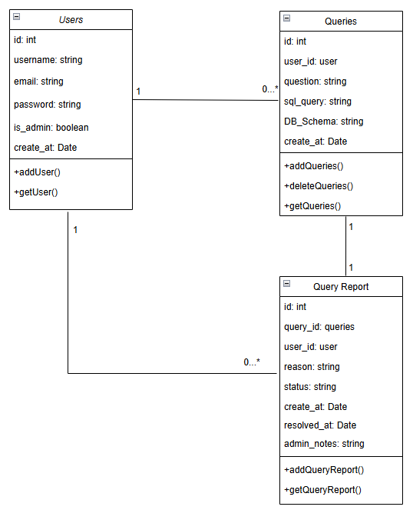
Hình 4-3. Class Diagram
Cơ sở dữ liệu được thiết kế nhằm phục vụ việc lưu trữ thông tin người dùng, truy vấn và các truy vấn bị báo cáo. Hệ thống gồm ba bảng chính: Users, Queries và QueryReport, phản ánh các chức năng cốt lõi của ứng dụng.
Class Diagram hình 3-2 phản ánh một hệ thống cho phép người dùng nhập câu hỏi bằng ngôn ngữ tự nhiên và thông tin cấu trúc của cơ sở dữ liệu, hệ thống sẽ chuyển đổi câu truy vấn bằng ngôn ngữ tự nhiên thành truy vấn DQL, và sau đó lưu trữ các truy vấn này trong hệ thống để người dùng có thể truy cập sau này, người dùng cũng có thể báo cáo các câu truy vấn không chính xác.
Database Diagram của hệ thống:
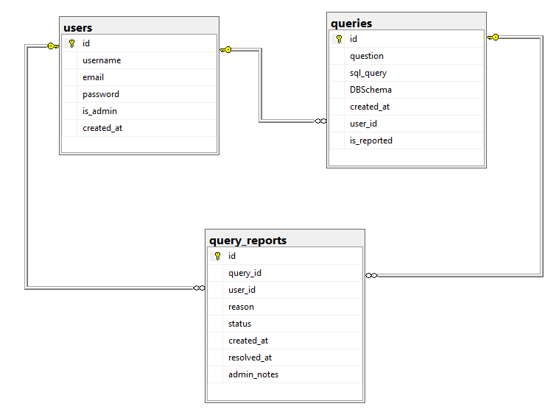
Hình 4-4. Database Diagram
Hình 3-3 mô tả sơ đồ cơ sở dữ liệu với ba bảng: Users, Queries và Query Report. Bảng Users lưu thông tin về thông tin người dùng, bảng Queries lưu thông tin về các câu truy vấn của người dùng cũng như câu trả lời DQL của mô hình, trạng thái của câu truy vấn có bị báo cáo hay chưa, bảng Query Report chứa thông tin của câu truy vấn DQL bị người dùng báo cáo, thời gian lúc báo cáo là trạng thái chờ quản trị viên xử lý.
Mô tả chi tiết của các bảng trong cơ sở dữ liệu:
Bảng 4-11: Bảng Users
STT | Tên cột | Kiểu dữ liệu | Mô tả
1 | id | INT | Khóa chính, định danh cho mỗi người dùng.
2 | username | NVARCHAR(100) | Tên người dùng, duy nhất.
3 | email | NVARCHAR(120) | Địa chỉ của email người dùng, duy nhất.
4 | password | NVARCHAR(100) | Mật khẩu tài khoản của người dùng, được mã hóa.
5 | is_admin | BIT | Vai trò của tài khoản có phải là quản trị viên không không (0: người dùng, 1: quản trị viên).
.6 | created_at | DATETIME | Thời gian tài khoản được tạo.
Bảng 4-12: Bảng Queries
STT | Tên cột | Kiểu dữ liệu | Mô tả
1 | id | INT | Khóa chính, định danh cho mỗi câu truy vấn.
2 | user_id | INT | Khóa ngoại liên kết đến bảng Users, xác định người dùng.
3 | question | NVARCHAR(MAX) | Câu hỏi của người dùng
4 | sql_query | NVARCHAR(MAX) | Câu truy vấn DQL được mô hình tạo ra
5 | db_schema | NVARCHAR(MAX) | Thông tin mô tả cơ sở dữ liệu do người dùng nhập.
6 | created_at | DATETIME | Thời gian truy vấn câu hỏi.
Bảng 4-13: Bảng Query Report
STT | Tên cột | Kiểu dữ liệu | Mô tả
1 | id | INT | Khóa chính, định danh cho mỗi câu truy vấn bị người dùng báo cáo.
2 | query_id | INT | Khóa ngoại liên kết đến bảng Queries, xác định thông tin của câu truy vấn bị báo cáo.
3 | user_id | INT | Khóa ngoại liên kết đến bảng Users, xác định người dùng.
4 | reason | NVARCHAR(MAX) | Lý do báo cáo câu truy vấn DQL
5 | status | NVARCHAR(50) | Trạng thái của câu truy vấn bị báo cáo (đang chờ, đã giải quyết, bỏ qua)
6 | created_at | DATETIME | Thời gian câu truy vấn DQL bị báo cáo.
7 | resolved_at | DATETIME | Thời gian quản trị viên giải quyết.
8 | admin_notes | NVARCHAR(MAX) | Ghi chú của quản trị viên

Kiến trúc hệ thống
Hệ thống chuyển đổi ngôn ngữ tự nhiên sang ngôn ngữ truy vấn DQL được xây dựng theo mô hình Client-Server. Hệ thống này cho phép người dùng nhập câu hỏi bằng ngôn ngữ tự nhiên và nhận về câu lệnh DQL tương ứng, đồng thời cung cấp tính năng quản lý người dùng và lưu trữ lịch sử truy vấn.
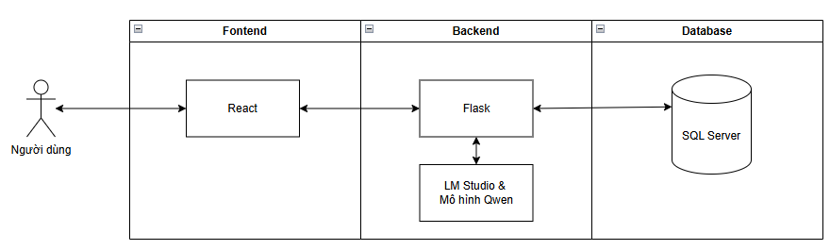
Hình 4-5: Sơ đồ kiến trúc hệ thống
Hình 3.5 minh họa kiến trúc tổng thể của hệ thống chuyển đổi ngôn ngữ tự nhiên sang ngôn ngữ truy vấn DQL. Hệ thống được tổ chức thành nhiều lớp chức năng riêng biệt, từ giao diện người dùng (frontend), lớp xử lý trung gian (backend), đến các thành phần tích hợp trí tuệ nhân tạo và cơ sở dữ liệu.
Trong đề tài này, người dùng sẽ tương tác với hệ thống thông qua giao diện web, thực hiện các thao tác đăng ký, đăng nhập, các chức năng chuyển đổi sang ngôn ngữ truy vấn DQL từ ngôn ngữ tự nhiên, quản lý lịch sử truy vấn
Phần backend sử dụng Python để kết nối API với mô hình Qwen2.5 7B được local host trên LM Studio. Python được chọn để sử dụng vì tính linh hoạt và mạnh mẽ cho các ứng dụng AI và Machine Learning. Ngoài ra, Python cung cấp các thư viện mạnh mẽ như Flask để xây dựng API, cho phép kết nối nhanh chóng và hiệu quả giữa mô hình và giao diện người dùng. Python cũng hỗ trợ nhiều thư viện quản lý và xử lý dữ liệu, như pandas và NumPy, giúp xử lý dữ liệu đầu vào từ người dùng (ngôn ngữ tự nhiên) và chuyển đổi chúng thành các truy vấn DQL phù hợp.
Flask là một micro-framework phổ biến trong Python, được sử dụng rộng rãi trong việc phát triển các ứng dụng AI .Flask giúp dễ dàng tích hợp các mô hình học máy và AI vào trong ứng dụng. Có thể nhanh chóng xây dựng API endpoint để nhận yêu cầu từ người dùng (ví dụ: câu hỏi ngôn ngữ tự nhiên), chuyển tiếp các yêu cầu thông qua mô hình Qwen2.5 được local host trên LM Studio và nhận về kết quả (truy vấn DQL) phản hồi và gửi cho frontend.
Cơ sở dữ liệu SQL Server sẽ lưu trữ toàn bộ truy vấn đầu vào của người dùng cũng như kết quả truy vấn DQL được hệ thống trả lời, từ đó người dùng có thể quản lý lịch sử truy vấn của mình cũng như báo cáo những câu truy vấn DQL không hợp lệ của hệ thống.

Thiết kế giao diện
Ứng dụng web chuyển đổi từ ngôn ngữ tự nhiên sang DQL là một công cụ thiết kế để giúp người dùng có thể dễ dàng tạo ra các truy vấn DQL thông qua việc nhập câu lệnh bằng ngôn ngữ tự nhiên. Thiết kế giao diện người dùng của ứng dụng này hướng đến sự đơn giản, trực quan và hiệu quả, cho phép người dùng tương tác mượt mà.

Giao diện trang chủ
Giao diện trang chủ với hiển thị trạng thái kết nối với LM Studio Server, yêu cầu người dùng cần đăng nhập để có thể sử dụng hệ thống.
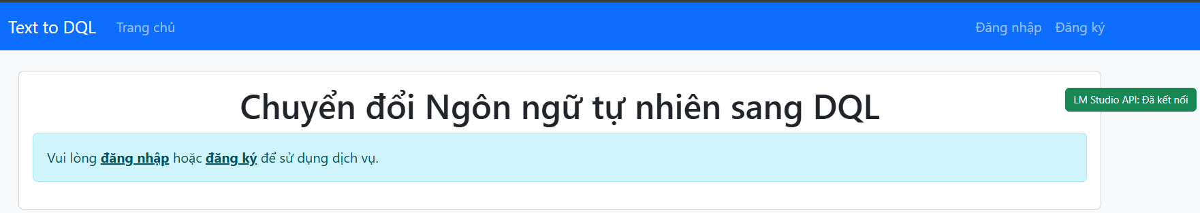
Hình 4-6: Giao diện trang chủ chưa đăng nhập
Sau khi người dùng đăng nhập thì có thể sử dụng được chức năng chuyển đổi ngôn ngữ tự nhiên sang truy vấn DQL.
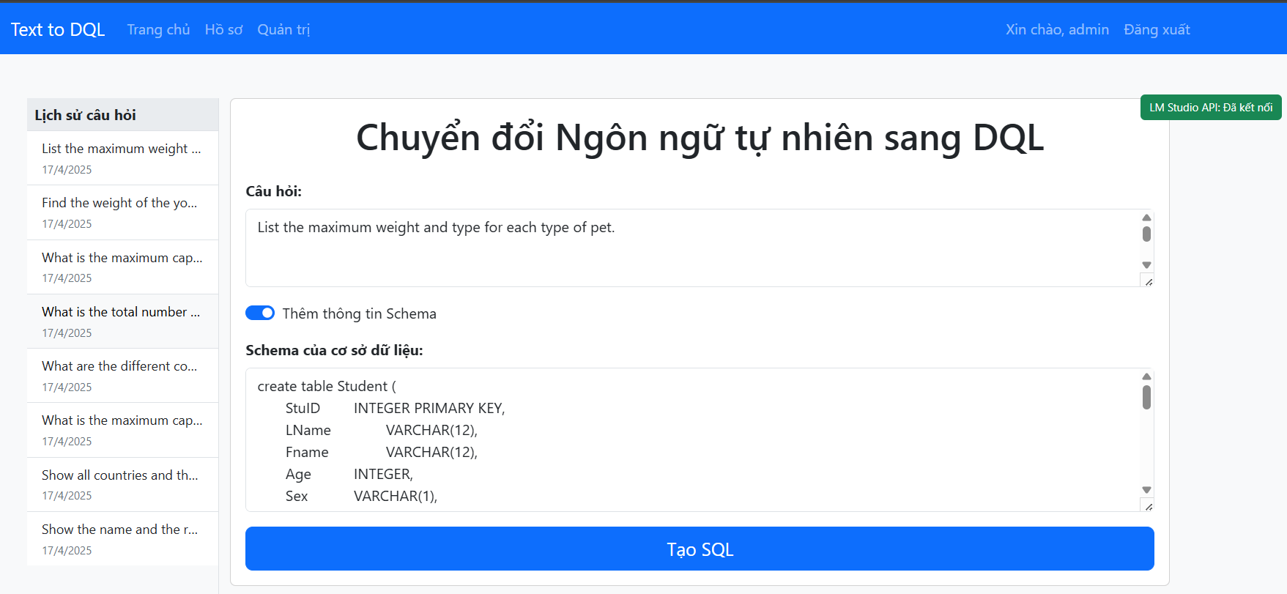
Hình 4-7: Giao diện trang chủ sau khi đăng nhập

Giao diện đăng ký
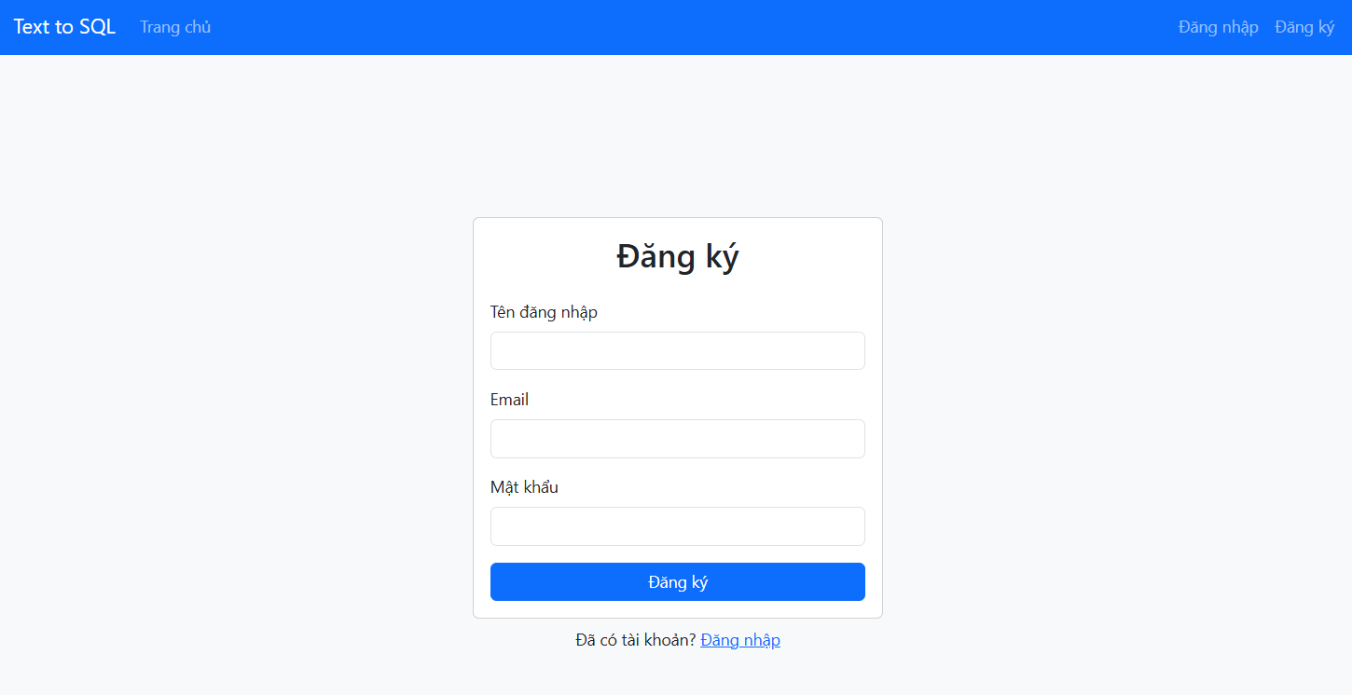
Hình 4-8: Giao diện đăng ký tài khoản

Giao diện đăng nhập
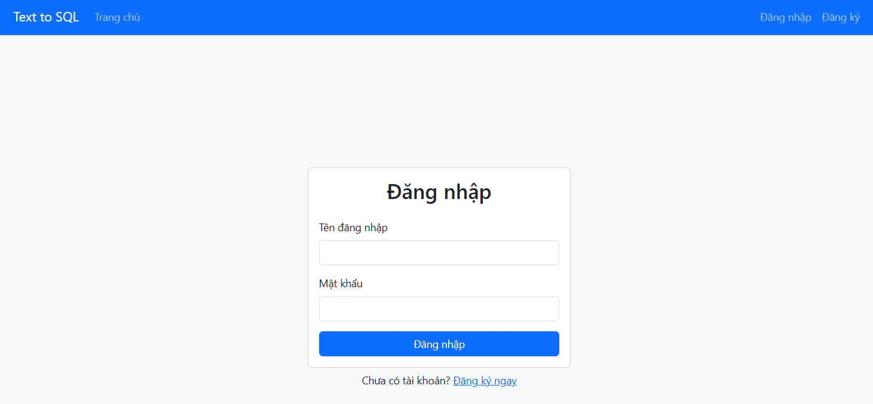
Hình 4-9: Giao diện đăng nhập tài khoản

Giao diện xem thông tin người dùng và lịch sử truy vấn
Người dùng có thể kiểm tra thông tin tài khoản và lịch sử truy vấn của mình trong mục “Hồ sơ”, người dùng có thể báo cáo câu truy vấn và xóa truy vấn trong lịch sử truy vấn của tài khoản.
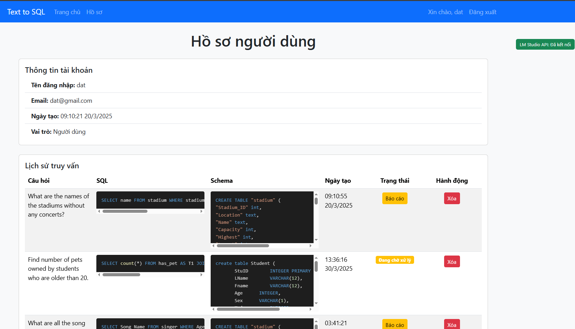
Hình 4-10: Giao diện hồ sơ người dùng

Giao diện báo cáo truy vấn
Người dùng có thể báo cáo câu truy vấn trong lịch sử truy vấn nếu câu truy vấn DQL không chính xác, mỗi câu truy vấn chỉ có thể được báo cáo một lần, sau khi báo cáo, câu truy vấn bị báo cáo sẽ đổi trạng thái thành đang chờ xử lý.
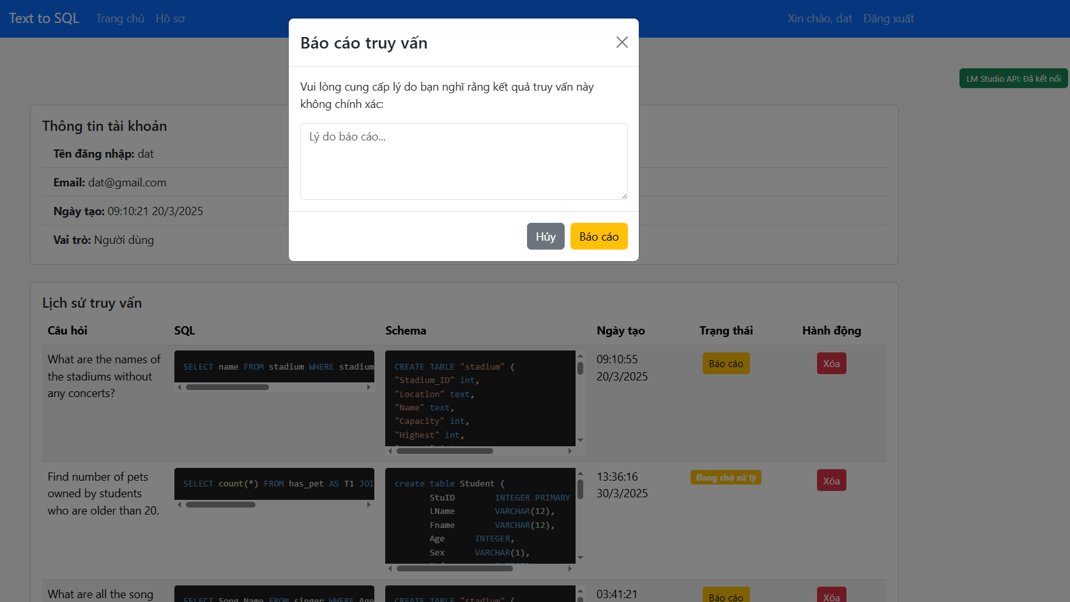
Hình 4-11: Giao diện báo cáo truy vấn

Giao diện quản lý người dùng
Tài khoản với vai trò quản trị viên sẽ có thêm danh mục quản trị, quản trị viên có thể thay đổi vai trò tài khoản người dùng hoặc xóa tài khoản trong phần quản lý người dùng.
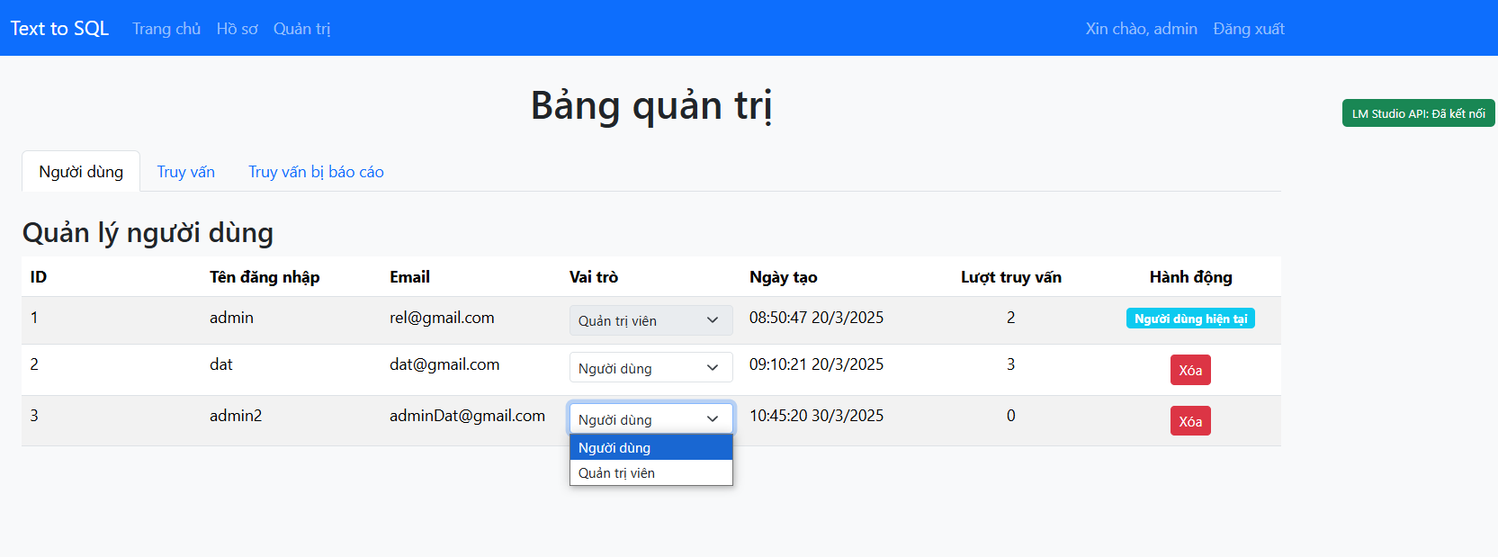
Hình 4-12: Giao diện quản lý người dùng

Giao diện quản lý truy vấn
Quản trị viên có thể nhìn thấy tất cả lịch sử truy vấn của hệ thống cũng như xóa truy vấn ra khỏi hệ thống.
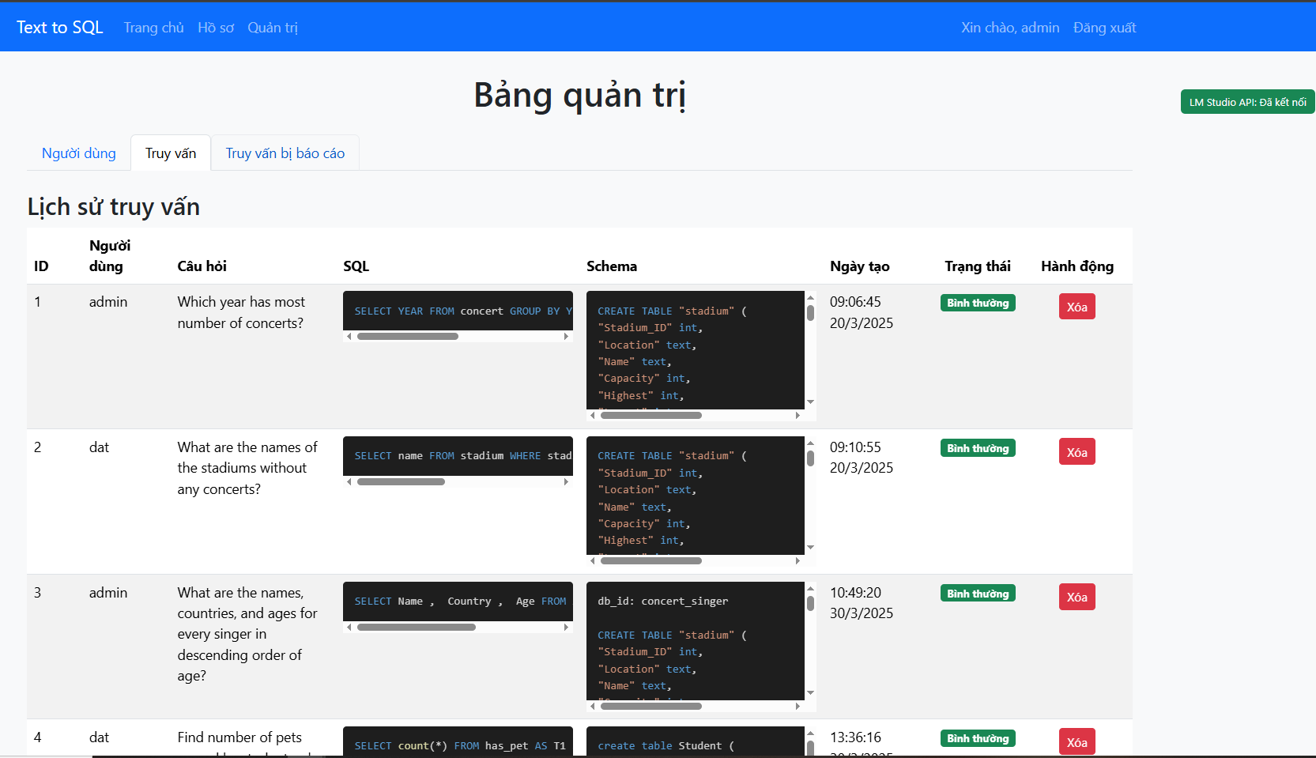
Hình 4-13: Giao diện quản lý truy vấn

Giao diện quản lý truy vấn bị báo cáo
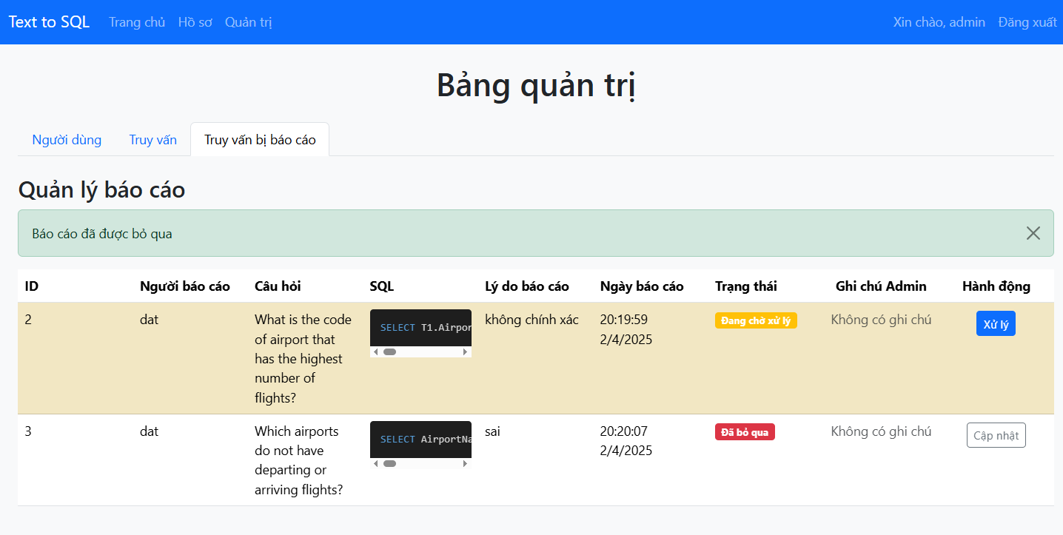
Hình 4-14: Giao diện quản lý truy vấn bị báo cáo

Triển khai mô hình Qwen2.5 7B đã được tinh chỉnh trên LM Studio
Mô hình ngôn ngữ lớn Qwen2.5 7B sau khi được huấn luyện, sẽ được lưu ở dạng lượng tử hóa 8-bit (Q8_0) dưới định dạng .gguf để giảm kích thước của mô hình, với mô hình 7B tham số của Qwen2.5 thì có thể chiếm 15GB ở bản gốc, việc lưu mô hình ở dạng lượng tử hóa 8-bit (Q8_0) thì mô hình chỉ chiếm khoảng 7GB, giảm 50% dung lượng lưu trữ nhưng vẫn duy trì độ chính xác gốc. Việc lưu mô hình với định dạng .gguf (GPT-Generated Unified Format) để có thể triển khai với LM Studio.
Sau khi khởi động LM Studio, chọn mô hình Qwen2.5 7B đã được huấn luyện để có thể tải lên sử dụng:
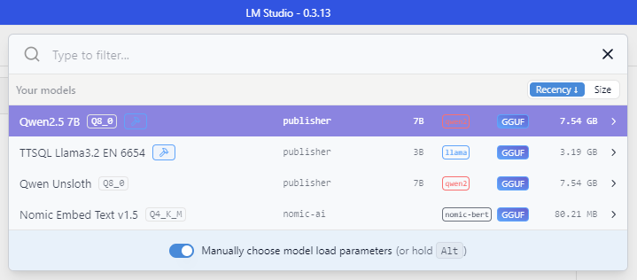
Hình 4-15: Tải mô hình lên LM Studio
Khi mô hình đã tải lên LM Studio, có thể khởi động Server trên LM Studio để bắt đầu local host mô hình Qwen2.5 7B đã được huấn luyện
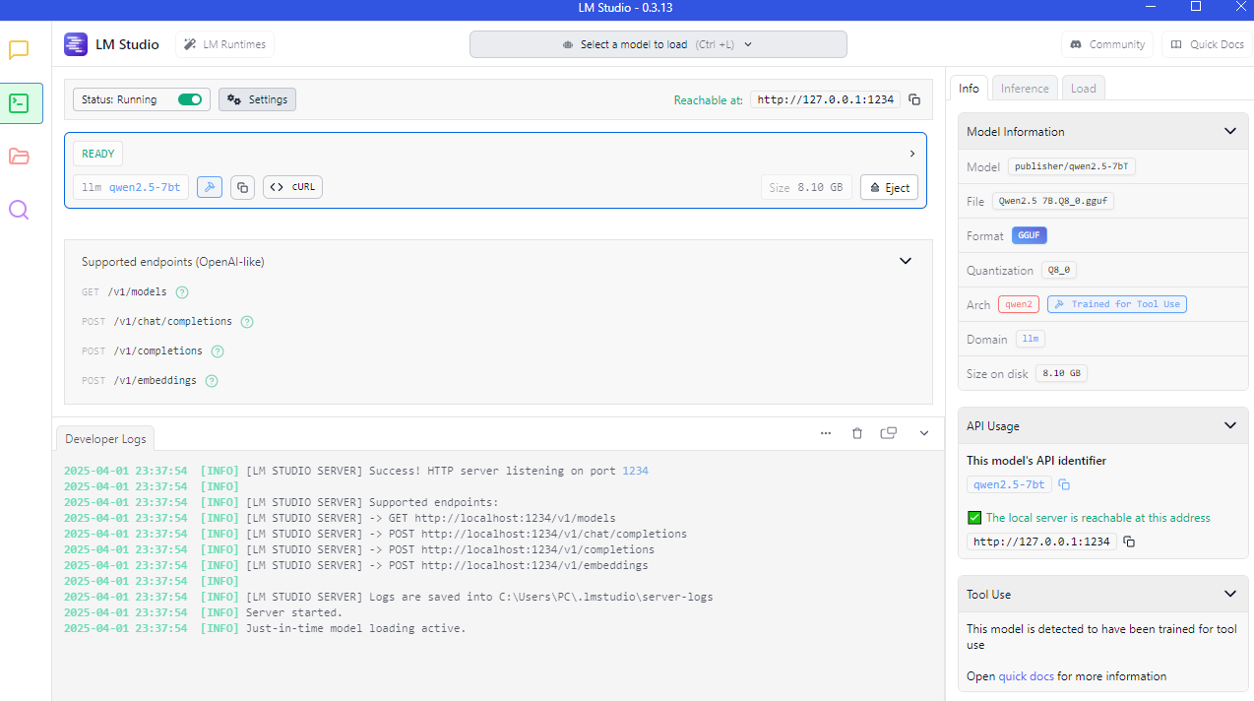
Hình 4-16: Chạy mô hình trên LM Studio Server
Mô hình Qwen2.5 7B sẽ được chạy trên LM Studio Server tại cổng 1234 với các endpoint hỗ trợ các yêu cầu giống như OpenAI API:
- GET /vl/models: Lấy thông tin về mô hình.
- POST /vl/chat/completions: Gửi yêu cầu hoàn thành cho cuộc trò chuyện.
- POST /vl/completions: Gửi yêu cầu hoàn thành văn bản.
- POST /vl/embeddings: Lấy embeddings từ mô hình.

Thử nghiệm và đánh giá kết quả

Thử nghiệm truy vấn DQL
Ứng dụng chuyển đổi ngôn ngữ tự nhiên sang ngôn ngữ truy vấn DQL sẽ được thử nghiệm bằng 20 câu hỏi ngôn ngữ tự nhiên, gồm 5 câu hỏi cho mỗi mức độ dễ, trung bình, khó và siêu khó dựa theo tiêu chí đánh giá độ khó của câu truy vấn DQL theo tập dữ liệu Spider, các câu hỏi sẽ nằm trong tập test của bộ dữ liệu Spider để bảo đảm sử dụng những câu hỏi mà mô hình chưa được gặp trong quá trình huấn luyện.

5 câu hỏi mức độ dễ (với cơ sở dữ liệu “flight”):
- What country is Jetblue Airways affiliated with?
- What is the total number of airlines?
- List all airline names and their abbreviations in "USA".
- What is the airport name for airport 'AKO'?
- How many flights depart from 'APG'?
5 câu hỏi mức độ trung bình (với cơ sở dữ liệu “concert_singer”):
- Show name, country, age for all singers ordered by age from the oldest to the youngest.
- What is the average, minimum, and maximum age of all singers from France?
- Show the name and the release year of the song by the youngest singer.
- How many singers are from each country?
- What is the name and capacity for the stadium with the highest average attendance?
5 câu hỏi mức độ khó (với cơ sở dữ liệu “pet” và “concert_singer”):
- How many dog pets are raised by female students?
- Find the first name and gender of student who have more than one pet.
- Find the last name of the student who has a cat that is age 3.
- Find the average age of students who do not have any pet.
- What are all the song names by singers who are older than average?
5 câu hỏi mức độ siêu khó (với cơ sở dữ liệu “concert_singer”, “flight”):
- Show the stadium name and capacity with most number of concerts in year 2014 or after.
- What are the names of all stadiums that did not have a concert in 2014?
- Which airports do not have departing or arriving flights?
- What is the code of airport that has the highest number of flights?
- What is the code of airport that has fewest number of flights?
Thông tin của các cơ sở dữ liệu dùng để thử nghiệm:
Cơ sở dữ liệu flight: gồm thông tin của các chuyến bay (flights), hãng hàng không (airlines) và thông tin của sân bay(airports).

Cấu trúc của cơ sở dữ liệu flight:
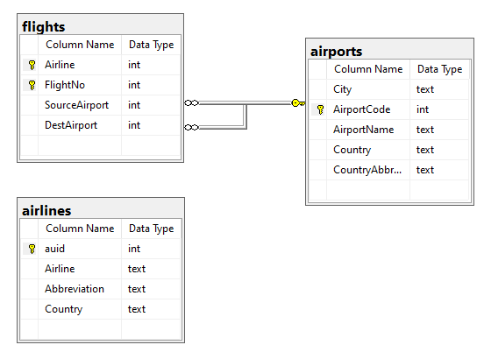
Hình 4-17: Cấu trúc cơ sở dữ liệu flight
Cơ sở dữ liệu concert_singer: gồm thông tin của ca sĩ (singer), sân vận động (stadium), buổi biểu diễn (concert), và thông tin ca sĩ ở buổi biểu diễn (singer_in_concert). Cấu trúc của cơ sở dữ liệu concert_singer:
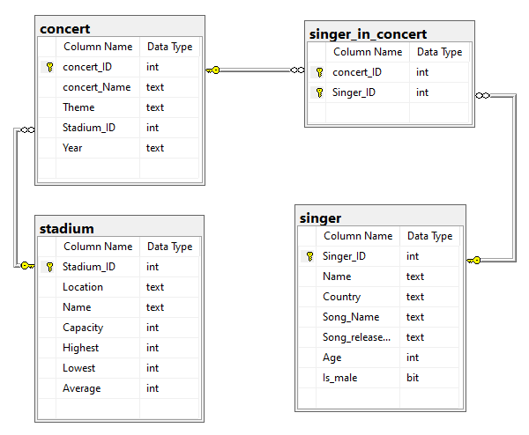
Hình 4-18: Cấu trúc cơ sở dữ liệu concert_singer
Cơ sở dữ liệu pet: gồm thông tin của học sinh (Student), thông tin thú cưng (Pet) và thông tin những học sinh nuôi thú cưng (Has_Pet).
Cấu trúc của cơ sở dữ liệu pet:
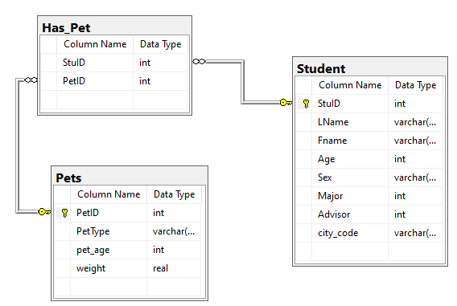
Hình 4-19: Cấu trúc cơ sở dữ liệu pet
Tiêu chí đánh giá: Đánh giá sử dụng phương pháp so sánh với câu truy vấn DQL mẫu, một truy vấn DQL dự đoán được coi là đúng nếu như các thành phần truy vấn DQL giống với các thành phần của câu truy vấn mẫu chính xác hoặc khi thực thi trên cơ sở dữ liệu ra kết quả giống với câu truy vấn DQL mẫu.
- Đúng: Nếu câu truy vấn DQL dự đoán có tất cả các thành phần giống với câu truy vấn DQL mẫu hoặc thực thi câu lệnh DQL dự đoán ra kết quả giống với câu truy vấn DQL mẫu trên cơ sở dữ liệu.
- Sai: Nếu câu truy vấn DQL dự đoán có các thành phần không giống với câu truy vấn DQL mẫu và thực thi câu lệnh DQL dự đoán ra kết quả khác với câu truy vấn DQL mẫu trên cơ sở dữ liệu.

Kết quả đánh giá hệ thống Text-to-DQL mức độ dễ
Câu 1:
- Câu truy vấn ngôn ngữ tự nhiên: What country is Jetblue Airways affiliated with?

- Câu truy vấn DQL dự đoán:
SELECT Country
FROM AIRLINES
WHERE Airline = "JetBlue Airways"
- Câu truy vấn DQL mẫu:
SELECT Country
FROM AIRLINES
WHERE Airline = "JetBlue Airways"
- Đánh giá: Đúng
Câu 2:
- Câu truy vấn ngôn ngữ tự nhiên: What is the total number of airlines?
- Câu truy vấn DQL dự đoán: SELECT count(*) FROM AIRLINES
- Câu truy vấn DQL mẫu: SELECT count(*) FROM AIRLINES
- Đánh giá: Đúng
Câu 3:
- Câu truy vấn ngôn ngữ tự nhiên: List all airline names and their abbreviations in "USA".
- Câu truy vấn DQL dự đoán:
SELECT count(*)
FROM AIRLINES
WHERE Country = "USA"
- Câu truy vấn DQL mẫu:
SELECT count(*)
FROM AIRLINES
WHERE Country = "USA""
- Đánh giá: Đúng

Câu 4:
- Câu truy vấn ngôn ngữ tự nhiên: What is the airport name for airport 'AKO'?
- Câu truy vấn DQL dự đoán:
SELECT AirportName
FROM AIRPORTS
WHERE AirportCode = "AKO"

- Câu truy vấn DQL mẫu:
SELECT AirportName
FROM AIRPORTS
WHERE AirportCode = "AKO"
- Đánh giá: Đúng
Câu 5:
- Câu truy vấn ngôn ngữ tự nhiên: How many flights depart from 'APG'?
- Câu truy vấn DQL dự đoán:
SELECT count(*)
FROM FLIGHTS
WHERE SourceAirport = "APG"
- Câu truy vấn DQL mẫu:
SELECT count(*)
FROM FLIGHTS
WHERE SourceAirport = "APG"
- Đánh giá: Đúng

Kết quả đánh giá hệ thống Text-to-DQL mức độ trung bình
Câu 1:
- Câu truy vấn ngôn ngữ tự nhiên: Show name, country, age for all singers ordered by age from the oldest to the youngest.
- Câu truy vấn DQL dự đoán:
SELECT name , country , age
FROM singer
ORDER BY age DESC
Câu truy vấn DQL mẫu:
SELECT name , country , age
FROM singer
ORDER BY age DESC
- Đánh giá: Đúng
Câu 2:
- Câu truy vấn ngôn ngữ tự nhiên: What is the average, minimum, and maximum age of all singers from France?
- Câu truy vấn DQL:
SELECT avg(age) , min(age) , max(age)
FROM singer
WHERE country = 'France'
- Câu truy vấn DQL mẫu:
SELECT avg(age) , min(age) , max(age)
FROM singer
WHERE country = 'France'
- Đánh giá: Đúng
Câu 3:
- Câu truy vấn ngôn ngữ tự nhiên: Show the name and the release year of the song by the youngest singer.
- Câu truy vấn DQL dự đoán:
SELECT song_name , song_release_year
FROM singer
ORDER BY age LIMIT 1
- Câu truy vấn DQL mẫu:
SELECT song_name , song_release_year
FROM singer
ORDER BY age LIMIT 1
- Đánh giá: Đúng
Câu 4:
- Câu truy vấn ngôn ngữ tự nhiên: How many singers are from each country?.
- Câu truy vấn DQL:
SELECT country , count(*)
FROM singer
GROUP BY country
- Câu truy vấn DQL mẫu:
SELECT country , count(*)
FROM singer
GROUP BY country
- Đánh giá: Đúng
Câu 5:
- Câu truy vấn ngôn ngữ tự nhiên: What is the name and capacity for the stadium with the highest average attendance?.
- Câu truy vấn DQL:
SELECT name , capacity
FROM stadium
ORDER BY average DESC LIMIT 1
- Câu truy vấn DQL mẫu:
SELECT name , capacity
FROM stadium
ORDER BY average DESC LIMIT 1
- Đánh giá: Đúng

Kết quả đánh giá hệ thống Text-to-DQL mức độ khó
Câu 1:
- Câu truy vấn ngôn ngữ tự nhiên: How many dog pets are raised by female students?
- Câu truy vấn DQL dự đoán:
SELECT count(*)
FROM Student AS T1 JOIN Has_Pet AS T2 ON T1.StuID = T2.StuID JOIN Pets AS T3 ON T2.PetID = T3.PetID
WHERE T1.sex = "F" AND T3.pettype = "Dog"
- Câu truy vấn DQL mẫu:
SELECT count(*)
FROM student AS T1 JOIN has_pet AS T2 ON T1.stuid = T2.stuid JOIN pets AS T3 ON T2.petid = T3.petid
WHERE T1.sex = 'F' AND T3.pettype = 'dog'
- Đánh giá: Đúng
Câu 2:
- Câu truy vấn ngôn ngữ tự nhiên: Find the first name and gender of student who have more than one pet.
- Câu truy vấn DQL dự đoán:
SELECT T1.Fname , T1.sex
FROM Student AS T1 JOIN Has_Pet AS T2 ON T1.StuID = T2.StuID
GROUP BY T1.StuID HAVING count(*) > 1

- Câu truy vấn DQL mẫu:
SELECT T1.fname, T1.sex
FROM student AS T1 JOIN has_pet AS T2 ON T1.stuid = T2.stuid
GROUP BY T1.stuid HAVING count(*) > 1
- Đánh giá: Đúng
Câu 3:
- Câu truy vấn ngôn ngữ tự nhiên: Find the last name of the student who has a cat that is age 3.
- Câu truy vấn DQL dự đoán:
SELECT lname
FROM Student
WHERE StuID IN (SELECT T1.StuID
FROM Has_Pet AS T1 JOIN Pets AS T2 ON T1.PetID = T2.PetID
WHERE pettype = ‘cat’ AND pet_age = 3)
- Câu truy vấn DQL mẫu:
SELECT T1.lname
FROM student AS T1 JOIN has_pet AS T2 ON T1.stuid = T2.stuid JOIN pets AS T3 ON T3.petid = T2.petid
WHERE T3.pet_age = 3 AND T3.pettype = 'cat'
- Kết quả thực thi câu DQL dự đoán trên cơ sở dữ liệu:
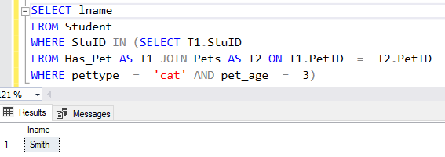
- Kết quả thực thi câu DQL mẫu trên cơ sở dữ liệu:
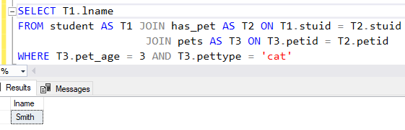
- Đánh giá: Đúng
Câu 4:
- Câu truy vấn ngôn ngữ tự nhiên: Find the average age of students who do not have any pet.

- Câu truy vấn DQL dự đoán:
SELECT avg(age)
FROM student
WHERE stuid NOT IN
(SELECT stuid
FROM has_pet)
- Câu truy vấn DQL mẫu:
SELECT avg(age)
FROM student
WHERE stuid NOT IN
(SELECT stuid
FROM has_pet)
- Đánh giá: Đúng
Câu 5:
- Câu truy vấn ngôn ngữ tự nhiên: What are all the song names by singers who are older than average?
- Câu truy vấn DQL dự đoán:
SELECT song_name
FROM singer
WHERE age > (SELECT avg(age) FROM singer)

- Câu truy vấn DQL mẫu:
SELECT song_name
FROM singer
WHERE age > (SELECT avg(age) FROM singer)
- Đánh giá: Đúng

Kết quả đánh giá hệ thống Text-to-DQL mức độ cực khó
Câu 1:
- Câu truy vấn ngôn ngữ tự nhiên: Show the stadium name and capacity with most number of concerts in year 2014 or after.
- Câu truy vấn DQL dự đoán:
SELECT T3.name , T3.capacity
FROM concert AS T1 JOIN stadium AS T3 ON T1.stadium_id = T3.stadium_id
WHERE T1.year >= 2014
GROUP BY T3.stadium_id
ORDER BY count(*) DESC LIMIT 1
- Câu truy vấn DQL mẫu:
SELECT T2.name, T2.capacity
FROM concert AS T1 JOIN stadium AS T2 ON T1.stadium_id = T2.stadium_id
WHERE T1.year >= 2014
GROUP BY T2.stadium_id
ORDER BY count(*) DESC LIMIT 1
- Đánh giá: Đúng
Câu 2:
- Câu truy vấn ngôn ngữ tự nhiên: What are the names of all stadiums that did not have a concert in 2014?
- Câu truy vấn DQL dự đoán:
SELECT name
FROM stadium
WHERE stadium_id NOT IN
(SELECT stadium_id
FROM concert
WHERE YEAR = 2014)
- Câu truy vấn DQL mẫu:
SELECT name
FROM stadium
EXCEPT SELECT T2.name
FROM concert AS T1 JOIN stadium AS T2 ON T1.stadium_id = T2.stadium_id
WHERE T1.year = 2014
- Kết quả thực thi câu DQL dự đoán trên cơ sở dữ liệu:
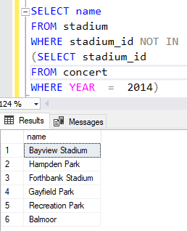
- Kết quả thực thi câu DQL mẫu trên cơ sở dữ liệu:
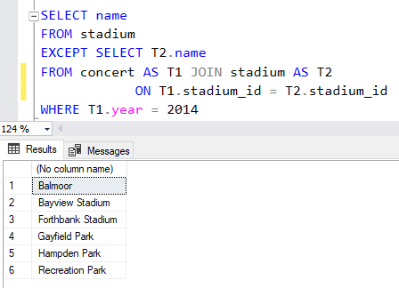
- Đánh giá: Đúng
Câu 3:
- Câu truy vấn ngôn ngữ tự nhiên: Which airports do not have departing or arriving flights?
- Câu truy vấn DQL dự đoán:
SELECT AirportName
FROM airports
EXCEPT SELECT T1.AirportName
FROM airports AS T1 JOIN flights AS T2 ON T1.AirportCode = T2.SourceAirport
UNION
SELECT T1.AirportName
FROM airports AS T1 JOIN flights AS T2 ON T1.AirportCode = T2.DestAirport
- Câu truy vấn DQL mẫu:
SELECT AirportName
FROM Airports
WHERE AirportCode
NOT IN (SELECT SourceAirport
FROM Flights
UNION
SELECT DestAirport
FROM Flights)
- Đánh giá: Sai vì câu truy vấn DQL dự đoán khi thực thi bị lỗi, không có ngoặc đơn sau EXCEPT.
Câu 4:
- Câu truy vấn ngôn ngữ tự nhiên: What is the code of airport that has the highest number of flights?
- Câu truy vấn DQL dự đoán:
SELECT T1.AirportCode
FROM airports AS T1 JOIN flights AS T2 ON T1.AirportCode = T2.SourceAirport
GROUP BY T1.AirportCode
ORDER BY count(*) DESC LIMIT 1
- Câu truy vấn DQL mẫu:
SELECT T1.AirportCode
FROM AIRPORTS AS T1 JOIN FLIGHTS AS T2 ON T1.AirportCode = T2.DestAirport OR T1.AirportCode = T2.SourceAirport
GROUP BY T1.AirportCode
ORDER BY count(*) DESC LIMIT 1
- Đánh giá: Đúng
Câu 5:
- Câu truy vấn ngôn ngữ tự nhiên: What is the code of airport that has fewest number of flights?
- Câu truy vấn DQL dự đoán:
SELECT T1.AirportCode
FROM airports AS T1 JOIN flights AS T2 ON T1.AirportCode = T2.SourceAirport
GROUP BY T1.AirportCode
ORDER BY count(*) ASC LIMIT 1
- Câu truy vấn DQL mẫu:
SELECT T1.AirportCode
FROM AIRPORTS AS T1 JOIN FLIGHTS AS T2 ON T1.AirportCode = T2.DestAirport OR T1.AirportCode = T2.SourceAirport
GROUP BY T1.AirportCode
ORDER BY count(*) LIMIT 1
- Đánh giá: Đúng

Nhận xét kết quả thử nghiệm
Kết quả sau khi thử nghiệm của câu truy vấn DQL ở từng mức độ khó như sau:
Các câu hỏi mức độ dễ và trung bình: Câu truy vấn DQL dự đoán của hệ thống đúng với đầu vào câu hỏi ngôn ngữ tự nhiên và sát với câu truy vấn mẫu. Qua đó cho thấy mô hình nắm vững cú pháp DQL cơ bản và có thể tạo ra các câu truy vấn với JOIN, GROUP BY, ORDER BY, và các toán tử tập hợp
Các câu hỏi mức độ khó: 4 trên 5 câu truy vấn DQL dự đoán của hệ thống sát với câu truy vấn mẫu, có một câu truy vấn sử dụng truy vấn lồng nhaus khác với câu truy vấn mẫu nhưng vẫn ra kết quả giống nhau khi thực thi câu lệnh trên cơ sở dữ liệu.
Các câu hỏi mức độ cực khó: ở độ khó này, mô hình bắt đầu gặp khó khăn, ở câu 1, mô hình lại sử dụng T1 và T3 mà nhảy qua T2 mặc dù câu trả lời vẫn đúng. Câu 3 mô hình trả lời sai mặc dù hướng đi là đúng nhưng việc thiếu dấu ngoặc đơn đã khiến cho câu lệnh bị lỗi. Qua đó cho thấy mô hình vẫn còn hạn chế đối với những câu truy vấn phức tạp.

KẾT LUẬN & HƯỚNG PHÁT TRIỂN

Đánh giá kết quả đạt được
Dựa theo các mục tiêu đã đề ra trong quá trình thực hiện khóa luận “Xây dựng ứng dụng chuyển đổi ngôn ngữ tự nhiên sang ngôn ngữ truy vấn DQL dựa trên mô hình ngôn ngữ lớn”, khóa luận đã đạt được những kết quả sau:
Mục tiêu thu thập bộ dữ liệu câu truy vấn DQL: Khóa luận sử dụng bộ dữ liệu Spider, thực hiện việc lượt bỏ những dữ liệu không cần sử dụng trọng đề tài để rút gọn bộ dữ liệu Spider, từ đó giúp việc tinh chỉnh mô hình nhanh hơn và cũng giảm tài nguyên cần thiết cho quá trình tinh chỉnh mô hình.
Mục tiêu tinh chỉnh (fine-tuning) mô hình ngôn ngữ lớn Qwen 2.5 7B: Khóa luận sử dụng kỹ thuật LoRA (Low-Rank Adaptation) để tối ưu hóa trong việc tinh chỉnh mô hình ngôn ngữ lớn, giúp giảm đáng kể lượng tham số cần cập nhật trọng số trong quá trình huấn luyện, tăng tốc thời gian huấn luyện, giảm yêu cầu bộ nhớ khi tinh chỉnh và triển khai mô hình và giảm chi phí tính toán mà vẫn giữ lại phần lớn hiệu suất khi so sánh với việc tinh chỉnh toàn bộ mô hình. Khóa luận cũng lựa chọn sử dụng việc biểu diễn thông tin cơ sở dữ liệu bằng code (Code Representation Prompt) kết hợp với câu hỏi đầu vào ngôn ngữ tự nhiên của người dùng dùng để giúp tăng độ chính xác của mô hình khi sinh câu truy vấn DQL. Mô hình đạt độ chính xác tổng 66.8% cho độ chính xác so sánh khớp (Exact Matching without Values) và 71% cho độ chính xác khi thực thi câu truy vấn SQL (Execution Accuracy).
Mục tiêu xây dựng ứng dụng chuyển đổi ngôn ngữ tự nhiên sang ngôn ngữ DQL: Ứng dụng web sử dụng các công nghệ như React, Flask được phát triển thành công, tích hợp được mô hình ngôn ngữ lớn Qwen 2.5 với tham số 7B vào hệ thống, web có giao diện người dùng thân thiện, dễ sử dụng và đáp ứng các chức năng đầy đủ cho người dùng và cả quản trị viên.

Hạn chế và thách thức
Trong quá trình nghiên cứu và xây dựng ứng dụng về AI cũng như sử dụng mô hình ngôn ngữ lớn (LLMs), những hạn chế và thách thức mà khóa luận gặp phải:
Khó khăn về xây dựng bộ dữ liệu trong bài toán chuyển đổi ngôn ngữ tự nhiên sang ngôn ngữ truy vấn DQL: Việc xây dựng một bộ dữ liệu về bài toán Text-to-DQL yêu cầu một lượng dữ liệu lớn bao gồm các bộ câu hỏi – truy vấn DQL cũng như sự đa dạng về các miền của cơ sở dữ liệu, bộ dữ liệu cũng yêu cầu các thông tin thực để có thể kiểm tra, đánh giá kết quả khi chạy các câu lệnh DQL mô hình sinh ra. Việc này yêu cầu rất nhiều thời gian cho việc thu thập và xây dựng bộ dữ liệu từ đầu, thế nên khóa luận đã sử dụng bộ dữ liệu Spider, một bộ dữ liệu được đánh giá là chuẩn mực trong việc đánh giá các mô hình ngôn ngữ lớn trong bài toán Text-to-DQL. Sau đó thực hiện việc rút gọn bộ dữ liệu Spider để phù hợp hơn trong việc áp dụng vào khóa luận.
Hạn chế về tài nguyên máy tính: Quá trình tinh chỉnh (fine-tuning) và triển khai mô hình ngôn ngữ lớn Qwen2.5 7B đòi hỏi tài nguyên tính toán đáng kể, Việc tinh chỉnh mô hình với 7 tỉ tham số trên một bộ dữ liệu lớn như Spider đòi hỏi một GPU có VRAM tối thiểu là 16GB và thời gian có thể kéo dài đến 6 tiếng với GPU T4 16GB trên môi trường google colab.
Giới hạn về kích thước mô hình: Với quy mô 7 tỉ tham số, Qwen2.5 7B vẫn còn hạn chế về khả năng xử lý các truy vấn phức tạp so với các mô hình lớn hơn. Điều này đặc biệt rõ ràng khi xử lý các câu hỏi đa bảng với cấu trúc dữ liệu phức tạp.
Khó khăn với truy vấn lồng nhau: Mô hình còn gặp nhiều thách thức khi tạo các câu truy vấn DQL có cấu trúc lồng nhau nhiều tầng, đặc biệt là các truy vấn con trong mệnh đề WHERE, HAVING, hoặc FROM.

Hướng phát triển trong tương lai
Dựa trên những điểm còn hạn chế của khóa luận được nêu trên, hướng phát triển có thể tiếp cận theo các hướng sau đây:
Xây dựng bộ dữ liệu cho bài toán chuyển đổi ngôn ngữ tự nhiên sang ngôn ngữ truy vấn DQL riêng cho tiếng Việt: Việc xây dựng bộ dữ liệu riêng giúp tùy chỉnh dữ liệu theo các miền, lĩnh vực cụ thể với các câu hỏi thực tế từ người dùng bằng ngôn ngữ tiếng Việt.
Sử dụng mô hình với tham số lớn hơn: Việc sử dụng mô hình với tham số lớn hơn như 14B hay 72B sẽ giúp nâng cao độ chính xác của mô hình và khả năng xử lý các truy vấn phức tạp có độ khó cao.
Tích hợp ứng dụng với các cơ sở dữ liệu: Bằng việc kết nối ứng dụng với cơ sở dữ liệu của người dùng, người dùng có thể nhập câu hỏi ngôn ngữ tự nhiên, sau đó hệ thống sẽ sinh ra câu truy vấn DQL và áp dụng câu truy vấn DQL vào trong cơ sở dữ liệu của người dùng để hiện ra kết quả là các thông tin trong cơ sở dữ liệu. Điều này sẽ có thể giúp ứng dụng dễ tiếp cận với những người dùng không chuyên về cơ sở dữ liệu, người dùng chỉ cần kết nối ứng dụng và cơ sở dữ liệu có sẵn mà không cần phải tự mô tả thông tin schema cơ sở dữ liệu và tự chạy câu truy vấn SQL của hệ thống sinh ra.
Hiển thị trực quan: Thông qua việc kết nối ứng dụng với cơ sở dữ liệu của người dùng, hệ thống có thể đề xuất biểu đồ và hình ảnh hóa phù hợp với dữ liệu trả về từ truy vấn DQL.
Hỗ trợ đa dạng dữ liệu: Mở rộng khả năng từ SQL truyền thống sang các cơ sở dữ liệu NoSQL như MongoDB, Cassandra, và các hệ thống lưu trữ đa dạng khác.

TÀI LIỆU THAM KHẢO
- Tao Yu, Rui Zhang, Kai Yang, Michihiro Yasunaga, Dongxu Wang, Zifan Li, James Ma, Irene Li, Qingning Yao, Shanelle Roman, Zilin Zhang, Dragomir Radev. “Spider: A Large-Scale Human-Labeled Dataset for Complex and Cross-Domain Semantic Parsing and Text-to-SQL Task”, 2018.
- Lingling Xu, Haoran Xie, Si-Zhao Joe Qin, Xiaohui Tao, Fu Lee Wang. “Parameter-Efficient Fine-Tuning Methods for Pretrained Language Models: A Critical Review and Assessment”, 2023.
- Edward J. Hu, Yelong Shen, Phillip Wallis, Zeyuan Allen-Zhu, Yuanzhi Li, Shean Wang, Lu Wang, Weizhu Chen. “LoRA: Low-Rank Adaptation of Large Language Models”, 2021.
- Ashish Vaswani, Noam Shazeer, Niki Parmar, Jakob Uszkoreit, Llion Jones, Aidan N. Gomez, Lukasz Kaiser, Illia Polosukhin. “Attention Is All You Need”, 2017.
- George Katsogiannis-Meimarakis & Georgia Koutrika. “A survey on deep learning approaches for text-to-SQL”, 2023.
- Victor Zhong, Caiming Xiong, Richard Socher. “Seq2SQL: Generating Structured Queries from Natural Language using Reinforcement Learning”, 2017.
- Jacob Devlin, Ming-Wei Chang, Kenton Lee, Kristina Toutanova. “BERT: Pre-training of Deep Bidirectional Transformers for Language Understanding”, 2019.
- Dan Saattrup Nielsen, Kenneth Enevoldsen, Peter Schneider-Kamp. “Encoder vs Decoder: Comparative Analysis of Encoder and Decoder Language Models on Multilingual NLU Tasks”, 2024.
- Ilya Loshchilov, Frank Hutter. “Decoupled Weight Decay Regularization”, 2017.
- Dawei Gao, Haibin Wang, Yaliang Li, Xiuyu Sun, Yichen Qian, Bolin Ding, Jingren Zhou. “Text-to-SQL Empowered by Large Language Models: A Benchmark Evaluation”, 2023.
- Dan Hendrycks, Collin Burns, Steven Basart, Andy Zou, Mantas Mazeika, Dawn Song, Jacob Steinhardt. “Measuring Massive Multitask Language Understanding”, 2021
- Binyuan Hui, Jian Yang, Zeyu Cui, Jiaxi Yang, Dayiheng Liu, Lei Zhang, Tianyu Liu, Jiajun Zhang, Bowen Yu, Keming Lu, Kai Dang, Yang Fan, Yichang Zhang, An Yang, Rui Men, Fei Huang, Bo Zheng, Yibo Miao, Shanghaoran Quan, Yunlong Feng, Xingzhang Ren, Xuancheng Ren, Jingren Zhou, Junyang Lin. “Qwen2.5-Coder Technical Report”, 2024.

https://db-engines.com/en/ranking
http://www.geoquery.org
https://github.com/salesforce/WikiSQL
https://paperswithcode.com/sota/multi-task-language-understanding-on-mmlu

